PHÁT TRIỂN TỪ ĐỀ MINH HỌA  ĐỀ 1 | ĐỀ ÔN THI TỐT NGHIỆP THPT 2025  MÔN: CÔNG NGHỆ CÔNG NGHIỆP  Thời gian: 50 phút

PHẦN I: Câu trắc nghiệm nhiều phương án lựa chon. Thí sinh trả lời từ câu 1 đến câu 24. Mỗi câu hỏi thí sinh chỉ chọn một phương án.
Câu 1. Công nghệ mới đầu tiên được giới thiệu là
A. công nghệ nano. B. công nghệ CAD/CAM/CNC.
C. công nghệ in 3D. D. công nghệ năng lượng tái tạo.
Câu 2. Hình cắt cục bộ có đường giới hạn giữa phần hình cắt và phần hình chiếu là nét
A. liền đậm. B. liền mảnh. C. lượn sóng. D. đứt mảnh.
Câu 3. Trên bản vẽ lắp, hình biểu diễn
A. thể hiện hình dạng và vị trí của chi tiết trong sản phẩm.
B. kích thước chung và kích thước lắp giữa các chi tiết.
C. thông tin tên các chi tiết, số lượng và vật liệu chế tạo.
D. các nội dung quản lí bản vẽ, quản lí sản phẩm.
Câu 4. Thiết bị điện tử và các phần mềm để hỗ trợ thiết kế kĩ thuật là
A. các loại bút màu, bút nhớ. B. máy tính, điện thoại thông minh.
C. thước đo độ dài, thước đo góc. D. tấm mica, tấm xốp.
Câu 5. Phương pháp gia công cơ khí được phân loại theo lịch sử phát triển của công nghệ gia công là:
A. gia công cơ khí không phoi. B. gia công cơ khí có phoi.
C. gia công cơ khí truyền thống. D. gia công cắt gọt.
Câu 6. Sản phẩm nào sau đây không phải là sản phẩm của ngành cơ khí chế tạo?
A. Cánh cổng. B. Máy bay.
C. Công trình nhà ở. D. Máy phát điện.
Câu 7. Động cơ nào sau đây được phân loại theo hành trình pit tông?
A. Động cơ xăng. B. Động cơ 4 kì.
C. Động cơ thẳng hàng. D. Động cơ gas.
Câu 8. Chi tiết nào sau đây của trục khuỷu không có dạng hình trụ?
A. Đầu trục khuỷu. B. Cổ khuỷu C. Chốt khuỷu. D. Đối trọng.
Câu 9. Lưới điện nào có chức năng truyền tải điện năng từ trạm điện nguồn đến trạm điện phân phối chính?
A. Lưới điện truyền tải. B. Lưới điện phân phối.
C. Lưới điện truyền tải và lưới điện phân phối. D. Lưới điện phối hợp.
Câu 10. Đây là kí hiệu của thiết bị nào trong hệ thống điện gia đình?

A. Chuông điện. B. Quạt trần.
C. Đèn sợi đốt. D. Đèn huỳnh quang.
Câu 11. “Kết nối các thiết bị trong mạng điện và dẫn điện từ nguồn tới tải tiêu thụ” là chức năng của thiết bị nào sau đây?
A. Dây dẫn điện. B. Công tơ điện. C. Cầu dao điện. D. Aptomat.
Câu 12. Trong hệ thống điện gia đình, dây dẫn có tiết diện càng lớn thì dòng điện cho phép trên dây sẽ như thế nào?
A. Càng lớn. B. Càng nhỏ.
C. Không phụ thuộc tiết diện. D. Không xác định được.
Câu 13. Tiết diện dây dẫn tiêu chuẩn là bao nhiêu mi-li-mét vuông?
A. 0,5 mm². B. 0,75 mm². C. 1,0 mm². D. 0,5; 0,75; 1,0 mm²
Câu 14. Có mấy loại aptomat có chức năng bảo vệ mạch điện khi có sự cố?
A. 1 B. 2 C. 3 D. 4
Câu 15. Số sao ghi trên nhãn năng lượng của thiết bị càng cao thì
A. khả năng tiết kiệm điện càng tốt.
B. khả năng tiết kiệm điện càng thấp
C. khả năng tiết kiệm điện trung bình
D. không kiên quan gì đến khả năng tiết kiệm điện
Câu 16. Kĩ thuật điện tử
A. thiết kế thiết bị điện tử. B. chế tạo thiết bị điện tử.
C. thiết kế, chế tạo thiết bị điện tử. D. thiết kế thời trang.
Câu 17. Đây là kí hiệu của loại điện trở nào?
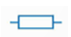
A. Điện trở cố định. B. Biến trở
C. Điện trở nhiệt. D. Quang điện trở.
Câu 18. Thợ điện tử không thuộc vị trí việc làm của ngành nào sau đây?
A. Thiết kế thiết bị điện tử. B. Sản xuất, chế tạo thiết bị điện tử.
C. Lắp đặt thiết bị điện tử. D. Bảo dưỡng và sửa chữa..
Câu 19. Trình độ đối với vị trí kĩ sư trong ngành vận hành thiết bị điện tử cần có yêu cầu nào?
A. Đại học ngành kĩ thuật điện tử. B. Trung cấp nghề kĩ thuật điện tử.
C. Cao đẳng nghề kĩ thuật điện tử. D. Sơ cấp nghề điện tử.
Câu 20. Biên độ lối ra ở mạch khuếch đại biên độ điện áp như thế nào?
A. Bằng biên độ tín hiệu lối vào. B. Nhỏ hơn biên độ tín hiệu lối vào.
C. Lớn hơn biên độ tín hiệu lối vào. D. Không xác định được.
Câu 21. Công thức tính hệ số khuếch đại của mạch khuếch đại đảo là
A. G = R₂ /R_{1.} B. G = R₁.R_{2.} C. G = R₂ /R_{2.} D. G = R₁ – R_{2.}
Câu 22. Khôi phục tín hiệu số bằng cách nào?
A. Dùng bộ lặp. B. Dùng các bộ khuếch đại.
C. Dùng bộ lặp hoặc các bộ khếch đại. D. Dùng bộ lặp và các bộ khếch đại.
Câu 23. Mạch đếm nhị phân ứng dụng trong
A. máy tính. B. thiết bị thông tin.
C. máy tính và thiết bị thông tin. D. không dùng trong máy tính.
Câu 24. Theo họ điều khiển, vi điều khiển có loại nào sau đây?
A. Vi điều khiển 16 bit. B. Vi điều khiển 32 bit.
C. Vi điều khiển 16 bit, 32 bit. D. Vi điều khiển họ AVR.
PHẦN II: Câu trắc nghiệm đúng sai. Thí sinh trả lời câu 1 đến 4. Trong mỗi ý a, b, c, d ở mỗi câu, thí sinh chọn đúng hoặc sai; Một ý đúng 0,1 điểm, 02 ý đúng 0,25 điểm, 03 ý đúng 0,5 điểm và đúng cả 04 ý 1,0 điểm.

Câu 1. Mạng điện sản xuất quy mô nhỏ là mạng cung cấp điện cho một cơ sở sản xuất có công suất tiêu thụ chỉ từ vài chục tới vài trăm kilowatt. Nhận định nào sau đây đúng khi nói về mạng điện sản xuất quy mô nhỏ
a) Điện áp cấp cho mạng điện sản xuất quy mô nhỏ thông thường là điện cao áp ba pha
b) Tải điện của mạng điện sản xuất quy mô nhỏ thường phân bố tập trung và được chia làm hai loại: tải động lực của các phân xưởng sản xuất và tải chiếu sáng của các phân xưởng sản xuất
c) Trong cấu trúc mạng điện sản xuất quy mô nhỏ, tủ điện phân phối nhánh có vai trò nhận điện năng từ phía hạ áp của máy biến áp để cung cấp cho các tải tiêu thụ điện
d) Trong tủ điện phân phối tổng thường có các thiết bị đo lường và hiển thị dòng điện, điện áp, điện năng tiêu thụ; các đèn tín hiệu, các bộ chuyển mạch,…
Câu 2. Điện năng được cung cấp tới các thiết bị và đồ dùng điện thông qua hệ thống điện trong gia đình. Hệ thống này thường sử dụng điện một pha do các tải điện gia đình có công suất vừa và nhỏ. Nhận định nào sau đây đúng khi nói về cấu trúc của hệ thống điện trong gia đình?
a) Trong cấu trúc hệ thống điện gia đình, tủ đóng cắt và đo lường thường có thiết bị đo điện năng tiêu thụ (công tơ điện), thiết bị đóng cắt và bảo vệ (aptomat)
b) Tải điện nhận điện năng được cấp điện từ các tủ điện nhánh qua công tắc điện hoặc ổ cắm điện.
c) Tủ điện tổng (hoặc hộp điện tổng) có thiết bị đóng cắt và bảo vệ như cầu dao và cầu chì hoặc aptomat để đóng cắt từng nhánh hay từng tầng nhà và bảo vệ khi có sự cố quá tải hoặc ngắn mạch.
d) Tủ điện nhánh (hoặc hộp điện nhánh) có aptomat để đóng cắt và bảo vệ toàn bộ hệ thống điện gia đình. Có thể sử dụng aptomat hai cực để đóng cắt đồng thời dây pha và dây trung tính hoặc aptomat một cực để đóng cắt dây pha.
Câu 3. Mạch khuếch đại tín hiệu là mạch điện tử làm tăng biên độ tín hiệu mà không làm thay đổi dạng tín hiệu. Hình bên là các tín hiệu vào và ra của mạch khuếch đại. Như vậy, U₁ và U₂ có mối quan hệ:
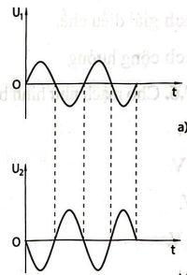
a) U₁ là tín hiệu đầu ra, U₂ là tín hiệu đầu vào của mạch khuếch đại.
b) U₁ là tín hiệu đầu vào, U₂ là tín hiệu đầu ra của mạch khuếch đại.
c) U₂ được khuếch đại và giữ nguyên dạng tín hiệu so với U₁.
d) U₂ được khuếch đại nhưng bị méo dạng tín hiệu so với U₁.
Câu 4. Flipflop D là một phần tử nhớ có thể được sử dụng trong mạch đếm. Flip–flop D có hai đầu vào, bao gồm đầu vào dữ liệu D và đầu vào xung nhịp CLK, hai đầu ra Q và như hình bên. Trong đó, đầu ra Q thay đổi trạng thái theo D chỉ khi CLK chuyển từ 0 sang 1, cụ thể như sau:
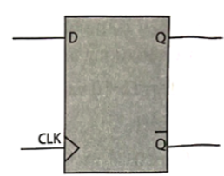
a) D = 0, xung CLK chuyển từ 0 sang 1: Q = 0.
b) D = 1, xung CLK chuyển từ 0 sang 1: Q = 0.
c) D = 0, xung CLK chuyển từ 1 sang 0: Q giữ nguyên trạng thái.
d) D = 1, xung CLK chuyển từ 1 sang 0: Q thay đổi trạng thái.

PHÁT TRIỂN TỪ ĐỀ MINH HỌA  ĐỀ 2 | ĐỀ ÔN THI TỐT NGHIỆP THPT 2025  MÔN: CÔNG NGHỆ CÔNG NGHIỆP  Thời gian: 50 phút

PHẦN I. Thí sinh trả lời từ câu 1 đến câu 24. Mỗi câu hỏi thí sinh chỉ chọn một phương án.
Câu 1: Cho các bước lập bản vẽ mặt bằng của ngôi nhà:
1. Ghi kích thước.
2. Vẽ đường bao quanh của hệ thống các cột, tường và vách ngăn.
3. Vẽ hệ thống trục của các tường hoặc cột bằng nét gạch chấm mảnh. Các trục này được đánh số bằng các chữ in hoa A, B, C,... và các chữ cái 1, 2, 3...
4. Vẽ kí hiệu cầu thang các tầng. Vẽ các bộ phận nằm phía dưới mặt phẳng cắt như cửa sổ, các thiết bị nội thất, vệ sinh,... bằng nét liền mảnh.
Hãy sắp xếp lại theo trình tự đúng.
A. 1, 2, 4, 3 B. 4, 2, 3, 1 C. 3, 2, 4, 1 D. 2, 3, 1, 4
Câu 2: Trình tự đọc bản vẽ chi tiết là:
A. Khung tên, hình biểu diễn, kích thước, yêu cầu kĩ thuật, tổng hợp
B. Khung tên, kích thước, hình biểu diễn, yêu cầu kĩ thuật, tổng hợp
C. Hình biểu diễn, khung tên, kích thước, yêu cầu kĩ thuật, tổng hợp
D. Hình biểu diễn, kích thước, khung tên, yêu cầu kĩ thuật, tổng hợp
Câu 3: Cho hình chiếu trục đo của vật thể đơn giản, vẽ hình chiếu đứng của vật thể:
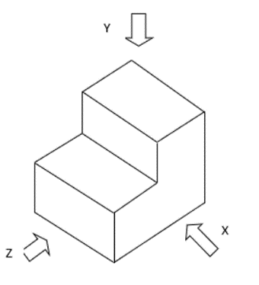
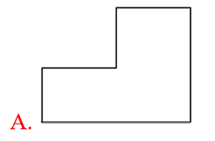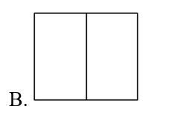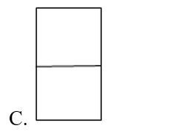D. Đáp án khác

Câu 4: Trong quy trình, bước nào có tính chất quyết định cho tính sáng tạo của hoạt động thiết kế kĩ thuật?
A. Xây dựng nguyên mẫu cho giải pháp B. Lập hồ sơ kĩ thuật
C. Đề xuất, đánh giá và lựa chọn giải pháp D. Kiểm chứng giải pháp
Câu 5: Đâu không phải là lĩnh vực nghiên cứu và ứng dụng của kĩ thuật điện?
A. Sản xuất điện. B. Truyền tải và phân phối điện.
C. Kinh doanh đồ dùng điện D. Sử dụng điện.
Câu 6: Kĩ thuật điện tử liên quan đến
A. linh kiện điện tử B. vi mạch
C. vi điều khiển D. linh kiện điện tử, vi mạch, vi điều khiển
Câu 7: Chức năng của công tơ điện
A. Dùng để do điện năng tiêu thụ của các thiết bị và đồ dùng điện trong gia đình.
B. Đóng, cắt mạch điện.
C. Tự động cắt mạch khi có sự cố quá tải, ngắn mạch.
D. Đóng, cắt mạch điện cho một số tải điện công suất vừa và nhỏ trong gia đình.
Câu 8: Thành phần của hệ thống điện quốc gia là:
A. Nguồn điện B. Lưới điện
C. Tải điện D. Nguồn điện, lưới điện, tải điện
Câu 9: Kí hiệu của điện trở cố định là:
A. 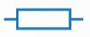B.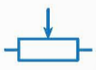C.D.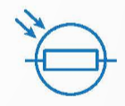
Câu 10: Nhược điểm của nhà máy nhiệt điện là:
A. Tạo ra nhiều khí thải gây hiệu ứng nhà kính, ô nhiễm môi trường
B. Phụ thuộc nhiều vào điều kiện thời tiết
C. Chi phí đầu tư ban đầu lớn, thời gian xây dựng lâu
D. Công suất phát điện thấp
Câu 11: Trong mạch dưới đây có sử dụng các cổng logic cơ bản nào?
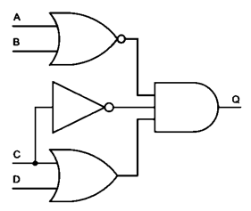
A. Cổng NOR, NOT, OR, NAND B. Cổng NOR, NOT, OR, NAND
C. Cổng NOT, OR, AND, NAND D. Cổng NOR, NOT, OR, AND
Câu 12: Loại vi điều khiển nào sau đây được phân loại theo độ rộng dữ liệu mà vi điều khiển có thể xử lí
A. Vi điều khiển họ PIC B. Vi điều khiển 32 bit
C. Vi điều khiển họ AVR D. Vi điều khiển họ 8051
Câu 13: Bước cuối cùng trong quy trình vẽ sơ đồ lắp đặt của hệ thống điện là:
A. Xác định vị trí lắp đặt các thiết bị, đồ dùng điện
B. Vẽ dây nguồn
C. Nghiên cứu sơ đồ nguyên lí
D. Vẽ đường dây dẫn điện nối các thiết bị, đồ dùng điện dựa theo sơ đồ nguyên lí
Câu 14: Công dụng của công cụ “Compiler/ interpreter” trong lập trình”
A. Tìm kiếm và sửa lỗi phát sinh khi xây dựng chương trình
B. Soạn thảo văn bản, dùng để viết code
C. Biên dịch code thành ngôn ngữ mà vi điều khiển có thể hiệu và thực thi code theo yêu cầu
D. Hiển thị quá trình nạp sketch và các thông báo lỗi khi biên dịch sketch (nếu có)
Câu 15: Quan sát các hình ảnh sau và cho biết hình ảnh nào thuộc ngành nghề sản xuất, chế tạo thiết bị điện?
A. 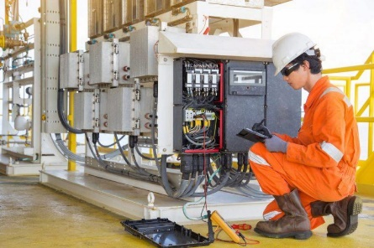 B.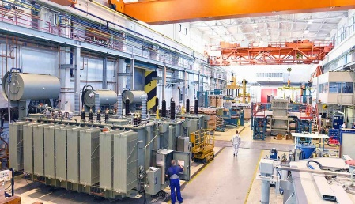

C. 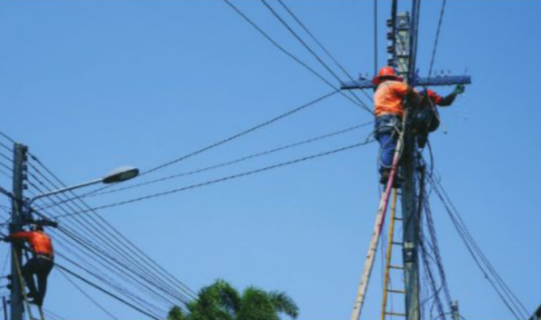 D. 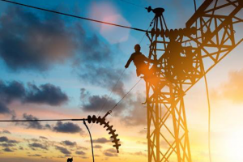

Câu 16: Sử dụng máy giặt, máy sấy quần áo như thế nào giúp hiệu quả và tiết kiệm điện?
A. Chọn chương trình và mực nước phù hợp
B. Sử dụng chế độ giặt nước nóng khi giặt quần áo
C. Giặt và sấy với lượng quần áo ít
D. Giặt và sấy quần áo trong giờ cao điểm
Câu 17: Người nắm vững thông số kĩ thuật, quy trình vận hành của thiết bị và hệ thống điện tử, nắm vững quy định và quy chuẩn an toàn điện phù hợp với nhóm nghề nào trong lĩnh vực kĩ thuật điện tử?
A. Thiết kế thiết bị điện tử B. Sản xuất, chế tạo thiết bị điện tử
C. Lắp đặt thiết bị điện tử D. Vận hành thiết bị điện tử
Câu 18: Công dụng của tụ điện:
A. Hạn chế hoặc điều chỉnh dòng điện
B. Cản trở dòng điện một chiều và cho dòng điện xoay chiều đi qua
C. Dẫn dòng điện một chiều, chặn dòng điện cao tần
D. Phân chia điện áp trong các mạch điện, điện tử
Câu 19: Quan sát hình sau và cho biết đây là sơ đồ của mạch nào?
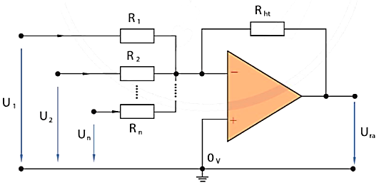
A. Sơ đồ mạch khuếch đại đảo B. Sơ đồ mạch khuếch đại không đảo
C. Sơ đồ mạch cộng đảo D. Sơ đồ mạch cộng không đảo
Câu 20: Khi sử dụng và sửa chữa điện cần sử dụng những nguyên tắc an toàn nào dưới đây?
A. Kiểm tra cách điện của đồ dùng điện.
B. Trước khi sửa chữa điện phải cắt nguồn điện.
C. Sử dụng đúng các dụng cụ bảo vệ an toàn điện
D. Tất cả đáp án trên
Câu 21: Số phát biểu đúng trong các phát biểu sau là?
Ô tô là phương tiện giao thông đường bộ, có từ 4 bánh xe trở lên, dùng để chuyên chở người, hàng hóa hoặc thực hiện nhiệm vụ riêng.
Ô tô có thể làm việc trong nhiều điều kiện vận chuyển khác nhau như đồng bằng, miền núi, hải cảng, nhà ga, sân bay, ...
Phần điện - điện tử có nhiệm vụ chuyển hóa năng lượng nhiệt năng, điện năng, ... thành cơ năng giúp ô tô chuyển động và dẫn động các hệ thống khác.
Phần thân vỏ có nhiệm vụ tạo khoang kín để thực hiện bảo vệ hành khách, hàng hóa khỏi ảnh hưởng từ môi trường bên ngoài.
A. 1 B. 2 C. 3 D. 4
Câu 22: Dựa vào nguồn gốc, cấu tạo và tính chất, vật liệu cơ khí gồm
A. Vật liệu kim loại
B. Vật liệu phi kim loại
C. Vật liệu mới
D. Cả 3 đáp án trên
Câu 23: Vai trò của nguồn động lực trong hệ thống cơ khí động lực là?
A. Sinh ra công suất và mômen
B. Truyền và biến đổi số vòng quay, mômen
C. Nhận năng lượng để thực hiện nhiệm vụ của hệ thống cơ khí động lực
D. Cả 3 đáp án trên
Câu 24: Chọn đáp án sai: Tác động của cách mạng công nghệ 4.0 giúp giảm chi phí sản xuất và thời gian là?
A. Các bộ phận của quy trình được tự động hóa
B. Sử dụng vật liệu có nhiều đặc tính nổi trội
C. Sử dụng công nghệ tiên tiến (công nghệ CNC, công nghệ in 3D, ...)
D. Qua Internet, các bộ phận sản xuất có thể giao tiếp trực tuyến

PHẦN II. Thi sinh trả lời từ câu 1 đến câu 4. Trong mỗi ý a), b), c), d) ở mỗi câu, thi sinh chọn đúng hoặc sai.
Câu 1: Hình dưới đây là một sơ đồ lắp đặt mạch điều khiển đèn cầu thang. Từ sơ đồ cho thấy:
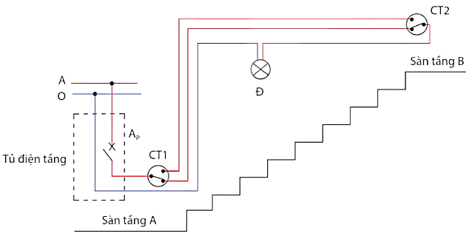
a. Aptomat ở tủ điện tầng là loại aptomat 2 cực
b. CT1 và CT2 là công tắc 3 cực đặt ở vị trí cần bật và tắt đèn.
c. Nguồn nối sao có dây trung tính.
d. Đèn Đ được bật tắt từ hai vị trí CT1 và CT2
A. Đ - Đ - S - S B. S - Đ - Đ - Đ
C. S - S - Đ - Đ D. Đ - S - S - Đ
Câu 2: Động cơ điện xoay chiều ba pha có kí hiệu Y/Δ – 380/220 V; 10,16/17,6 A. Động cơ sử dụng điện lưới có điện áp dây là 220 V.
a. Các pha của động cơ phải nối hình tam giác; dòng điện dây I_{d} = 17,6 A và dòng điện pha I_{p} = 10,16 A.
b. Các pha của động cơ phải nối hình sao; dòng điện dây I_{d} = 17,6 A và dòng điện I_{p} = 10,16 A.
c. Với kí hiệu Y/Δ – 380/220V thì các pha (cuộn dây) của động cơ chỉ được nối hình sao khi điện lưới có điện áp dây là 380V.
d. Kí hiệu 10,16/17,6 A để chỉ giá trị của dòng điện pha và dòng điện dây tương ứng của động cơ khi các pha của động cơ nối hình sao.
A. S - Đ - Đ - S B. Đ - S - S - Đ
C. S - Đ - S - Đ D. S - S - Đ - Đ
Câu 3: Một chân đầu ra của bo mạch lập trình vi điều khiển (điện áp mức cao là 5 V và mức thấp là 0 V dòng điện 10 mA) được nối với anode của LED (có điện áp định mức là 2,2 V và dòng điện 10 mA), cathode của LED được nối qua một điện trở (giá trị 280Ω) về GND. Để LED sáng trong trường hợp này, tín hiệu đầu ra của bo mạch vi điều khiển phải ở mức logic cao (5V).
a.Điện áp định mức của LED là 2,2V, nghĩa là LED cần 2,2V để hoạt động bình thường và phát sáng với độ sáng tối đa.
b.Điện áp đầu ra của bo mạch vi điều khiển có thể ở hai mức: cao (5V) hoặc thấp (0V).
c.Khi tín hiệu đầu ra ở mức logic thấp (0V), dòng điện sẽ chảy từ bo mạch vi điều khiển qua LED và điện trở xuống GND.
d.Do dòng điện qua điện trở (10mA) bằng dòng điện qua LED (10mA), LED sẽ sáng với độ sáng tối đa.
A.Đ - Đ - S - Đ B. Đ - Đ - Đ - S
C.S - S - Đ - Đ D. S - Đ - Đ - S
Câu 4: Flipflop D là một phần tử nhớ có thể được sử dụng trong mạch đếm. Flip–flop D có hai đầu vào, bao gồm đầu vào dữ liệu D và đầu vào xung nhịp CLK, hai đầu ra Q và như hình bên. Trong đó, đầu ra Q thay đổi trạng thái theo D chỉ khi CLK chuyển từ 0 sang 1, cụ thể như sau:
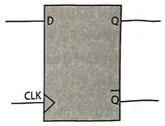

a. D = 0, xung CLK chuyển từ 0 sang 1: Q = 0.
b. D = 1, xung CLK chuyển từ 0 sang 1: Q = 0.
c. D = 0, xung CLK chuyển từ 1 sang 0: Q giữ nguyên trạng thái.
d. D = 1, xung CLK chuyển từ 1 sang 0: Q thay đổi trạng thái.
A.Đ – S – Đ – S B.Đ – Đ – S – S
C. S – S – Đ – Đ D.S – Đ – S - Đ

HẾT
- Thí sinh không được sử dụng tài liệu.
- Giám thị không giải thích gì thêm.

ĐÁP ÁN ĐỀ THI TỐT NGHIỆP THPT

PHẦN I. Câu trắc nghiệm nhiều phương án lựa chọn. Thí sinh trả lời từ câu 1 đến câu 24.
(Mỗi câu trả lời đúng thí sinh được 0,25 điểm)
câu | 1 | 2 | 3 | 4 | 5 | 6 | 7 | 8 | 9 | 10
Chọn
Câu
Chọn
Câu
Chọn
Phân II. Câu trắc nghiệm đúng sai. Thí sinh trả lời từ câu 1 đến câu 4 Trong mỗi ý a), b), c), d) ở mỗi câu thí sinh chọn đúng hoặc sai.
- Thí sinh chỉ lựa chọn đúng 01 ý trong một câu hỏi được 0,1 điểm.
- Thí sinh chỉ lựa chọn đúng 02 ý trong một câu hỏi được 0,25 điểm.
- Thí sinh chỉ lựa chọn đúng 03 ý trong một câu hỏi được 0,5 điểm.
- Thí sinh chỉ lựa chọn đúng 04 ý trong một câu hỏi được 1 điểm.
Câu | 1 | 2 | 3 | 4
Đáp án | a) Đúng  b) Sai  c)  d) | a)  b)  c)  d) | a)  b)  c)  d) | a)  b)  c)  d)

PHÁT TRIỂN TỪ ĐỀ MINH HỌA  ĐỀ 3 | ĐỀ ÔN THI TỐT NGHIỆP THPT 2025  MÔN: CÔNG NGHỆ CÔNG NGHIỆP  Thời gian: 50 phút

I/ PHẦN I: Thí sinh trả lời từ câu 1 đến câu 24. Mỗi câu hỏi thí sinh chỉ chọn một phương án.
Câu 1. Công nghệ mô phỏng các hoạt động trí tuệ của con người bằng máy móc, đặc biệt là các hệ thống máy tính. Đó là công nghệ gì?
A. Công nghệ Internet vạn vật
B. Công nghệ trí tuệ nhân tạo
C. Công nghệ robot thông minh
D. Công nghệ CAD/CAM/CNC
Câu 2. Bộ phận nào của động cơ đốt trong có chức năng tạo ra mômen để dẫn động đến máy công tác?
A. Cơ cấu trục khuỷu thanh truyền
B. Cơ cấu phân phối khí
C. Hệ thống nhiên liệu
D. Hệ thống bôi trơn
Câu 3. Ở nước ta, lưới điện của hệ thống điện quốc gia có nhiều cấp điện áp khác nhau. Trong đó, cấp điện áp từ trên 35 kV đến 220 kV thuộc về lưới điện
A. hạ áp. B. trung áp.
C. cao áp. D. siêu cao áp.
Câu 4. Phương pháp sản xuất điện năng nào sau đây cần hệ thống lưu trư năng lượng?
A. Nhiệt điện. B. Thủy điện.
C. Điện hạt nhân. D. Điện mặt trời.
Câu 5. Thiết bị nào dùng để đóng cắt điện tự động cho hệ thống điện trong gia đình?
A. Vôn kế. B. Ampe kế. C. Cầu giao. D. Aptomat.
Câu 6. Trên vỏ aptomat có ghi các thông số kĩ thuật 20 A - 240 V. Ý nghĩa của các thông số này là:
A. dòng điện định mức là 20 A và điện áp định mức là 240 V.
B. dòng điện ngắt mạch là 20 A và điện áp tối đa là 240 V.
C. dòng điện qua tải là 20 A và điện áp tối đa là 240 V.
D. dòng điện định mức 20 A và điện áp tối thiểu là 240 V.
Câu 7. Việc giảm tổn thất điện trong truyền tải điện, phân phối và giảm mức tiêu thụ năng lượng điện của các thiết bị và đồ dùng điện mà vẫn đảm bảo đáp ứng các yêu cầu trong sản xuất và đời sống thuộc về vấn đề:
A. tiết kiệm điện. B. an toàn điện.
C. sử dụng điện. D. sản xuất điện.
Câu 8. Sử dụng các dây chuyền công nghệ hoặc máy và công cụ hỗ trợ để tạo ra thiết bị điện tử từ vật liệu, linh kiện theo bản thiết kế ban đầu và quy trình kiểm soát chất lượng thuộc về lĩnh vực
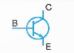
A. thiết kế thiết bị điện tử. B. lắp đặt thiết bị điện tử.
C. vận hành thiết bị điện tử. D. sản xuất thiết bị điện tử.
Câu 9. Kí hiệu ở hình bên thể hiện linh kiện điện tử:
A. transistor NPN. B. transistor PNP.
C. diac. D. triac.

Câu 10. Dưới đây là hình biểu diễn các tín hiệu điện.
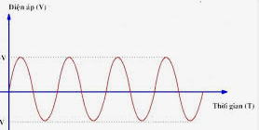
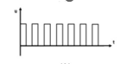
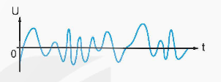
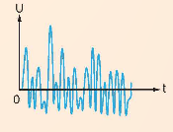
(1) (2) (3) (4)

(1) . (2) . (3). (4)
Hãy cho biết đâu không phải tín hiệu tương tự?
A. (1) . B. (2) . C. (3). D. (4)

Câu 11. Thành phần còn khuyết (???) trong sơ đồ của hệ thống cơ khí động lực sau đây là gì?
Nguồn động lực -- hệ thống truyền động --- ???
A. Máy điều hành. B. Hệ thống truyền động.
C. Hệ thống bôi trơn. D. Máy công tác.
Câu 12. Cấu trúc vi điều khiển thường bao gồm các khối chức năng cơ bản và được kết nối với nhau như sơ đồ dưới đây. Thành phần (2) trong sơ đồ là
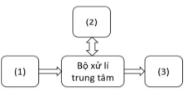
A. bộ nhớ
B. đầu ra
C. đầu vào
D. đầu điều khiển

Câu 13. Trong số các hoạt động của quy trình thiết kế kỹ thuật gồm: (1) Lập sơ đồ kỹ thuật, (2) Chế tạo sản phẩm mẫu (nguyên mẫu), (3) Xác định yêu cầu, (4) Kiểm chứng giải pháp . Thứ tự đúng của các hoạt động trên trong quá trình thiết kế kỹ thuật là:
A. (1), (2), (3) , (4). B. (3), (1), (2) , (4).
C. (3), (2), (4), (1). D. (4), (2), (1) , (3).
Câu 14. Tính chất nào sau đây thuộc về tính chất hóa học của vật liệu kim loại?
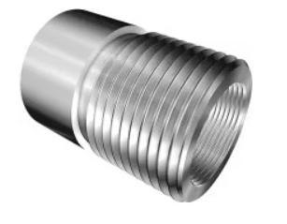
A. Tính dẫn điện. B. Tính dẫn nhiệt.
C. Tính chống ăn mòn. D. Tính cắt gọt.
Câu 15. Trong lĩnh vực cơ khí chế tạo, để tạo ra sản phẩm có mặt ngoài như hình bên, từ một phôi hình trụ, sử dụng phương pháp gia công nào là phù hợp nhất?
A. Phay. B. Hàn. C. Khoan. D. Tiện.

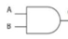
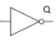
Câu 16. Cổng logic nào có thể được thiết lập bằng cách mắc nối tiếp 2 cổng logic như hình bên?

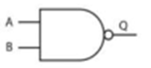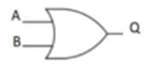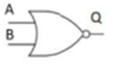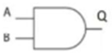
A. B. C. D.
Câu 17. Việc kiểm tra hoạt động của aptomat trước khi kết nối vào mạng điện thuộc khâu nào?
A. Thiết kế mạch điện. B. Lắp đặt.thiết bị
C. Bảo dưỡng điện. D. Sửa chữa điện.
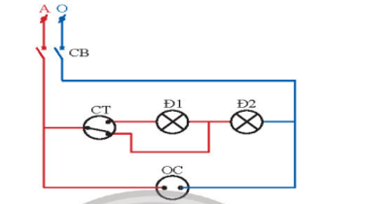
Câu 18. Hình bên là sơ đồ nguyên lí của một mạch điện trong gia đình, gồm có một aptomat, một ổ cắm và
A. một bóng đèn được điều khiển bởi hai công tắc 2 cực.
B. hai bóng đèn được điều khiển bởi một công tắc 3 cực.
C. một bóng đèn được điều khiển bởi hai công tắc 3 cực.
D. hai bóng đèn điều khiển bởi một công tắc 2 cực.

Câu 19. Trên thân của một điện trở có các vòng màu theo thứ tự: đỏ, xám, nâu, nhũ bạc. Giá trị của điện trở đó là
A. . B. .
C. . D. .
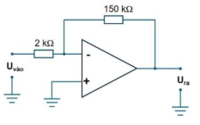
Câu 20. Cho mạch khuếch đại thuật toán như hình bên. Tín hiệu lối vào là điện áp hình sin có biên độ 1,5 mV. Biên độ điện áp của tín hiệu ra là
A. 225 V.
B. 112,5 mV.
C. 112,5 V.
D. 225 mV.

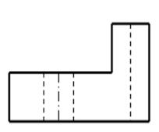
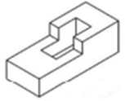
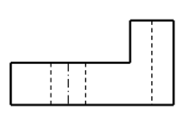
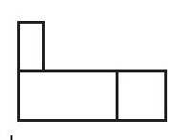
Câu 21. Hình bên là hình chiếu trục đo vuông góc đều của một vật thể đơn giản. Theo hướng chiếu từ trước, hình chiếu vuông góc của vật thể là
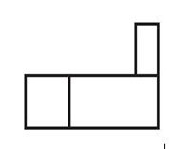

A. B. C. D.
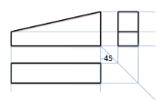
Câu 22. Một vật thể đơn giản có hình chiếu đứng và hình chiếu cạnh như hình bên. Hãy cho biết đâu là hình chiếu trục đo vuông góc đều của vật thể đó?

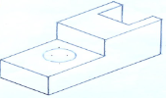
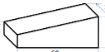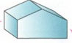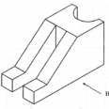
A. B. C. D.
Câu 23. Để cấp điện và bảo vệ cho bếp từ có thông số kỹ thuật 3700 W - 220 V, với hệ số an toàn là 1,25 thì lựa chọn aptomat có dòng điện định mức phù hợp nhất là
A. 16 A. B. 10 A. C. 21 A. D. 25 A.
Câu 24. . Cho mạch logic tổ hợp như hình bên. Trạng thái lối ra Q bằng 1 khi trạng thái của các lối vào A, B, C là
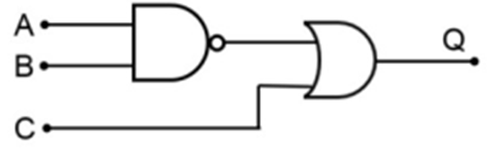
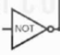
A. A = 0; B = 0; C = 1.
Q
B. A = 0; B = 1; C = 0.
C. A = 1; B = 1; C = 0.
D. A = 1; B = 0; C = 1.

II/ PHẦN II. Thí sinh trả lời từ câu 1 đến câu 4. Trong mỗi ý a), b), c), d) ở mỗi câu, thi sinh chọn đúng hoặc sai.
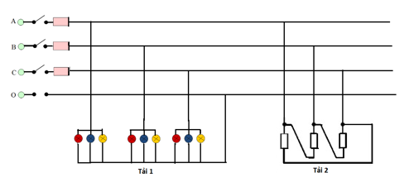
Câu 1 . Cho mạch điện 3 pha đối xứng có sơ đồ như hình bên. Nguồn điện 3 pha có điện áp dây V. Tải 1 là 3 bóng đèn (25W-220V). Tải 2 là một động cơ không đồng bộ 3 pha, tổng trở mỗi pha là Z.
a) Hai tải đều đấu sao Y không có dây trung tính
b) Dòng điện của tải 1 và 2 tính theo biểu thức: và
c) Điện áp pha tải 1 có giá trị là 219V , pha tải 2 có giá trị là 380V
d) Nếu sử dụng lò điện có thông số kỉ thuật 1000W- 220 V thì sẽ nối theo tải 1.
Câu 2. Hình bên là sơ đồ một mạch điện của hệ thống điện đèn sân trong gia đình. Trong đó, bóng đèn có thông số 30 W – 220 V, điều hòa.có công suất định mức 2000W-220 V và hệ số công suất cosφ = 0,8.
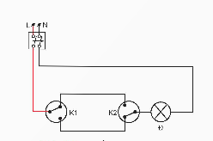
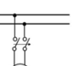
a) Đây là sơ đồ nguyên lí của mạch điện.
b) Mạch điện sử dụng một aptomat bảo vệ cho mạch điện chung, một ông tắc 3 cực, một ông tắc 2 cực điều khiển một đèn sợi đốt một aptomat bảo vệ cho mạch điện điều hòa.
c) Với 2 loại aptomat có thông số dòng điện định mức lần lượt là 11A và 15A, nếu chọn hệ số an toàn là 1,5 thì aptomat phù hợp nhất để đóng cắt và bảo vệ cho mạch
điện điều hòa là 11A.
d) Với 2 loại dây dẫn bằng đồng (mật độ dòng điện ) có tiết diện lần lượt là 1,8 , 2 , thì dây dẫn phù hợp nhất để cấp nguồn cho mạch điện máy bơm là 2 .
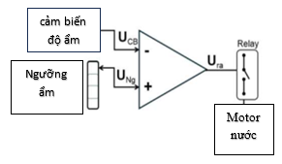
Câu 3. Hình dưới thể hiện ý tưởng thiết kế hệ thống tự động điều khiển tưới nước của khu vườn thông minh, sử dụng mạch so sánh của khuếch đại thuật toán. Mạch điện sử dụng Relay để đóng cắt nguồn cho motor nước. Khi điện áp đầu ra của khuếch đại thuật toán ở mức cao thì Relay đóng. Điện áp đầu ra của cảm biến độ ẩm tỉ lệ thuận với độ ẩm đo được của đất trồng.
a) Cảm biến độ ẩm được sử dụng để đo độ ẩm môi trường trong đất.
b) Mạch điện so sánh của khuếch đại thuật toán là mạch so sánh không đảo.
c) Khi độ ẩm trong đất cao hơn độ ẩm ngưỡng đã đặt, điện áp sẽ ở mức logic 1.
d) Để duy trì độ ẩm của đất ở mức cao hơn, cần đặt ngưỡng độ ẩm sao cho tăng lên.
Câu 4 . Hình bên thể hiện ý tưởng thiết kế hệ thống cảnh báo tự động khi có cháy sử dụng cảm biến và cổng logic phối hợp.
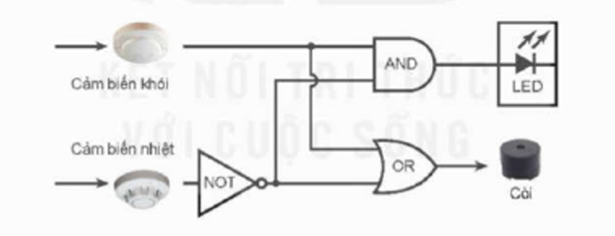
a) Mạch điện sử dụng cổng logic AND, OR.
b) Cổng AND có hàm logic là y = $\overline{x_{1}.x_{2}}$ , cổng OR có hàm logic là y =$x_{1}+x_{2}$.
c) Còi kêu khi có cả hai tín hiệu báo khói và báo cháy đi vào cổng OR
d) Đèn sáng khi có cả hai tín hiệu báo khói và báo cháy đi vào cổng AND.
……………… HẾT………..

ĐÁP ÁN ĐỀ THI TỐT NGHIỆP THPT

PHẦN I. Từ câu 1 đến câu 24 – Trắc nghiệm nhiều lựa chọn
(Mỗi câu trả lời đúng thí sinh được 0,25 điểm)
Câu hỏi | 1 | 2 | 3 | 4 | 5 | 6 | 7 | 8 | 9 | 10 | 11 | 12
Đáp án | B | A | C | D | D | A | A | D | A | D | D | A
Câu hỏi | 13 | 14 | 15 | 16 | 17 | 18 | 19 | 20 | 21 | 22 | 23 | 24
Đáp án | C | C | D | A | B | B | A | B | A | A | D | C

PHẦN II. Từ câu 1 đến câu 4 – Trắc nghiệm đúng / sai.
Điểm tối đa của 01 câu hỏi là 1 điểm.
- Thí sinh chỉ lựa chọn chính xác 01 ý trong 1 câu hỏi được 0,1 điểm.
- Thí sinh chỉ lựa chọn chính xác 02 ý trong 1 câu hỏi được 0,25 điểm.
- Thí sinh chỉ lựa chọn chính xác 03 ý trong 1 câu hỏi được 0,5 điểm.
- Thí sinh lực chọn chính xác cả 04 ý trong 1 câu hỏi được 1 điểm.

Câu 1 | Câu 2 | Câu 3 | Câu 4
a) S | a) Đ | a) Đ | a) Đ
b) S | b) S | b) S | b) Đ
c) Đ | c) S | c) S | c) S
d) Đ | d) Đ | d) D | d) Đ

PHÁT TRIỂN TỪ ĐỀ MINH HỌA  ĐỀ 4 | ĐỀ ÔN THI TỐT NGHIỆP THPT 2025  MÔN: CÔNG NGHỆ CÔNG NGHIỆP  Thời gian: 50 phút

PHẦN I: Câu trắc nghiệm nhiều phương án lựa chọn.
Câu 1. Công nghệ phay thuộc nhóm công nghệ nào dưới đây?
A. Công nghệ gia công cắt gọt. B. Công nghệ hàn.
C. Công nghệ gia công áp lực. D. Công nghệ đúc.
Câu 2. Đặc trưng của nền sản xuất trong công cuộc Cách mạng công nghiệp lần thứ
hai là
A. cơ khí hóa sản xuất. B. điện khí hóa sản xuất.
C. tự động hóa sản xuất. D. sản xuất theo dây chuyền.
Câu 3. Theo TCVN, kích thước khổ A4 là
A. 210x297mm. B. 297x420mm. C. 420x594mm. D. 297 x594mm.
Câu 4. Hoạt động thiết kế kĩ thuật có vai trò quan trọng trong
A. sản xuất và bảo dưỡng sản phẩm.
B. vận hành và phát triển sản phẩm.
C. sản xuất và vận hành sản phẩm.
D. phát triển sản phẩm và phát triển công nghệ.
Câu 5. Hãy cho biết sản phẩm nào dưới đây là sản phẩm của cơ khí chế tạo?
A. Ứng dụng điện thoại. B. Đường bê tông.
C. Nhà tranh vách đất. D. Giàn cánh tay cần cẩu.
Câu 6. Trong các vật liệu cơ khí sau đây, vật liệu nào không thuộc kim loại màu?
A. Nhôm. B. Đồng. C. Sắt. D. Kẽm.
Câu 7. Bộ phận nào sau đây không phải là bộ phận chính của hệ thống cơ khí động lực?
A. Nguồn động lực.
B. Máy công tác.
C. Hệ thống truyền lực.
D. Giá đỡ hệ thống.
Câu 8. Khi phân loại động cơ thành 4 kì, 2 kì là dựa vào tiêu chí nào sau đây?
A. Số lượng xilanh trong động cơ.
B. Chu trình công tác của xilanh.
C. Vị trí xilanh trong động cơ.
D. Loại nhiên liệu động cơ sử dụng.
Câu 9. Trong mạch điện xoay chiều ba pha, phát biểu nào sau đây là đúng?
A. Dòng điện hiệu dụng trên các dây pha gọi là dòng điện pha I_{p}.
B. Dòng điện hiệu dụng trên các tải điện mỗi pha gọi là dòng điện dây I_{d}.
C. Điện áp hiệu dụng giữa hai dây pha gọi là điện áp dây U_{d}.
D. Điện áp hiệu dụng giữa dây pha với dây pha gọi là điện áp pha U_{p}.
Câu 10. Thông số kĩ thuật thường được ghi trên cầu dao gồm
A. công suất định mức, dòng cắt ngắn mạch.
B. dòng điện định mức, điện áp định mức.
C. điện áp định mức, công suất lớn nhất.
D. công suất định mức, dòng điện định mức.
Câu 11. Dung kháng X_{c} của tụ điện là
A. đại lượng biểu thị công suất tiêu hao cực đại của tụ điện khi hoạt động bình thường.
B. đại lượng biểu hiện trực tiếp cường độ mạnh hay yếu của dòng điện xoay chiều chạy qua nó.
C. đại lượng biểu hiện sự cản trở của tụ điện đối với dòng điện một chiều chạy qua nó.
D. đại lượng biểu hiện sự cản trở của tụ điện đối với dòng điện xoay chiều chạy qua nó.
Câu 12. Tên gọi của loại linh kiện điện tử ở hình sau là
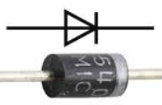
A. Diode. B. IC. C. Transistor. D. Điện trở.
Câu 13. An toàn điện là những qui định, qui tắc và kĩ năng cần thiết trong thiết kế, sử dụng, bảo dưỡng, sửa chữa điện, được đặt ra nhằm đảm bảo an toàn cho con người, thiết bị và hệ thống lưới điện. Nguyên nhân gây mất an toàn điện là
A. Chạm vào vỏ thiết bị bằng kim loại.
B. Sử dụng các thiết bị vừa được sạc điện xong.
C. Chạm vào dây dẫn điện bị hở cách điện.
D. Đi chân trần trên nền ẩm ướt.
Câu 14. Trong các phương pháp sản xuất điện năng, phương pháp nào không phụ thuộc vào
điều kiện môi trường tự nhiên và thời tiết?
A. Năng lượng Mặt Trời.
B. Năng lượng gió.
C. Năng lượng hạt nhân.
D. Thủy năng.
Câu 15. Chọn tiết diện dây dẫn cho bình nóng lạnh trong gia đình có công suất tiêu thụ
1500W, điện áp 220 V, hệ số công suất cos = 1, J = 4 A/mm².
A. Dây lõi đồng có tiết diện 2,5 mm².
B. Dây lõi đồng có tiết diện 1,5 mm².
C. Dây lõi đồng có tiết diện 1,0 mm².
D. Dây lõi đồng có tiết diện 0,75 mm².
Câu 16. Sơ đồ nguyên lí biểu diễn mối liên hệ điện của các phần tử trong hệ thống điện. Qui trình vẽ sơ đồ nguyên lí của hệ thống điện gia đình gồm 3 bước, trước khi thực hiện bước 2 là phân tích mối liên hệ của các thiết bị điện có trong hệ thống điện, ta cần thực hiện
A. vẽ sơ đồ nguyên lí của hệ thống điện.
B. xác định các phần tử của mạch điện.
C. vẽ đường dây dẫn điện nối dây nguồn đến các thiết bị trong hệ thống điện.
D. xác định mục đích và yêu cầu của mạch điện.
Câu 17. Điều kiện để Diode lí tưởng được phân cực thuận là gì?
A. U_{AK} > 0. B. U_{AK} < -3V. C. U_{AK} < 0. D. U_{AK} = 0.
Câu 18. Mạch dãy có đặc điểm nào sau đây?
A. Mạch dãy là một tổ hợp mạch gồm vi xử lí kết nối với các điện trở và tụ điện theo nguyên tắc đã được định trước.
B. Trạng thái đầu ra của mạch dãy chỉ phụ thuộc duy nhất vào trạng thái đầu vào ở thời điểm hiện tại.
C. Trạng thái đầu ra của mạch dãy chỉ phụ thuộc duy nhất vào trạng thái đầu ra của nó ở thời điểm trước đó.
D. Trạng thái đầu ra của mạch dãy phụ thuộc trạng thái đầu vào ở thời điểm hiện tại và trạng thái đầu ra của nó ở thời điểm trước đó.
Câu 19. Các thành phần cơ bản của một hệ vi xử lý?
A. CPU, bộ nhớ, các cổng vào ra I/O.
B. CPU, bộ nhớ, thiết bị ngoại vi.
C. Bộ nhớ, thiết bị ngoại vi, các thanh ghi.
D. CPU, bộ nhớ.
Câu 20. Bộ nhớ vi điều khiển có những loại nào?
A. CPU và RAM. B. ROM và RAM. C. RAM và USB. D. ROM, RAM, CPU.
Câu 21. Trong quá trình lắp đặt hệ thống điện gia đình, việc xác định và lựa chọn các thông số kĩ thuật cho các thiết bị đóng cắt và bảo vệ cần dựa vào các yếu tố nào?
A. Điện áp định mức và hệ số công suất cosφ.
B. Dòng điện định mức và công suất tiêu thụ của mạch điện.
C. Điện áp định mức và dòng điện định mức.
D. Điện áp định mức và dòng điện ngắn mạch lớn nhất.
Câu 22. Trong quá trình lắp đặt và sửa chữa thiết bị, đồ dùng điện cần phải dùng các loại máy cầm tay như máy khoan, máy mài, máy cắt,…Để đảm bảo an toàn điện cần phải sử dụng biện pháp an toàn nào là tối ưu nhất?
A. Cử một người trực ở cầu dao để cắt điện ngay nếu cần.
B. Đi giày bảo hộ và sử dụng găng tay cách điện.
C. Lắp thêm cầu chì vào mạng điện.
D. Cắt nguồn điện tới các loại máy.
Câu 23. Transistor trong mạch khuếch đại tín hiệu có vai trò là
A. Tăng độ trễ tín hiệu. B. Ổn định tín hiệu. C. Lưu giữ tín hiệu. D. Khuếch đại tín hiệu.
Câu 24. Khi sóng điều chế đến nơi thu thì phải cần tách tín hiệu cần truyền ra khỏi sóng mang. Mạch nào sau đây thực hiện công việc này?
A. Mạch điều chế. B. Mạch so sánh đảo.
C. Mạch giải điều chế. D. Mạch so sánh không đảo.
PHẦN II: Câu trắc nghiệm đúng sai.
Câu 1. Trong gia đình, hầu hết các thiết bị gia dụng đều sử dụng nguồn năng lượng điện. Khi sửa chữa hoặc bảo dưỡng thiết bị điện trong gia đình cần thực hiện các biện pháp nào để đảm bảo an toàn điện cho con người, phòng ngừa xảy ra tai nạn điện?
a. Đeo bao tay, đồ bảo hộ cách điện khi tiến hành sửa chữa, đấu nối điện.
b. Giữ nguyên tình trạng dây dẫn điện đã bị hỏng để tiết kiệm chi phí.
c. Cắt nguồn điện khi tiến hành đấu nối, sửa chữa.
d. Sử dụng các thiết bị thông thường như kìm, tua vít, nhưng không có vỏ cách điện…để thực hiện sửa chữa thiết bị điện.
Câu 2. Mạng điện sản xuất qui mô nhỏ rất đa dạng, phụ thuộc vào số lượng thiết bị điện, máy sản xuất,….và thường có công suất tiêu thụ chỉ từ vài chục tới vài trăm kilowatt. Mạng điện qui mô nhỏ có những đặc điểm nào?
a. Mạng điện sản xuất qui mô nhỏ lấy điện từ lưới phân phối.
b. Mạng điện sản xuất qui mô nhỏ lấy điện trực tiếp từ nhà máy sản xuất điện.
c. Mạng điện sản xuất qui mô nhỏ cung cấp điện cho chuỗi nhà máy tự động của doanh nghiệp sản xuất lớn.
d. Mạng điện sản xuất qui mô nhỏ cung cấp điện năng cho các phân xưởng sản xuất.
Câu 3. Kĩ thuật điện tử là một trong các ngành kĩ thuật mũi nhọn và hiện đại, là đòn bẩy thúc đẩy sự phát triển các ngành kĩ thuật khác, có vai trò quan trọng trong sản xuất và đời sống. Phát biểu nào sau đây là đúng về vị trí, vai trò của kĩ thuật điện tử trong sản xuất?
a. Kĩ thuật điện tử tạo ra các máy tính, có thể điều hành cũng như quản lí sản xuất.
b. Kĩ thuật điện tử tạo ra các phần mềm ứng dụng phục vụ cho việc quản lí quá trình sản xuất.
c. Kĩ thuật điện tử tạo ra các hệ thống giám sát, điều hành sản xuất từ xa.
d. Kĩ thuật điện tử tạo ra năng lượng điện để cung cấp cho các nhà máy sử dụng điện cho sản xuất.
Câu 4: Mỗi loại bo mạch lập trình vi điều khiển sẽ sử dụng một phần mềm lập trình riêng. Phần mềm dùng để lập chương trình và nạp chương trình vào bo mạch vi điều khiển qua cổng truyền thông. Hãy nhận xét tính đúng sai của các phát biểu dưới dây về công cụ lập trình của một bo mạch lập trình vi điều khiển.
a. Công cụ lập trình được cài đặt và sử dụng trên máy tính.
b. Công cụ lập trình nhận tín hiệu từ phần cứng và truyền về các bo mạch để điều khiển bo mạch.
c. Có thể sử dụng các phần mềm như Word, Excel, Access để lập trình và điều khiển các bo mạch.
d. Arduino IDE không phải là một công cụ lập trình cho bo mạch.

PHÁT TRIỂN TỪ ĐỀ MINH HỌA  ĐỀ 5 | ĐỀ ÔN THI TỐT NGHIỆP THPT 2025  MÔN: CÔNG NGHỆ CÔNG NGHIỆP  Thời gian: 50 phút

PHẦN I. Câu trắc nghiệm nhiều phương án lựa chọn. Thí sinh trả lời từ câu 1 đến câu 24. Mỗi câu hỏi thí sinh chỉ chọn một phương án.
Câu 1. Công tắc điện được sử dụng trong các ứng dụng nào sau đây?
A. Điều khiển dòng điện qua tivi. B. Điều khiển động cơ điện.
C. Điều khiển dòng điện qua máy giặt. D. Điều khiển bóng đèn.
Câu 2. Hãy xác định đâu không phải là đặc điểm của mạng điện sản xuất quy mô nhỏ?
A. Có công suất tiêu thụ từ vài chục đến vài trăm KW.
B. Phụ thuộc vào số lượng phân xưởng, số lượng máy sản xuất.
C. Mạng điện hạ áp không thể lấy trực tiếp từ đường dây hạ thế của khu vực.
D. Tải điện của mạng điện sản xuất quy mô nhỏ thường phân bố tập trung.
Câu 3. Kĩ thuật điện tử là một lĩnh vực kĩ thuật liên quan đến
A. lắp ráp hệ thống điện sinh hoạt trong gia đình.
B. nghiên cứu và ứng dụng công nghệ vi sinh.
C. nghiên cứu, ứng dụng chế tạo linh kiện điện tử và điều khiển.
D. dịch vụ và thương mại các sản phẩm thuộc điện tử.
Câu 4. Trên mặt của một công tơ điện có ghi thông số 10 (20) A. Số 20 A có ý nghĩa là
A. dòng điện quá tải tối đa cho phép. B. dòng điện định mức của công tơ.
C. sai số tối đa cho phép của công tơ. D. điện năng tiêu thụ tối đa cho phép.
Câu 5. Bộ phận có nhiệm vụ truyền hoặc ngắt dòng truyền mômen trong những trường hợp cần thiết?
A. Truyền lực các đăng. B. Li hợp.
C. Hộp số. D. Truyền lực chính, vi sai và bán trục.
Câu 6. Bộ phận chính của hệ thống cung cấp điện là?
A. Ắc quy, máy phát điện, bộ điều chỉnh điện, hệ thống khởi động, hệ thống đánh lửa.
B. Ắc quy, máy phát điện, bộ điều chỉnh điện.
C. Hệ thống khởi động, hệ thống đánh lửa.
D. Ắc quy, máy phát điện, hệ thống khởi động, hệ thống đánh lửa.
Câu 7. Đây là cấu trúc hệ thống kĩ thuật mạch gì?
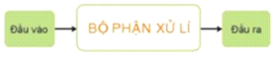
A. Mạch vongf. B. Mạch hở. C. Mạch ddieenj tuwr. D. Mạch kín.
Câu 8. Khái niệm hệ thống kĩ thuật?
A. Là hệ thống gồm các phần tử đầu ra và bộ phận xử lí có liên hệ với nhau để thực hiện nhiệm vụ
B. Là hệ thống gồm bộ phận xử lí có liên hệ với nhau để thực hiện nhiệm vụ,
C. Là hệ thống gồm các phần tử đầu vào, đầu ra và bộ phận xử lí có liên hệ với nhau để thực hiện nhiệm vụ.
D. Là hệ thống gồm các phần tử đầu vào và bộ phận xử lí có liên hệ với nhau để thực hiện nhiệm vụ
Câu 9. Khái niệm về kĩ thuật:
A. Cả 3 đáp án
B. là ứng dụng các nguyên lí khoa học vào việc thiết kế, chế tạo, vận hành các máy móc, thiết bị, công trình, quy trình và hệ thống một cách hiệu quả và kinh tế nhất.
C. là hệ thống tri thức về bản chất, quy luật tồn tại và phát triển của sự vật, hiện tượng tự nhiên, xã hội và tư duy.
D. là các giải pháp để ứng dụng các phát minh khoa học vào mục đích thực tế, đặc biệt trong công nghiệp.
Câu 10. Phương tiện giao thông đường bộ, có từ 4 bánh xe trở lên, dùng để chuyên chở người, hàng hóa hoặc thực hiện nhiệm vụ riêng là?
A. Máy bay. B. Xe máy. C. Tàu hỏa. D. Ô tô.
Câu 11. Hộ sản xuất kinh doanh A sử dụng mạch điện 3 pha đối xứng, có tải là lò điện trở 3 pha được nối theo hình tam giác có điện áp dây U_{d} = 380V, điện trở ở mỗi pha của tải là R = 30 Ω. Xác định giá trị dòng điện ba pha, dòng điện dây và điện áp pha của mạch điện.
A. I_{p} = 12,67 A; I_{d} = 21,93 A; U_{p} = 380 V. B. I_{p} = 12,67 A; I_{d} = 21,93 A; U_{p} = 220 V.
C. I_{p} = 12,67 A; I_{d} = 12,67 A; U_{p} = 380 V. D. I_{p} = 21,9 A; I_{d} = 21,9 A; U_{p} = 380 V.
Câu 12. Vì sao cần kiểm tra bên ngoài và gầm xe sau khi kết thúc hành trình lái xe?
A. Để có tầm nhìn tốt, không bị che khuất không gian cần quan sát.
B. Để bổ sung mức nhiên liệu, dầu máy, nước làm mát, ...
C. Để kịp thời phát hiện những tiếng kêu bất thường của ô tô và có những xử lí phù hợp.
D. Để phát hiện các hư hỏng phát sinh sau khi dùng xe và kết thúc hành trình.
Câu 13. Mạng điện sản xuất quy mô nhỏ lấy điện từ
A. lưới điện truyền tải để cung cấp cho tải. B. lưới điện tăng áp để cung cấp cho tải.
C. lưới điện hạ áp để cung cấp cho tải. D. lưới điện phân phối để cung cấp cho tải.
Câu 14. Tốc độ bit là số bit trên 1 giây, kí hiệu R, đơn vị bit/s. Một tín hiệu số có tốc độ bit R được biểu diễn như hình dưới đây. Hãy xác định tốc độ bit R của tín hiệu đó.
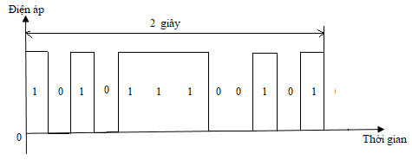
A. 10 bit/s B. 3 bit/s C. 6 bit/s D. 12 bit/s
Câu 15. Bộ phận có nhiệm vụ dập tắt nhanh dao động bằng cách chuyển đổi năng lượng dao động thành nhiệt năng tỏa ra môi trường là?
A. Cầu xe. B. Bộ phận giảm chấn.
C. Bộ phận đàn hồi. D. Bộ phận hướng dẫn và ổn định.
Câu 16. Công nghệ đầu tiên trong lĩnh vực điện - điện tử được đề cập đến là:
A. Công nghệ điện - cơ. B. Công nghệ sản xuất điện năng.
C. Công nghệ điện - quang. D. Công nghệ điều khiển và tự động hóa.
Câu 17. Xác định lưới điện trong khu dân cư thuộc:
A. lưới điện phân phối. B. lưới điện truyền tải. C. lưới điện dân cư. D. lưới điện công nghiệp.
Câu 18. Bộ phận nào của hệ thống lái có nhiệm vụ biến đổi chuyển động quay của vành tay lái thành chuyển động góc của đòn quay đứng?
A. Cơ cấu lái. B. Vành tay lái. C. Trục lái. D. Dẫn động lái.
Câu 19. Thiết bị điện có chức năng đo lượng điện năng tiêu thụ trong hệ thống điện là?
A. Dây dẫn điện. B. Công tắc điện. C. Bình nóng lạnh. D. Công tơ điện.
Câu 20. Cho mạch điện ba pha đối xứng, tải nối theo hình tam giác có điện áp dây U_{d} = 380 V. Tải ba pha có điện trở ở mỗi pha là R = 40 Ω. Xác định giá trị dòng điện ba pha, dòng điện dây và điện áp pha của mạch điện.
A. I_{p} = 9,5 A; I_{d} = 16,45 A; U_{p} = 220 V. B. I_{p} = 9,5 A; I_{d} = 16,45 A; U_{p} = 380 V.
C. I_{p} = 9,5 A; I_{d} = 9,5 A; U_{p} = 380 V. D. I_{p} = 16,45 A; I_{d} = 16,45 A; U_{p} = 380 V.
Câu 21. Một nhà máy dệt đang sản xuất, bất ngờ có sự cố mất điện làm bộ phận sản xuất ngừng ngưng hoạt động. Hỏi kỹ thuật điện có vai trò gì trong sản xuất?
A. Cung cấp điện năng, thiết bị và tạo ra các hệ thống điều khiển tự động hóa quá trình sản xuất.
B. Tạo ra các phương tiện, thiết bị điện gia dụng thông minh.
C. Tạo ra các phương tiện, thiết bị giao thông sử dụng điện giúp việc di chuyển, đi lại thuận tiện, an toàn trong qus trình sản xuất.
D. Tạo ra các hệ thống giám sát, điều hành giao thông từ xa và tự động hóa quá trình sản xuất.
Câu 22. Hệ thống truyền lực gồm các bộ phận chính nào?
A. Li hợp, hộp số, truyền lực các đăng, truyền lực chính, vi sai.
B. Li hợp, hộp số, truyền lực các đăng, truyền lực chính.
C. Li hợp, hộp số, truyền lực các đăng, truyền lực chính, vi sai và bán trục.
D. Li hợp, hộp số, truyền lực các đăng, vi sai và bán trục.
Câu 23. Hệ thống bôi trơn thuộc phần nào của ô tô?
A. Phần động cơ. B. Phần gầm. C. Phần thân vỏ. D. Phần điện - điện tử.
Câu 24. Trong các đồ dùng, thiết bị sau, loại nào không sử dụng vi điều khiển?
A. Máy giặt. B. Tivi. C. Điện thoại thông minh. D. LED.
PHẦN II. Câu trắc nghiệm đúng sai. Thí sinh trả lời từ câu 25 đến câu 28. Trong mỗi ý A, B, C, D ở mỗi câu, thí sinh chọn đúng hoặc sai.
Câu 25. Vấn đề mất an toàn điện trong mạng điện sinh hoạt xảy ra ngày càng nhiều. Để bảo vệ an toàn cho người và thiết bị, khi lắp đặt mạch điện sinh hoạt cần thiết kế các thiết bị bảo vệ và đóng cắt điện:
A. Việc sử dụng cầu dao tự động thay vì cầu chì trong mạng điện hạ áp dùng trong sinh hoạt sẽ không chỉ đảm bảo an toàn hơn mà còn giúp người sử dụng dễ dàng khôi phục lại nguồn điện nhanh chóng và tiện lợi sau khi xử lý sự cố.
B. Bạn có thể xác định đúng rằng nếu mạng điện hạ áp trong nhà gặp sự cố như ngắn mạch, việc đầu tiên nên làm là ngắt nguồn điện bằng cầu dao tổng để đảm bảo an toàn cho người và thiết bị.
C. Trong mạng điện hạ áp dùng trong sinh hoạt, cầu dao tổng được lắp đặt trước các thiết bị điện để ngắt mạch khi có sự cố.
D. Trong mạng điện hạ áp dùng trong sinh hoạt, việc sử dụng cầu dao tổng và cầu chì giúp bảo vệ các thiết bị điện khỏi hư hại do quá tải và ngắn mạch.
Câu 26. An và Bình quyết định thực hiện một dự án khoa học tưới cây tự động. Họ phải thiết kế được hệ thống điều khiển một máy bơm nước để tự động tưới cây khi đất khô. An và Bình cho rằng:
A. Có thể sử dụng Arduino làm vi điều khiển để lập trình hệ thống tưới cây tự động.
B. Không thể áp dụng công nghệ IOT cho hệ thống tưới cây tự động sử dụng Arduino.
C. Khối tín hiệu vào cần sử dụng cảm biến độ ẩm đất để đo độ ẩm của đất.
D. Để điều khiển máy bơm nước, cần kết nối trực tiếp động cơ với một chân tín hiệu số của Arduino và viết chương trình điều khiển.
Câu 27. Một máy đo độ ẩm của đất cho hệ thống trồng rau tự động: Nếu độ ẩm thấp, máy tự động mở van nước để tưới cây trồng. Khi độ ẩm đạt đến mức cho phép, bơm tự ngắt, khi độ ẩm cao, máy báo âm thanh và đèn báo động để nông dân kịp thời can thiệp trực tiếp vào việc chăm sóc cây trồng.
A. Tín hiệu ra là tín hiệu tương tự được quy đổi theo công thức thành dòng điện.
B. Tín hiệu vào của máy đo độ ẩm là tín hiệu số.
C. Bộ xử lý trung tâm được dùng để lập trình phải là bộ xử lý có dung lượng thật lớn.
D. Bộ nhớ của vi điều khiển có nhiệm vụ lưu trữ chương trình và thông tin dữ liệu.
Câu 28. Cho mạch tổ hợp như hình dưới đây. Các đèn LED để kiểm tra trạng thái tín hiệu đầu ra của mạch. Các đầu vào của mạch có giá trị A, B. Các đèn LED còn hoạt động tốt. Sau đây là một số nhận định về mạch liên quan đến nguyên lí hoạt động và lắp ráp, kiểm tra mạch.
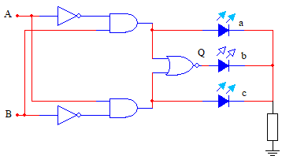
A. Mạch này được ứng dụng để so sánh hai số nhị phân 1 bit.
B. Mạch tổ hợp được lắp ráp như hình trên là mạch so sánh.
C. Lắp ráp và cho mạch điện vận hành nếu ba đèn LED sáng đồng thời thì mạch hoạt động đúng.
D. Với đầu ra của mạch có giá trị Q = 1 thì giá trị đầu vào A ≠ B
-----------HẾT---------
- Thí sinh không được sử dụng tài liệu.
- Giám thị không giải thích gì thêm

PHÁT TRIỂN TỪ ĐỀ MINH HỌA  ĐỀ 6 | ĐỀ ÔN THI TỐT NGHIỆP THPT 2025  MÔN: CÔNG NGHỆ CÔNG NGHIỆP  Thời gian: 50 phút

PHẦN I. Câu trắc nghiệm nhiều phương án lựa chọn. Thí sinh trả lời từ câu 1 đến câu 24. Mỗi câu hỏi thí sinh chỉ chọn một phương án.
Câu 1. Kĩ thuật là
A. hệ thống tri thức về bản chất, quy luật tồn tại và phát triển của sự vật, hiện tượng tự nhiên, xã hội và tư duy.
B. ứng dụng các nguyên lí khoa học vào việc thiết kế, chế tạo, vận hành các máy móc, thiết bị, công trình, quy trình và hệ thống một cách hiệu quả và kinh tế nhất.
C. các giải pháp để ứng dụng các phát minh khoa học vào mục đích thực tế, đặc biệt trong công nghiệp.
D. các giải pháp tri thức về bản chất, quy luật tồn tại và phát triển của sự vật, hiện tượng tự nhiên, xã hội và tư duy.
Câu 2. Công nghệ trí tuệ nhân tạo
A. tạo ra các vật liệu mới từ các hạt có kích thước rất nhỏ.
B. tạo ra các phần mềm tự học cho máy tính, cho phép máy tính có thể tiếp nhận được thông tin từ bên ngoài, xử lí thông tin và đưa ra các quyết định điều khiển.
C. tạo cho robot khả năng tư duy như con người.
D. tạo ra sản phẩm bằng cách bồi đắp từng lớp một tương ứng với từng mặt cắt của sản phẩm.
Câu 3. Cho vật thể như hình vẽ, hình vẽ nào là hình cắt của vật ?
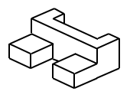

H2
H1
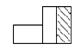
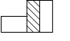

H3
H4

A. H1 B. H2 C. H3 D. H4
Câu 4. Hình vẽ nào là mặt cắt của vật thể?
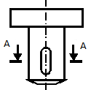
A. 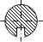 | B.  | C. 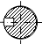 | D. 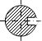
Câu 5. Hệ thống cơ khí động lực mà trong đó máy công tác là cánh quạt để hoạt động trên mặt nước là
A-A
A-A
A-A
A-A
A. ô tô B. xe chuyên dụng

C. tàu thủy D. máy bay
Câu 6. Nghề nghiệp của những người thực hiện công việc xây dựng các bản vẽ, tính toán, mô phỏng, ... các sản phẩm máy móc, thiết bị thuộc lĩnh vực cơ khí động lực là

A. thiết kế kĩ thuật cơ khí động lực

B. chế tạo máy thiết bị cơ khí động lực
C. lắp ráp máy, thiết bị cơ khí động lực
D. bảo dưỡng, sửa chữa máy, thiết bị cơ khí động lực
Câu 7. Xe ô tô có thể đi lùi khi nào?
A. Đảo chiều quay của trục sơ cấp trên hộp số.
B. Đảo chiều quay của trục thứ cấp trên hộp số.
C. Đảo chiều quay của trục trung gian trên hộp số.
D. Xe ô tô không thể đi lùi.
Câu 8. Khi xe ôtô chuyển động trên đường vòng nhờ bộ phận nào mà bánh xe không trượt trên đường?
A. Bộ vi sai B. Hộp số
C. Truyền lực các đăng D. Li hợp
Câu 9. Sản xuất điện năng là quá trình chuyển đổi
A. các dạng năng lượng thành năng lượng nhiệt
B. các dạng năng lượng thành năng lượng điện
C. năng lượng điện thành các dạng năng lượng khác
D. năng lượng nhiệt thành các dạng năng lượng khác
Câu 10. Ưu điểm của điện mặt trời
A. chi phí ban đầu thấp
B. không gây phát thải khí nhà kính
C. công suất phát điện cao, ổn định
D. không gây ô nhiễm môi trường
Câu 11. Hệ thống điện sinh hoạt trong gia đình bao gồm:
A. Nguồn điện, đường dây dẫn điện và thiết bị điện.
B. Máy phát điện, đường dây dẫn điện và thiết bị điện.
C. Nguồn điện, máy biến áp và thiết bị điện.
D. Máy biến áp, đường dây dẫn điện và thiết bị điện.
Câu 12. Trong mạng điện gia đình, thiết bị nào có chức năng chính là bảo vệ mạch điện khỏi tình trạng quá tải và ngắn mạch?
A. Công tơ điện B. Ổ cắm điện C. Công tắc điện D. Aptomat
Câu 13. Sơ đồ mạch điện trong hình sau thể hiện có  A. 2 cầu dao, 2 aptomat, 2 bóng đèn  B. 2 cầu chì, 2 công tắc, 2 bóng đèn  C. 2 aptomat, 2 ổ cắm, 2 bóng đèn  D. 2 aptomat, 2 công tắc, 2 bóng đèn | 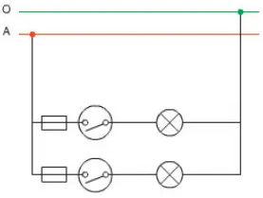
Câu 14. Hãy xác định tiết diện của dây dẫn và dòng điện định mức của aptomat bảo vệ cho bếp từ có công suất 2000 W. Biết mật độ dòng J = 6A/mm².
A. S = 1,51 mm² ; I_{đm} = 18,2 A B. S = 1,51 mm² ; I_{đm} = 10,92 A
C. S = 1,9 mm² ; I_{đm} = 18,2 A D. S = 1,9 mm² ; I_{đm} = 10,92
Câu 15. An toàn điện là những quy định, quy tắc và kĩ năng cần thiết được đặt ra nhằm đảm bảo an toàn cho người, thiết bị và hệ thống lưới điện trong
A. thiết kế, sử dụng, bảo dữơng và sửa chữa điện.
B. sử dụng, bảo dữơng và sửa chữa công trình xây dựng.
C. lắp đặt, bảo dữơng và sửa chữa máy móc sản xuất.
D. lắp đặt, bảo dữơng và sửa chữa phương tiện giao thông
Câu 16. Biện pháp nào không an toàn trong thiết kế, lắp đặt điện ?
A. Lựa chọn dây dẫn điện có thông số điện áp phù hợp với điện áp của hệ thống.
B. Nối đất, vỏ kim loại của thiết bị điện trong gia đình.
C. Thiết bị đóng cắt bảo vệ được lắp đặt ở vị trí dễ quan sát..
D. Chỉ cần lắp thiết bị chống sét cho các tòa nhà, công trình ở những nơi thưa vắng.
Câu 17. Lĩnh vực liên quan đến nghiên cứu và ứng dụng linh kiện điện tử, vi điều khiển, ... để tạo ra sản phẩm phục vụ sản xuất và đời sống là
A. kĩ thuật điện tử. B. kĩ thuật điện.
C. cơ khí. D. xây dựng.
Câu 18. Linh kiện dùng để biến đổi dòng điện xoay chiều thành dòng điện một chiều là:
A. Transistor lưỡng cực. B. IC tương tự.
C. IC số. D. Diode.
Câu 19. Trên thân điện trở có thứ tự các màu: xanh lục, xanh lam, đỏ, nhũ vàng. Trị số của điện trở là:
A. 56 x 10²Ω ± 5%. B. 65 x 10² Ω ± 5%.
C. 56 x 10² Ω ± 10%. D. 65 x 10³ Ω ± 5%.
Câu 20. Tín hiệu tương tự là
A. tín hiệu có biên độ biến đổi liên lục theo thời gian.
B. tín hiệu có biên độ biến đổi không liên lục theo thời gian.
C. tín hiệu có dòng điện biến đổi liên lục theo thời gian.
D. tín hiệu có dòng điện biến đổi không liên lục theo thời gian.
Câu 21. Tín hiệu điện áp do microphone tạo ra là tín hiệu
A. điện từ. B. tương tự. C. số. D. tuần hoàn.
Câu 22. Vi điều khiển là
A. mạch tích hợp (IC) có thể lập trình
B. bảng mạch gồm các thiết bị điện, điện tử ghép lại
C. một phần tử nhớ có hai trạng thái cân bằng và ổn định
D. mạch được tạo thành từ các cổng logic cơ bản
Câu 23. Bảng chân lí bên mô tả liên hệ logic giữa
X₁ | X₂ | F
0 | 0 | 0
0 | 1 | 1
1 | 0 | 1
1 | 1 | 1
các đầu vào- ra của cổng logic
A. AND B . OR
C. NOT D. NAND

Câu 24. Mọi thao tác tính toán và điều khiển của vi điều khiển được thực hiện tại khối chức năng nào?
A. Khối đầu vào B. Khối đầu ra
C. Bộ xử lí trung tâm (CPU) D. Bộ nhớ

PHẦN II. Câu trắc nghiệm đúng sai. Thí sinh trả lời từ câu 1 đến câu 4. Trong mỗi ý a, b, c, d ở mỗi câu, thí sinh chọn đúng hoặc sai.
Câu 1. Nhà kho của một cửa hàng chuẩn bị được lắp đặt hệ thống chiếu sáng. Những người thợ lắp đặt đã vẽ sơ đồ mạch điện chiếu sáng luân phiên cho 3 khu vực của nhà kho (mỗi khu vực một bóng đèn) như hình bên. Người chủ cửa hàng trao đổi một ý kiến với các thợ lắp đặt như sau:
a) Nên sử dụng đèn LED để tiết kiệm và tăng tuổi thọ sử dụng.  b) Cần thay thế cầu chì bằng aptomat để tăng cường khả năng bảo vệ cho mạch điện.  c) Khi đèn Đ3 được thắp sáng thì đèn Đ1 và Đ2 tối.  d) Nếu phải chiếu sáng cho 5 khu vực khác nhau của nhà kho thì cần thêm tối thiểu 2 bóng đèn và 3 công tắc 3 cực. | 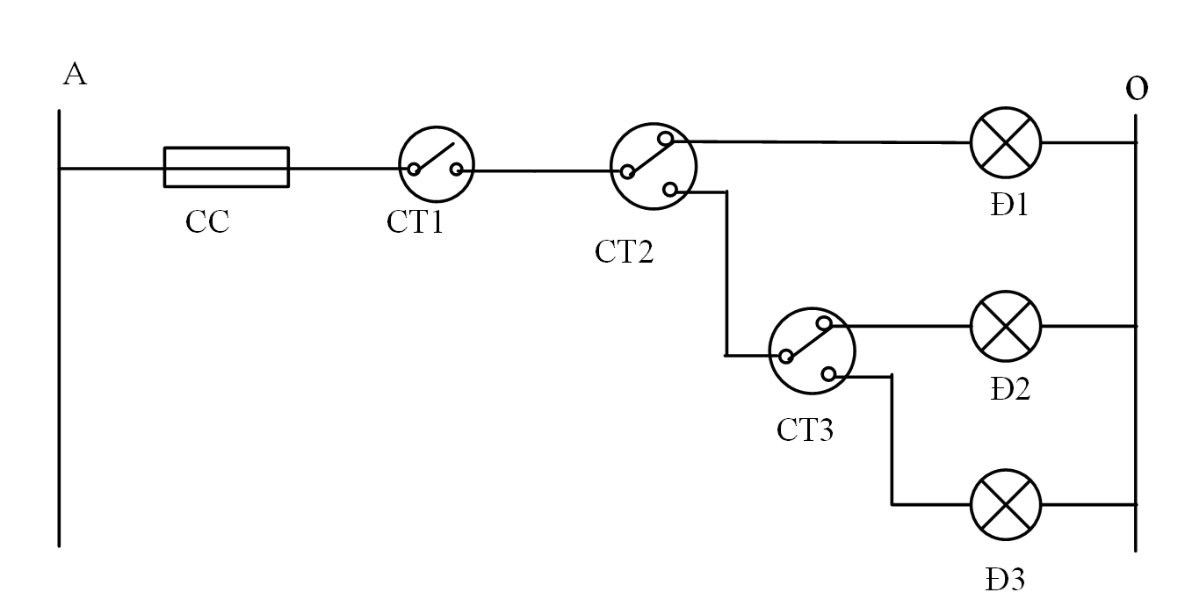
Câu 2. Máy hút bụi có công suất 1600 W là loại máy phổ thông và phù hợp để sử dụng trong gia đình. Máy có thiết kế sáng tạo với nhiều đầu hút chức năng khác nhau có thể giúp làm sạch ở nhiều vị trí, bề mặt phức tạp. Một khách hàng đã trải nghiệm máy và cho biết trung bình máy có thể làm sạch bề mặt có diện tích 40 m² trong vòng nửa tiếng. Sau đây là một số lời giới thiệu của nhà sản xuất từ kết quả trải nghiệm trên.
a) Để tiết kiệm điện và giữ cho máy bền lâu, nên hạn chế sử dụng vào khung giờ cao điểm.
b) Trung bình cần tiêu thụ lượng điện là 0,8 kWh để làm sạch bề mặt 40 m² bằng máy này.
c) Nếu mỗi ngày sử dụng máy như trên 2 lần và cách một ngày sử dụng một lần thì mức tiêu thụ điện trung bình trong một tháng (khoảng 30 ngày) sẽ là 48 kWh.
d) Nếu mỗi ngày sử dụng máy 2 lần và giá điện là 3.500 đ mỗi kWh thì mỗi tháng (khoảng 30 ngày) sử dụng máy như trên sẽ tiêu tốn khoảng 168.000 đ.
Câu 3. Một nhóm học sinh được giao nhiệm vụ từ sơ đồ logic cho trước như hình dưới, hãy xác định cách viết hàm logic của các đầu ra theo các đầu vào. Nhóm HS đã trao đổi và đưa ra các nhận định như sau:
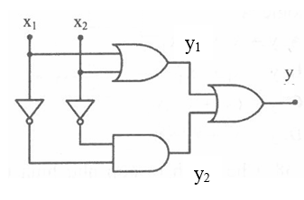

a) Để viết hàm logic từ sơ đồ logic đã cho nên thực hiện theo 3 bước lần lượt sau: Đặt các biến phụ vào mỗi mạch đầu ra của mỗi mạch logic; Viết phương trình cho các biến phụ; Thay thế các giá trị tương ứng để rút ra hàm logic cho sơ đồ đã cho.
b) Đặt các biến phụ y₁, y₂ như hình dưới ta có: y = y₁ + y₂
c) y₁ = ${(x}_{1}+x_{2}$), y₂ = ${(x}_{1}.x_{2})$
d) y = ${(x}_{1}+x_{2})+{\overline{x}}_{1}.{\overline{x}}_{2}$.
Câu 4. Một nhóm học sinh đang thảo luận về việc thiết kế mạch điện tử điều khiển bật tắt đèn theo cường độ sáng của môi trường xung quanh. Hai bạn trong nhóm đưa ra các ý kiến như sau:
a) Có thể sử dụng vi điều khiển thông qua bo mạch rduino để lập trình cho quang điện trở thực hiện điều khiển đèn.
b) Chỉ cần sử dụng mạch khuếch đại dùng trang Transistor kết hợp với quang trở cũng có thể thực hiện bật tắt đèn theo cường độ sáng.
c) Có thể sử dụng bo mạch Arduino nhưng không cần phải lập trình cho quang điện trở vẫn thực hiện điều khiển đèn.
d) Mạch hoạt động dựa trên nguyên lý so sánh điện áp thông qua thay đổi giá trị điện trở của quang trở ở cầu phân áp.

--HẾT--

ĐÁP ÁN ĐỀ THI TỐT NGHIỆP THPT

PHẦN I. CÂU HỎI TRẮC NGHIỆM NHIỀU PHƯƠNG ÁN LỰA CHỌN
Câu | Đáp án | Câu | Đáp án
1 | B | 13 | B
2 | B | 14 | B
3 | C | 15 | A
4 | A | 16 | D
5 | C | 17 | A
6 | A | 18 | D
7 | B | 19 | C
8 | A | 20 | A
9 | B | 21 | B
10 | B | 22 | A
11 | D | 23 | B
12 | D | 24 | C
(Mỗi câu trả lời đúng thí sinh được 0,25 điểm)

PHẦN II. CÂU HỎI TRẮC NGHIỆM ĐÚNG – SAI
Câu | Lệnh hỏi | Đáp án  (Đ – S) | Câu | Lệnh hỏi | Đáp án  (Đ – S)
1 | a) | Đ | 2 | a) | Đ
 | b) | Đ |  | b) | Đ
 | c) | Đ |  | c) | S
 | d) | S |  | d) | S
3 | a) | Đ | 4 | a) | Đ
 | b) | Đ |  | b) | Đ
 | c) | S |  | c) | S
 | d) | Đ |  | d) | S

Điểm tối đa của 01 câu hỏi là 1 điểm.
• Thí sinh chỉ lựa chọn chính xác 01 ý trong 1 câu hỏi được 0,1 điểm.
• Thí sinh chỉ lựa chọn chính xác 02 ý trong 1 câu hỏi được 0,25 điểm.
• Thí sinh chỉ lựa chọn chính xác 03 ý trong 1 câu hỏi được 0,5 điểm.
• Thí sinh lực chọn chính xác cả 04 ý trong 1 câu hỏi được 1 điểm.

PHÁT TRIỂN TỪ ĐỀ MINH HỌA  ĐỀ 7 | ĐỀ ÔN THI TỐT NGHIỆP THPT 2025  MÔN: CÔNG NGHỆ CÔNG NGHIỆP  Thời gian: 50 phút

PHẦN I. Câu trắc nghiệm nhiều phương án lựa chọn. Thí sinh trả lời từ câu 1 đến câu 24. Mỗi câu hỏi thí sinh chỉ chọn một phương án.
Câu 1. Kĩ thuật điện tử là một lĩnh vực kĩ thuật liên quan đến
A. dịch vụ và thương mại các sản phẩm thuộc điện tử.
B. lắp ráp hệ thống điện sinh hoạt trong gia đình.
C. nghiên cứu, ứng dụng chế tạo linh kiện điện tử và điều khiển.
D. nghiên cứu và ứng dụng công nghệ vi sinh.
Câu 2. Trong thời gian dịch bệnh COVID-19 diễn ra phức tạp, những thiết bị điện tử được sử dụng trong dạy học trực tuyến là:
A. điện thoại bàn, radio, tivi. B. máy tính, điện thoại thông minh, tivi.
C. máy tính xách tay, điện thoại bàn. D. máy tính xách tay, điện thoại thông minh.
Câu 3. Bộ phận nào của hệ thống lái có nhiệm vụ biến đổi chuyển động quay của vành tay lái thành chuyển động góc của đòn quay đứng?
A. Trục lái. B. Dẫn động lái. C. Cơ cấu lái. D. Vành tay lái.
Câu 4. Hệ thống điện quốc gia gồm:
A. nguồn điện, đường dây 3 pha.
B. nguồn điện 3 pha, lưới điện 3 pha, tải tiêu thụ.
C. dường dây điện, các tải 3 pha.
D. nguồn điện 3 pha, lưới điện 3 pha, các tải 3 pha.
Câu 5. Khái niệm hệ thống kĩ thuật?
A. Có các phần tử đầu vào.
B. Là hệ thống gồm các phần tử đầu vào, đầu ra và bộ phận xử lí có liên hệ với nhau để thực hiện nhiệm vụ.
C. Có các phần tử đầu ra.
D. Có bộ phận xử lí.
Câu 6. An toàn điện là những quy định, quy tắc, kỹ năng cần thiết được đặt ra trong thiết kế, sử dụng, bảo dưỡng và sửa chữa điện nhằm đảm bảo an toàn cho các đối tượng nào?
A. Người, thiết bị và máy móc cơ khí. B. Người, thiết bị và hệ thống điện.
C. Người, thiết bị và công trình xây dựng. D. Người, thiết bị và dụng cụ bảo hộ lao động.
Câu 7. Khi đặt một điện áp xoay chiều có f = 50 Hz vào hai đầu cuộn cảm có độ tự cảm là L = 100π mH thì cuộn dây có cảm kháng bằng:
A. 314 Ω. B. 10⁻⁵ Ω. C. 99 Ω. D. 98596 Ω.
Câu 8. Trong các đồ dùng, thiết bị sau, loại nào không sử dụng vi điều khiển?
A. Tivi. B. LED. C. Máy giặt. D. Điện thoại thông minh.
Câu 9. Hệ thống truyền lực gồm các bộ phận chính nào?
A. Li hợp, hộp số, truyền lực các đăng, truyền lực chính, vi sai và bán trục.
B. Li hợp, hộp số, truyền lực các đăng, vi sai và bán trục.
C. Li hợp, hộp số, truyền lực các đăng, truyền lực chính.
D. Li hợp, hộp số, truyền lực các đăng, truyền lực chính, vi sai.
Câu 10. Bộ phận chính của hệ thống cung cấp điện là?
A. Ắc quy, máy phát điện, hệ thống khởi động, hệ thống đánh lửa.
B. Ắc quy, máy phát điện, bộ điều chỉnh điện, hệ thống khởi động, hệ thống đánh lửa.
C. Hệ thống khởi động, hệ thống đánh lửa.
D. Ắc quy, máy phát điện, bộ điều chỉnh điện.
Câu 11. Thiết bị điện có chức năng đo lượng điện năng tiêu thụ trong hệ thống điện là?
A. Bình nóng lạnh B. Dây dẫn điện. C. Công tơ điện. D. Công tắc điện.
Câu 12. Chọn tiết diện dây điện phù hợp với công suất tiêu thụ của thiết bị điện là biện pháp an toàn trong
A. sửa chữa thiết bị điện. B. sử dụng thiết bị điện.
C. bảo dưỡng thiết bị điện. D. thiết kế lắp đặt điện.
Câu 13. Phát ra chuỗi xung tuần hoàn để đồng bộ hoạt động của các khối chức năng bên trong vi điều khiển là nhiệm vụ của khối nào sau đây trong bo mạch vi điều khiển:
A. khối vào ra. B. khối truyền thông. C. khối dao động. D. khối nguồn.
Câu 14. Khái niệm về kĩ thuật:
A. Cả 3 đáp án trên
B. à ứng dụng các nguyên lí khoa học vào việc thiết kế, chế tạo, vận hành các máy móc, thiết bị, công trình, quy trình và hệ thống một cách hiệu quả và kinh tế nhất.
C. là hệ thống tri thức về bản chất, quy luật tồn tại và phát triển của sự vật, hiện tượng tự nhiên, xã hội và tư duy.
D. là các giải pháp để ứng dụng các phát minh khoa học vào mục đích thực tế, đặc biệt trong công nghiệp.
Câu 15. Hệ thống bôi trơn thuộc phần nào của ô tô?
A. Phần động cơ. B. Phần thân vỏ. C. Phần gầm. D. Phần điện - điện tử.
Câu 16. Phương tiện giao thông đường bộ, có từ 4 bánh xe trở lên, dùng để chuyên chở người, hàng hóa hoặc thực hiện nhiệm vụ riêng là?
A. Xe máy. B. Ô tô. C. Tàu hỏa. D. Máy bay.
Câu 17. Chức năng nào sao đây không phải của vi điều khiển?
A. Xử lý dữ liệu. B. Di chuyển dữ liệu. C. Lưu trữ dữ liệu. D. In dữ liệu giấy.
Câu 18. Vì sao cần kiểm tra bên ngoài và gầm xe sau khi kết thúc hành trình lái xe?
A. Để phát hiện các hư hỏng phát sinh sau khi dùng xe và kết thúc hành trình.
B. Để có tầm nhìn tốt, không bị che khuất không gian cần quan sát.
C. Để bổ sung mức nhiên liệu, dầu máy, nước làm mát, ...
D. Để kịp thời phát hiện những tiếng kêu bất thường của ô tô và có những xử lí phù hợp.
Câu 19. Công nghệ đầu tiên trong lĩnh vực điện - điện tử được đề cập đến là:
A. Công nghệ sản xuất điện năng. B. Công nghệ điện - cơ.
C. Công nghệ điện - quang. D. Công nghệ điều khiển và tự động hóa.
Câu 20. Trong mạch dãy, tín hiệu đầu ra phụ thuộc vào yếu tố nào sau đây?
A. Tín hiệu đầu vào trong tương lai.
B. Chỉ tín hiệu đầu vào hiện tại.
C. Tín hiệu đầu vào hiện tại và tín hiệu đầu ra trong quá khứ.
D. Tín hiệu đầu ra trong tương lai.
Câu 21. Bộ phận có nhiệm vụ dập tắt nhanh dao động bằng cách chuyển đổi năng lượng dao động thành nhiệt năng tỏa ra môi trường là?
A. Cầu xe. B. Bộ phận giảm chấn.
C. Bộ phận đàn hồi. D. Bộ phận hướng dẫn và ổn định.
Câu 22. Đây là cấu trúc hệ thống kĩ thuật mạch gì?

A. Mạch hở. B. Mạch vòng. C. Mạch kín. D. Mạch điện tử.
Câu 23. Một vi điều khiển thường có các khối chức năng là:
A. khối đầu vào, khối dao động, bộ xử lí trung tâm và bộ nhớ.
B. khối đầu vào, khối đầu ra, bộ xử lí trung tâm và bộ nhớ.
C. khối đầu vào, khối đầu ra, bộ xử lí trung tâm và khối nguồn.
D. khối đầu vào, khối đầu ra, khối truyền thông và bộ nhớ.
Câu 24. Bộ phận có nhiệm vụ truyền hoặc ngắt dòng truyền mômen trong những trường hợp cần thiết?
A. Li hợp. B. Hộp số.
C. Truyền lực các đăng. D. Truyền lực chính, vi sai và bán trục.
PHẦN II. Câu trắc nghiệm đúng sai. Thí sinh trả lời từ câu 25 đến câu 28. Trong mỗi ý A, B, C, D ở mỗi câu, thí sinh chọn đúng hoặc sai.
Câu 25. Nếu bạn đang kết nối một tải điện vào hệ thống điện ba pha của tòa nhà. Bạn cần xác định phương pháp nối phù hợp để đảm bảo hiệu suất và an toàn. Hãy đánh dấu Đúng hoặc Sai cho các phát biểu sau:
A. Khi cả nguồn và tải điện đều được nối hình sao và có dây trung tính, hệ thống sẽ có mạch ba pha bốn dây.
B. Nối hình tam giác (Δ) trong tải điện ba pha có nghĩa là điểm cuối của pha này nối với điểm đầu của pha kia.
C. Khi tải điện được nối hình sao (Y), điểm cuối của các cuộn dây được nối với nhau tạo thành điểm trung tính.
D. Nếu bạn nối nguồn ba pha với tải điện theo cách Y-Δ, hệ thống của bạn có thể sẽ hoạt động với điện áp dây và điện áp pha khác nhau.
Câu 26. Nhóm của An đang thảo luận để tiến hành lắp mạch điện tự động điều chỉnh cường độ sáng của LED theo điều kiện chiếu sáng xung quanh như sơ đồ hình bên. Các thành viên trong nhóm đưa ra những nhận định sau:
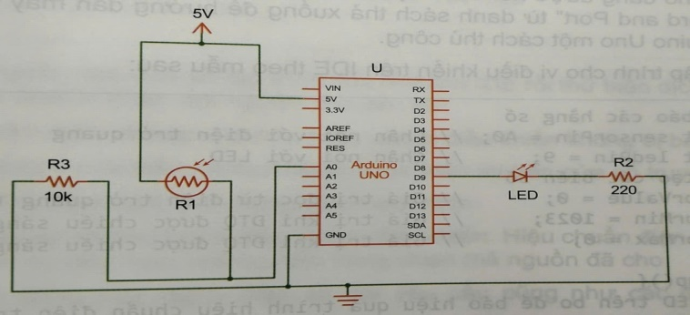
A. Thay R1 bằng điện trở cố định mạch vẫn hoạt động bình thường.
B. Là mạch lập trình vi điều khiển.
C. Mạch sử dụng nguồn xoay chiều 5V.
D. Khi bị chiếu sáng yếu, biến trở R1 tăng cao khiến cho điện áp vào cổng A0 thấp. Khi bị chiếu sáng mạnh, biến trở R1 giảm làm cho điện áp vào cổng A0 tăng lên.
Câu 27. Cho mạch tổ hợp như hình dưới đây. Các đèn LED để kiểm tra trạng thái tín hiệu đầu ra của mạch. Các đầu vào của mạch có giá trị A, B. Các đèn LED còn hoạt động tốt. Sau đây là một số nhận định về mạch liên quan đến nguyên lí hoạt động và lắp ráp, kiểm tra mạch.

A. Lắp ráp và cho mạch điện vận hành nếu ba đèn LED sáng đồng thời thì mạch hoạt động đúng.
B. Với đầu ra của mạch có giá trị Q = 1 thì giá trị đầu vào A ≠ B
C. Mạch này được ứng dụng để so sánh hai số nhị phân 1 bit.
D. Mạch tổ hợp được lắp ráp như hình trên là mạch so sánh.
Câu 28 An và Bình quyết định thực hiện một dự án khoa học tưới cây tự động. Họ phải thiết kế được hệ thống điều khiển một máy bơm nước để tự động tưới cây khi đất khô. An và Bình cho rằng:
A. Có thể sử dụng Arduino làm vi điều khiển để lập trình hệ thống tưới cây tự động.
B. Để điều khiển máy bơm nước, cần kết nối trực tiếp động cơ với một chân tín hiệu số của Arduino và viết chương trình điều khiển.
C. Không thể áp dụng công nghệ IOT cho hệ thống tưới cây tự động sử dụng Arduino.
D. Khối tín hiệu vào cần sử dụng cảm biến độ ẩm đất để đo độ ẩm của đất.

PHÁT TRIỂN TỪ ĐỀ MINH HỌA  ĐỀ 8 | ĐỀ ÔN THI TỐT NGHIỆP THPT 2025  MÔN: CÔNG NGHỆ CÔNG NGHIỆP  Thời gian: 50 phút

PHẦN I. Câu trắc nghiệm nhiều phương án lựa chọn. Thí sinh trả lời từ câu 1 đến câu 24. Mỗi câu hỏi thí sinh chỉ chọn một phương án.
Câu 1. Bản vẽ kỹ thuật thể hiện những nội dung nào?
A. Hình dạng, kích thước, đặc điểm của vật thể.
B. Hình dạng, kích thước, giá thành của sản phẩm.
C. Kích thước, giá thành, yêu cầu kỹ thuật.
D. Kích thước, hình dạng, đơn vị thiết kế.
Câu 2. Bản vẽ ghi "Tỉ lệ 1:2" thì chiều dài thật bằng 80 mm sẽ được ghi kích thước trên bản vẽ là
A. 40 mm B. 80 mm C. 40 cm D. 160 mm
Câu 3. Hình chiếu nào sau đây là hình trục đo xiên góc cân?
A.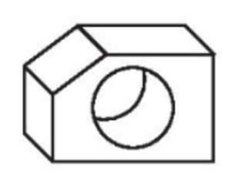 B. 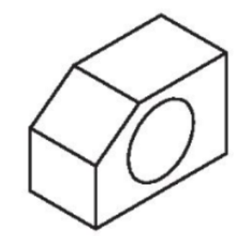 C. 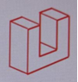 . D. 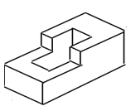
Câu 4. Cho hình chiếu đứng và hình chiếu bằng của một vật thể như trong hình vẽ. Hãy lựa chọn hình chiếu cạnh của vật thể trong các hình 1,2,3,4.
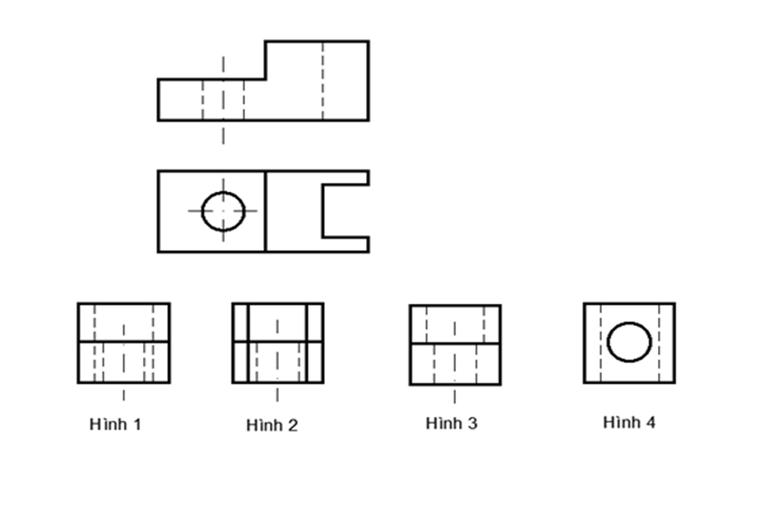
A. Hình 1 B. Hình 2 C. Hình 3 D. Hình 4
Câu 5. Hệ thống nào thuộc cấu tạo của Động cơ đốt trong?
A. Hệ thống lái. B. Hệ thống bôi trơn.
C. Hệ thống phanh. D. Hệ thống treo.
Câu 6. Trong xe ô tô, bộ phận nào sau đây không thuộc hệ thống lái?
A.Cơ cấu lái B.Dẫn động lái
C.Trợ lực lái D.Giảm chấn
Câu 7. Đối với cơ cấu phân phối khí dùng xupap, khi động cơ làm việc, trục khuỷu quay, thông qua bộ truyền dẫn kéo chi tiết nào quay?
A. Vấu cam. B. Con đội.
C. Trục cam. D. Đũa đẩy.
Câu 8. Li hợp đóng khi nào?
A.Khi Đĩa ma sát được kẹp chặt giữa bánh đà và đĩa ép.
B.Khi Đĩa ma sát tách khỏi bánh đà.
C. Khi người lái tác dụng lực vào bàn đạp.
D. Đĩa ma sát nằm giữa đĩa ép và bánh đà.
Câu 9. Hệ thống điện quốc gia có thành phần nào sau đây?
A. Nguồn điện, các lưới điện, các thiết bị điện
B. Nguồn điện, các lưới điện, tải điện
C. Các lưới điện, các thiết bị điện, tải điện
D. Các hộ tiêu thụ điện, các lưới điện, các thiết bị điện
Câu 10. Ưu điểm của điện gió
A. năng lượng tái tạo, sạch, vô tận B. chi phí đầu tư thấp
C. công suất phát điện lớn, ổn định D. không gây ô nhiễm tiếng ồn
Câu 11. Trong mạng điện hạ áp dùng trong sinh hoạt ở nước ta, tần số của điện áp có giá trị bao nhiêu?
A. 45 Hz. B. 50 Hz. C. 55 Hz. D. 60 Hz.
Câu 12. Để cấp điện cho nồi cơm điện cao tần có công suất 1445 W (hệ số cos ϕ = 1) và điện áp 220 V, chọn aptomat có dòng điện định mức phù hợp là
A. 6 A B. 16 A C. 20 A D. 10 A
Câu 13. Phát biểu nào sau đây không đúng khi nói về mạng điện sinh hoạt trong gia đình?
A. Mạng điện sinh hoạt trong gia đình là mạng điện 2 pha vì nguồn điện có 2 dây
B. Điện áp 220V của mạng điện sinh hoạt trong gia đình là điện áp pha
C. Các thiết bị điện trong gia đình ở Việt Nam thường có điện áp định mức 220V
D. Mạng điện gia đình được kết nối từ công tơ điện với đường rẽ nhánh của mạng điện hạ áp
Câu 14. Cho biết phương pháp sản xuất điện trong hình sau?
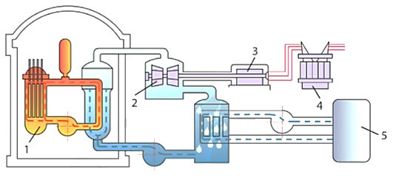
A. Sản xuất điện năng từ thủy năng
B. Sản xuất điện năng từ nhiệt năng
C. Sản xuất điện năng từ năng lượng hạt nhân
D. Sản xuất điện năng từ năng lượng gió
Câu 15. Nguyên nhân gây mất an toàn điện trong quá trình sử dụng điện trong gia đình là.
A. chạm trực tiếp vào phần có điện của thiết bị điện hoặc đồ dùng điện.
B. cắt nguồn điện khi sửa chữa thiết bị điện hoặc đồ dùng điện.
C. không chạm vào thiết bị điện hoặc đồ dùng điện khi tay còn ướt.
D. sử dụng bút thử điện để kiểm tra những nơi có điện.
Câu 16. Biện pháp nào không đảm bảo an toàn điện?
A. Lắp đặt hệ thống chống sét.
B. Sử dụng nhiều thiết bị điện trên cùng 1 ổ cắm.
C. Sử dụng những biển báo cảnh báo tín hiệu nguy hiểm.
D. Sử dụng các phương tiện phòng hộ an toàn.
Câu 17. Người làm nghề sản xuất, chế tạo thiết bị điện tử ở vị trí kĩ sư tương ứng với trình độ đào tạo nào?
A. Trình độ đại học ngành kĩ thuật điện.
B. Trình độ trung cấp ngành kĩ thuật điện tử.
C. Trình độ cao đẳng nghề kĩ thuật điện tử.
D. Trình độ đại học ngành kĩ thuật điện tử.
Câu 18. Trên thân tụ gốm ghi 103 - 2kV. Số liệu kĩ thuật của tụ là
A. điện dung của tụ 1000 pF, điện áp định mức 2000 V.
B. điện dung của tụ 10000 nF, điện áp định mức 2000 V.
C. điện dung của tụ 10000 pF, điện áp định mức 2000 V.
D. điện dung của tụ 10000 pF, điện áp định mức 200 V.
Câu 19. Linh kiện điện tử có giá trị phụ thuộc vào cường độ chiếu sáng là
A. điện trở nhiệt. B. cuộn cảm. C. tụ điện. D. điện trở quang.
Câu 20. Tín hiệu tương tự có dạng hình sin là tín hiệu được
A. biến đổi theo thời gian. B. ổn định sau mỗi chu kì.
C. tuần hoàn, lặp lại sau mỗi chu kì. D. không hoàn toàn, biến đổi theo thời gian.
Câu 21. Cho mạch khuếch đại không đảo như hình vẽ, có thông số điện trở đầu vào của mạch R₁ = 1 kΩ, điện trở phản hồi R₂ = 9 kΩ. Hệ số khuếch đại của mạch là
A. 1 B. 9 C. 10 D. 11
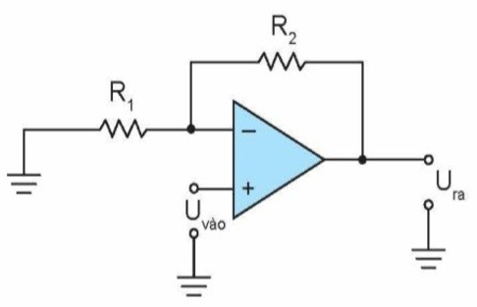
Câu 22. Đặc điểm nào sau đây không phải của tín hiệu số?
A. Có thể nén bằng thuật toán B. Chống nhiễu tốt
C. Cho phép nhiều người dùng đồng thời D. Khó lưu trữ và xử lí
Câu 23. Trên hai đường truyền tín hiệu A và B. Đường truyền A có T_{b}= 125 ms, đường truyền B có T_{b}= 62,5 ms. Biểu thức đúng khi so sánh tốc độ bit của hai đường truyền là:
A. R_{A}= R_{B} B. R_{A}< R_{B} C. R_{A}> R_{B} D. R_{A}= 2R_{B}
Câu 24. Vi điều khiển là
A. mạch tích hợp (IC) có thể lập trình
B. bảng mạch gồm các thiết bị điện, điện tử ghép lại
C. một phần tử nhớ có hai trạng thái cân bằng và ổn định
D. mạch được tạo thành từ các cổng logic cơ bản
PHẦN II. Câu trắc nghiệm đúng sai. Thí sinh trả lời từ câu 1 đến câu 4. Trong mỗi ý a, b, c, d ở mỗi câu, thí sinh chọn đúng hoặc sai.
Câu 1. Các thông số kĩ thuật trong mạng điện hạ áp dùng trong sinh hoạt phải nằm trong giới hạn cho phép để đảm bảo cho các thiết bị điện làm việc ổn định, an toàn. Tại Việt Nam, các thông số kĩ thuật phải đảm bảo
a) Điện áp định mức của mạng điện là 380/220 kV.
b) Tần số điện áp của mạng điện hạ áp là tần số của lưới điện quốc gia, có giá trị là 50 Hz.
c) Mức dao động cho phép của điện áp so với giá trị định mức là ±5%.
d) Mức dao động cho phép của tần số là ±5 Hz.
Câu 2. Tính toán chọn dây dẫn và aptomat cung cấp điện cho ổ cắm nồi cơm điện nhà em có công suất tiêu thụ 600 W, điện áp 220 V, cos φ = 1, cho J = 5 (A/mm²).
a) cos φ = 1 là hệ số công suất nhỏ nhất..
b) Xác định dòng điện: I = P / (U.cosφ) = 600 W / (220 V.1) = 2,73 A
c) Chọn tiết diện dây dẫn: S = I / J = 2.73 A / 5 A/mm² = 0.55 mm². Chọn dây dẫn có tiết diện lớn hơn hoặc bằng 0.55 mm².
d) Chọn aptomat: I_{đm} của aptomat: I_{đm} ≥ 2.I = 2.2,73 ≈ 5,46 A. Chọn aptomat có dòng điện định mức lớn hơn hoặc bằng 5,46 A
Câu 3. Một học sinh đang làm bài thực hành về khuếch đại thuật toán. Học sinh này sử dụng một mạch khuếch đại đảo với điện trở đầu vào $R_{1}=10kΩ$ và điện trở phản hồi ${ R}_{2}=100kΩ$. Đưa điện áp $U_{vào }= 0,2V$vào mạch, đo điện áp đầu ra $U_{ra}$. Học sinh có đưa ra một số nhận định:
a) Công thức tính giá trị điện áp ra $U_{ra}=\frac{R_{2}}{R_{1}}U_{vào}$.
b) Mạch khuếch đại đảo là mạch có tín hiệu vào được đưa tới lối vào đảo, lối vào không đảo nối mát.
c) Điện áp đầu ra có giá trị $V_{ra}$ = 2V.
d) Khi sử dụng IC: LM741 thì sơ đồ chân của mạch khuếch đại là: chân số 7 nối với nguồn âm -12V, chân số 4 nối với nguồn dương + 12V, chân số 2 là lối ra, chân số 6 nối đất, chân số 3 là lối vào đảo.

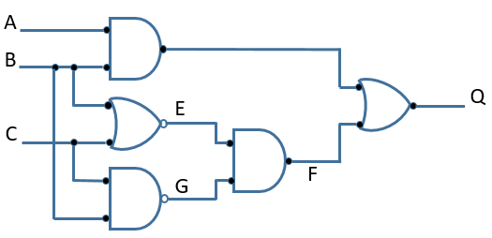
Câu 4. Cho mạch tổ hợp như hình bên.

Trong đó Q là đầu ra của mạch tổ hợp gồm 5 phần tử, F là đầu ra của 1 nhánh gồm 3 phần tử. Sau đây là một số nhận định về mạch tổ hợp trên.
a) Các phần tử được sử dụng trong mạch gồm AND, OR.
b)
c)
d)
--HẾT—

ĐÁP ÁN ĐỀ THI TỐT NGHIỆP THPT
PHẦN I. CÂU HỎI TRẮC NGHIỆM NHIỀU PHƯƠNG ÁN LỰA CHỌN
Câu | Đáp án | Câu | Đáp án
1 | A | 13 | A
2 | B | 14 | C
3 | A | 15 | A
4 | A | 16 | B
5 | B | 17 | D
6 | B | 18 | B
7 | C | 19 | D
8 | A | 20 | C
9 | B | 21 | C
10 | A | 22 | D
11 | B | 23 | B
12 | D | 24 | A
(Mỗi câu trả lời đúng thí sinh được 0,25 điểm)

PHẦN II. CÂU HỎI TRẮC NGHIỆM ĐÚNG – SAI

Câu | Lệnh hỏi | Đáp án  (Đ – S) | Câu | Lệnh hỏi | Đáp án  (Đ – S)
1 | a) | S | 2 | a) | S
 | b) | Đ |  | b) | Đ
 | c) | Đ |  | c) | Đ
 | d) | S |  | d) | S
3 | a) | Đ | 4 | a) | S
 | b) | Đ |  | b) | Đ
 | c) | S |  | c) | S
 | d) | S |  | d) | D

Điểm tối đa của 01 câu hỏi là 1 điểm.
• Thí sinh chỉ lựa chọn chính xác 01 ý trong 1 câu hỏi được 0,1 điểm.
• Thí sinh chỉ lựa chọn chính xác 02 ý trong 1 câu hỏi được 0,25 điểm.
• Thí sinh chỉ lựa chọn chính xác 03 ý trong 1 câu hỏi được 0,5 điểm.
• Thí sinh lực chọn chính xác cả 04 ý trong 1 câu hỏi được 1 điểm.

PHÁT TRIỂN TỪ ĐỀ MINH HỌA  ĐỀ 9 | ĐỀ ÔN THI TỐT NGHIỆP THPT 2025  MÔN: CÔNG NGHỆ CÔNG NGHIỆP  Thời gian: 50 phút

I/ PHẦN I: Thí sinh trả lời từ câu 1 đến câu 24. Mỗi câu hỏi thí sinh chỉ chọn một phương án.
Câu 1. Mạng điện hạ áp dùng trong sinh hoạt ở Việt Nam hiện nay có:
A. Điện áp 110V, tần số 50Hz B. Điện áp 220V, tần số 60Hz
C. Điện áp 220V, tần số 50Hz D. Điện áp 110V, tần số 60Hz
Câu 2. Nguồn năng lượng được sử dụng là nguồn năng lượng tái tạo là:
A. Năng lượng thủy điện, năng lượng gió, năng lượng sóng biển, năng lượng hạt nhân.
B. Năng lượng mặt trời, năng lượng nhiệt điện, năng lượng gió, năng lượng sóng biển.
C. Năng lượng mặt trời, năng lượng địa nhiệt, năng lượng sinh khối, sóng biển.
D. Năng lượng nhiệt điện, năng lượng địa nhiệt, năng lượng hạt nhân, sinh khối.
Câu 3. Một tải ba pha gồm 3 điện trở giống nhau R =10  nối hình sao, đấu vào nguồn điện ba pha có Ud  380(V ) . Dòng điện pha có giá trị
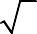
A. 38 3 A B. 22 A C. 38 A D. 38A

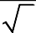
Câu 4: Thứ tự các thành phần trong cấu trúc chung của hệ thống điện trong gia đình
3
A. Mạng điện hạ áp 380/220V → tủ đóng cắt và đo lường điện → tủ điện tổng → tủ điện nhánh → tải điện
B. Mạng điện hạ áp 380/220V → tủ điện tổng → tủ điện nhánh → tủ đóng cắt và đo lường điện → tải điện
C. Mạng điện hạ áp 380/220V → tủ điện tổng → tủ đóng cắt và đo lường điện → tủ điện nhánh → tải điện
D. Mạng điện hạ áp 380/220V → tủ đóng cắt và đo lường điện → tủ điện tổng → tải điện
→ công tắc và thiết bị lấy điện.
Câu 5.Cho sơ đồ mạch điện dưới đây, hãy cho biết các thiết bị sử dụng đối với mạch điện này?
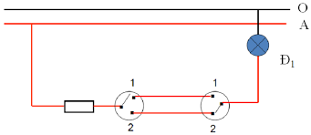
A. 1 cầu chì, 2 công tắc 3 cực, 1 bóng đèn.
B. 2 aptomat 1 cực, 2 công tắc 2 cực, 1 bóng đèn.
C.1 aptomat 2 cực, 1 công tắc 2 cực, 1 công tắc 3 cực 1 bóng đèn.
D.1 aptomat 1 cực, 1 công tắc 2 cực, 1 công tắc 3 cực,
1 bóng đèn.
Câu 6. Một điều hòa có dòng điện chạy qua dây dẫn là 13A. Nếu dây dẫn lõi bằng đồng có mật độ dòng là 6A/mm², tiết diện của dây là:
A. 2,1 mm² B. 2,2 mm² C. 2,2 mm² D. 2,5 mm²
Câu 7: Biện pháp nào sau đây đảm bảo an toàn khi sử dụng điện?
A. Lắp đặt ổ lấy điện trong tầm với của trẻ
B. Thả diều ở những nơi có đường dây diện đi qua
C. Sử dụng các đồ điện theo đúng hướng dẫn của nhà sản xuất
D. Đến gần khu vực có biển báo nguy hiểm về tai nạn điện
Câu 8. Trong thiết kế cần làm gì để giúp tiết kiệm điện?
A. Đảm bảo thông số kĩ thuật, tránh bị quá tải trạm điện áp và quá tải đường dây
B. Lựa chọn công nghệ phát điện kiểu truyền thống, hiệu suất thấp
C. Thiết kế sơ đồ mạng điện tùy ý, không cần phân bố đều các phụ tải
D. Thiết kế hệ thống giúp giảm hệ số công suất
Câu 9. Trong lĩnh vực kĩ thuật điện tử, nhóm công việc thực hiện tạo ra bản thiết kế mạch nguyên lý, bản mạch in và các thành phần cần thiết khác của thiết bị nhằm đáp ứng được yêu cầu đặt ra là nhiệm vụ của nghề
A. thiết kế thiết bị điện tử. B. sản xuất, chế tạo thiết bị điện tử.
C. lắp ráp thiết bị điện tử. D. vận hành thiết bị điện tử.
Câu 10: Chọn nhận định đúng về linh kiện điện tử không phải là chất bán dẫn:
A. Điện trở B. Diode C. LED D. Transistor.
Câu 11: Một điện trở có các vòng màu: vòng 1(vàng); vòng 2 (tím); vòng 3( nâu); vòng 4 (vàng kim). Điện trở đó có trị số gần đúng là là:
A. 37 KΩ B. 4,7 KΩ C. 370 Ω D. 470 Ω
Câu 12. Tín hiệu điện áp ra so với tín hiệu điện áp vào trong mạch khuếch đại không đảo có tính chất như thế nào?
A. Tín hiệu điện áp ra cùng pha và có giá trị bé hơn điện áp vào.
B. Tín hiệu điện áp ra ngược pha và có giá trị bé điện áp vào.
C. Tín hiệu điện áp ra cùng pha và có giá trị lớn hơn hoặc bằng điện áp vào.
D. Tín hiệu điện áp ra cùng pha và có giá trị lớn hơn điện áp vào.
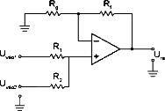
Câu 13. Mạch cộng không đảo có thông số R₁= R₂ = 2k, R_{f} = R_{g} = 10k, U_{vào1} = 1V, U_{vào2}= 5V. Giá trị điện áp ra của mạch là
A. Ura = 8V B. Ura = 7V
C. Ura = 6V D. Ura = 5V
Câu 14. Hình bên là kí hiệu logic cổng nào
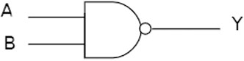
A. NOT B. AND C. NAND D. NOR
Câu 15. Quan sát sơ đồ hàm logic như hình bên, một nhóm HS có những nhận định sau:
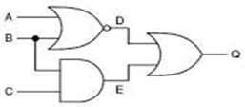
A. Hàm logic trên sử dụng các cổng logic: OR, AND, NOR.
B. Trạng thái các lối ra: D = A + B; E = B + C; Q = D + E
C. Khi các lối vào A = B = C = 1 thì các lối ra D = E = Q = 1
D. Khi các lối vào A = B = 1; C = 0 thì các lối ra D = E = Q = 0
Câu 16. Vi điều khiển được phân biệt như thế nào?
A. Theo độ rộng dữ liệu: Bộ nhớ chung, bộ nhớ riêng .
B. Theo cấu trúc thiết kế: 8bit, 16bit, 32bit.
C. Theo kiến trúc sử dụng: CISC.
D. Theo họ vi điểu khiển: 8051, PIC, AVR, ARM,…
Câu 17. Sắp xếp các hình theo thứ tự các công nghệ: cắt gọt, hàn, gia công áp lực, đúc
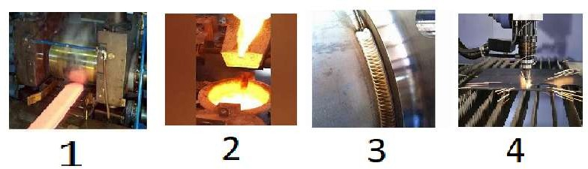

A. 4, 3, 1, 2 B. 1, 2, 3, 4
C. 4, 3, 2, 1 D. 3, 4, 1, 2
Câu 18. Sản phẩm được tạo ra từ các vật liệu tái chế, hoặc giảm tác động đến mối trường, sức khoẻ. Công nghệ sản xuất sử dụng nhiên liệu sạch, giảm chất thải.
A. Nguyên tắc giải pháp tối ưu B. Nguyên tắc đơn giản hoá
C. Nguyên tắc tiết kiệm tài nguyên D. Nguyên tắc bảo vệ môi trường
Câu 19. Xác định thứ tự các hình chiếu đứng, hình chiếu bằng, hình chiếu cạnh của vật thể
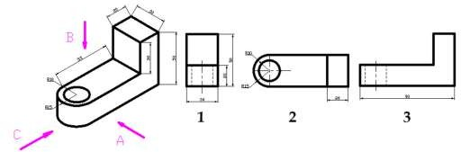

A. Hình 1, 2,3 B. Hình 3, 2, 1 C. Hình 3, 1, 2 D. Hình 2, 3, 1
Câu 20. Đèn LED ngày nay được sử dụng phổ biến vì đèn LED tạo ra ánh sáng có nhiều màu sắc khác nhau, hiệu quả chiếu sáng tối ưu. Đây là các tiêu chí … trong đánh giá sản phẩm công nghệ.
A. Thẩm mỹ, tính năng sử dụng B. Thẩm mỹ, độ bền
C. Độ bền, tính năng sử dụng D.Môi trường, tính năng sử dụng
Câu 21. Trong quá trình sản xuất, bản vẽ kĩ thuật có vai trò
A. Là một phần của hồ sơ thiết kế sản phẩm, cung cấp thông tin cần thiết phục vụ cho quá trình gia công, lắp ráp.
B. Là sản phẩm của chế tạo cơ khí, cung cấp thông tin cần thiết phục vụ cho quá trình gia công, lắp ráp.
C. Là một phần của quy trình gia công, cung cấp thông tin cần thiết phục vụ cho quá trình gia công, lắp ráp.
D. Là một phần của quy trình lắp ráp, cung cấp thông tin cần thiết phục vụ cho quá trình gia công lắp ráp.
Câu 22. Chọn nhận định sai về quy trình chế tạo cơ khí
A. Quy trình chế tạo cơ khí là quá trình gia công cắt gọt phôi để tạo ra sản phẩm cơ khí.
B. Quy trình chế tạo cơ khí gồm: Nghiên cứu bản vẽ, Lắp ráp chi tiết, Kiểm tra và hoàn thiện sản phẩm.
C. Quy trình chế tạo cơ khí đảm bảo sản phẩm có tính kĩ thuật, kinh tế và mĩ thuật tốt nhất.
D. Quy trình chế tạo cơ khí gồm: Nghiên cứu bản vẽ, Gia công chi tiết, Lắp ráp chi tiết, Kiểm tra và hoàn thiện sản phẩm.
Câu 23. Chọn ý sai về thân piston của động cơ đốt trong
A. Thân piston dẫn hướng cho piston chuyển động trong xilanh.
B. Thân piston có lỗ lắp chốt piston.
C. Thân piston chống di chuyển dọc trục của chốt piston.
D. Thân piston liên kết với đầu nhỏ thanh truyền.
Câu 24. Phương pháp khoan có thể thực hiện trên các máy công cụ
A. Máy tiện, máy khoan, máy phay B. Máy tiện, máy khoan, máy bào
C. Máy cán, máy khoan, máy phay D. Máy ép, máy khoan, máy phay

II/ PHẦN II. Thi sinh trả lời từ câu 1 đến câu 4. Trong mỗi ý a), b), c), d) ở mỗi câu, thi sinh chọn đúng hoặc sai.
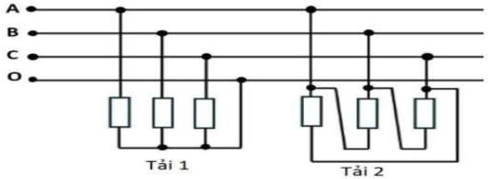
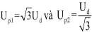
Câu 1. Cho mạch điện 3 pha đối xứng, có sơ đồ như hình bên. Nguồn điện 3 pha có điện áp U_{d} là 380V với tần số 50Hz, tải 1 là một lò điện trở 3 pha, điện trở mỗi pha là R. Tải 2 là một động cơ không đồng bộ 3 pha, tổng trở mỗi pha là Z

A. Điện áp pha của tải 1 và tải 2 được lần lượt tính theo biểu thức
B. Tải 1 được nối hình sao có dây trung tính (Y₀), tải 2 được nối tam giác (∆)
C. Nếu giá trị Z của tải 3 có (R = 100Ω, L= 0,318H). Hiệu điện thế và cường độ dòng điện trên mỗi pha tải 2 là 380V và 38A
D. Nếu giá trị điện trở R của tải 1 là 50Ω thì cường độ dòng điện trên mỗi dây pha của tải 1 là 4,4A
Câu 2. Hình dưới đây là một sơ đồ mạch điện điều khiển đèn chiếu sáng. Từ sơ đồ cho thấy:
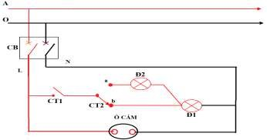
A. CT1 đóng và CT2 được đóng ở vị trí a thì đèn Đ2 sáng, đèn Đ1 tắt.
B. Đèn Đ1 và Đ2 đều sáng khi đóng cùng lúc cả công tắc CT1 và CT2 ở trạng thái b.
C. Aptomat (CB) được sử dụng trong mạch điện ở tủ điện là loại aptomat 2 cực.
D. Các CT1 và CT2 đang ở trạng thái như sơ đồ thì đèn thì đè Đ1 sáng, đèn Đ2 tắt.
Câu 3: Một nhóm HS thảo luận về mạch điện tử có sơ đồ như hình vẽ dưới đây và đưa ra các nhận định sau:
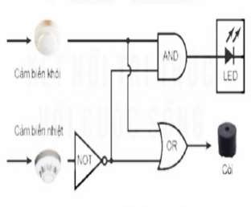
A. Đây là sơ đồ khối của mạch báo cháy
B. Cổng AND có hàm logic là y = 𝑥̅̅1̅̅. 𝑥̅̅2̅
C. Khi chỉ có tín hiệu báo khói thì đèn LED phát sáng
D. Khi có đồng thời tín hiệu báo khói và báo cháy thì còi kêu và đèn LED phát sáng
Câu 4: Quan sát sơ đồ lắp ráp mạch đo khoảng cách sau:
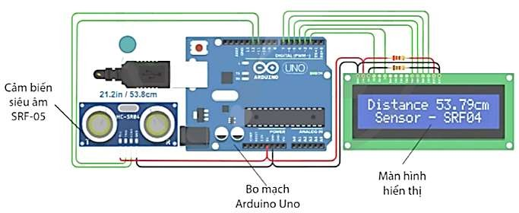
A. Bộ xử lí trung tâm tiếp nhận tín hiệu vào từ cảm biến siêu âm.
B. Màn hình hiển thị đóng vai trò là bộ xử lí và xuất tín hiệu ra.
C. Tín hiệu được đưa vào bo mạch Arduino Uno là dạng tương tự và số.
D. Để thay đổi giá trị khoảng cách cần đo của mạch điều khiển, cần điều chỉnh khoảng cách giới hạn trên cảm biến siêu âm.

ĐÁP ÁN ĐỀ THI TỐT NGHIỆP THPT
I/ PHẦN I: Câu trắc nghiệm nhiều phương án lựa chọn. Thí sinh trả lời từ câu 1 đến câu
24. Mỗi câu trả lời đúng thí sinh được 0,25 điểm.
Câu | 1 | 2 | 3 | 4 | 5 | 6 | 7 | 8 | 9 | 10
Chọn | C | C | B | A | A | B | C | A | A | A
Câu | 11 | 12 | 13 | 14 | 15 | 16 | 17 | 18 | 19 | 20
Chọn | D | D | B | C | C | D | A | D | A | A
Câu | 21 | 22 | 23 | 24
Chọn | A | A | C | A
II/ PHẦN II. Thi sinh trả lời từ câu 1 đến câu 4. Trong mỗi ý a), b), c), d) ở mỗi câu, thi sinh chọn đúng hoặc sai.
Điểm tối đa của 01 câu hỏi là 1 điểm.
- Thí sinh chỉ lựa chọn chính xác 01 ý trong 1 câu hỏi được 0,1 điểm.
- Thí sinh chỉ lựa chọn chính xác 02 ý trong 1 câu hỏi được 0,25 điểm.
- Thí sinh chỉ lựa chọn chính xác 03 ý trong 1 câu hỏi được 0,50 điểm.
- Thí sinh chỉ lựa chọn chính xác 04 ý trong 1 câu hỏi được 1 điểm.

Câu | 1 | 2 | 3 | 4
Đáp Án | a) Sai  b) Đúng  c) Sai  d) Đúng | a) Sai  b) Sai  c) Đúng  d) Sai | a) Sai  b) Sai  c) Đúng  d) Đúng | a) Đúng  b) Sai  c) Đúng  d) Sai

PHÁT TRIỂN TỪ ĐỀ MINH HỌA  ĐỀ 10 | ĐỀ ÔN THI TỐT NGHIỆP THPT 2025  MÔN: CÔNG NGHỆ CÔNG NGHIỆP  Thời gian: 50 phút

I/ PHẦN I: Thí sinh trả lời từ câu 1 đến câu 24. Mỗi câu hỏi thí sinh chỉ chọn một phương án.
Câu 1. Mạng điện hạ áp dùng trong sinh hoạt ở Việt Nam hiện nay có:
A. Điện áp 110V, tần số 50Hz B. Điện áp 220V, tần số 60Hz
C. Điện áp 220V, tần số 50Hz D. Điện áp 110V, tần số 60Hz
Câu 2.Cho sơ đồ mạch điện dưới đây, hãy cho biết các thiết bị sử dụng đối với mạch điện này?

A. 1 cầu chỉ, 2 công tắc 3 cực, 1 bóng đèn.
B. 2 aptomat 1 cực, 2 công tắc 2 cực, 1 bóng đèn.
C. 1 aptomat 2 cực, 1 công tắc 2 cực, 1 công tắc 3 cực 1 bóng đèn.
D. 1 aptomat 1 cực, 1 công tắc 2 cực, 1 công tắc 3 cực,
1 bóng đèn.
Câu 3: Biện pháp nào sau đây đảm bảo an toàn khi sử dụng điện?
A. Lắp đặt ổ lấy điện trong tầm với của trẻ
B. Thả diều ở những nơi có đường dây diện đi qua
C. Sử dụng các đồ điện theo đúng hướng dẫn của nhà sản xuất
D. Đến gần khu vực có biển báo nguy hiểm về tai nạn điện
Câu 4. Trong lĩnh vực kĩ thuật điện tử, nhóm công việc thực hiện tạo ra bản thiết kế mạch nguyên lý, bản mạch in và các thành phần cần thiết khác của thiết bị nhằm đáp ứng được yêu cầu đặt ra là nhiệm vụ của nghề
A. thiết kế thiết bị điện tử. B. sản xuất, chế tạo thiết bị điện tử.
C. lắp ráp thiết bị điện tử. D. vận hành thiết bị điện tử.
Câu 5: Một điện trở có các vòng màu: vòng 1(vàng); vòng 2 (tím); vòng 3( nâu); vòng 4 (vàng kim). Điện trở đó có trị số gần đúng là là:
A. 37 KΩ B. 4,7 KΩ C. 370 Ω D. 470 Ω

Câu 6. Mạch cộng không đảo có thông số R₁= R₂ = 2kΩ, R_{f} = R_{g} = 10kΩ, U_{vào1} = 1V, U_{vào2}= 5V. Giá trị điện áp ra của mạch là
A. Ura = 8V B. Ura = 7V
C. Ura = 6V D. Ura = 5V

Câu 7. Quan sát sơ đồ hàm logic như hình bên, một nhóm HS có những nhận định sau:

A. Hàm logic trên sử dụng các cổng logic: OR, AND, NOR.
B. Trạng thái các lối ra: D = A + B; E = B + C; Q = D + E
C. Khi các lối vào A = B = C = 1 thì các lối ra D = E = Q = 1
D. Khi các lối vào A = B = 1; C = 0 thì các lối ra D = E = Q = 0
Câu 8. Sắp xếp các hình theo thứ tự các công nghệ: cắt gọt, hàn, gia công áp lực, đúc

A. 4, 3, 1, 2 B. 1, 2, 3, 4
C. 4, 3, 2, 1 D. 3, 4, 1, 2
Câu 9. Xác định thứ tự các hình chiếu đứng, hình chiếu bằng, hình chiếu cạnh của vật thể

A. Hình 1, 2,3 B. Hình 3, 2, 1 C. Hình 3, 1, 2 D. Hình 2, 3, 1
Câu 10. Chọn ý sai về thân piston của động cơ đốt trong
A. Thân piston dẫn hướng cho piston chuyển động trong xilanh.
B. Thân piston có lỗ lắp chốt piston.
C. Thân piston chống di chuyển dọc trục của chốt piston.
D. Thân piston liên kết với đầu nhỏ thanh truyền.
Câu 11. Phương pháp khoan có thể thực hiện trên các máy công cụ
A. Máy tiện, máy khoan, máy phay B. Máy tiện, máy khoan, máy bào
C. Máy cán, máy khoan, máy phay D. Máy ép, máy khoan, máy phay
Câu 12. Nguồn năng lượng được sử dụng là nguồn năng lượng tái tạo là:
A. Năng lượng thủy điện, năng lượng gió, năng lượng sóng biển, năng lượng hạt nhân.
B. Năng lượng mặt trời, năng lượng nhiệt điện, năng lượng gió, năng lượng sóng biển.
C. Năng lượng mặt trời, năng lượng địa nhiệt, năng lượng sinh khối, sóng biển.
D. Năng lượng nhiệt điện, năng lượng địa nhiệt, năng lượng hạt nhân, sinh khối.
Câu 13: Thứ tự các thành phần trong cấu trúc chung của hệ thống điện trong gia đình
E. Mạng điện hạ áp 380/220V tủ đóng cắt và đo lường điện tủ điện tổng tủ điện nhánh tải điện
F. Mạng điện hạ áp 380/220V tủ điện tổng tủ điện nhánh tủ đóng cắt và đo lường điện tải điện
G. Mạng điện hạ áp 380/220V tủ điện tổng tủ đóng cắt và đo lường điện tủ điện nhánh tải điện
H. Mạng điện hạ áp 380/220V tủ đóng cắt và đo lường điện tủ điện tổng tải điện
công tắc và thiết bị lấy điện
Câu 14. Một điều hòa có dòng điện chạy qua dây dẫn là 13A. Nếu dây dẫn lõi bằng đồng có mật độ dòng là 6A/mm², tiết diện của dây là:
A. 2,1 mm² B. 2,2 mm² C. 2,2 mm² D. 2,5 mm²
Câu 15. Trong thiết kế cần làm gì để giúp tiết kiệm điện?
A. Đảm bảo thông số kĩ thuật, tránh bị quá tải trạm điện áp và quá tải đường dây
B. Lựa chọn công nghệ phát điện kiểu truyền thống, hiệu suất thấp
C. Thiết kế sơ đồ mạng điện tùy ý, không cần phân bố đều các phụ tải
D. Thiết kế hệ thống giúp giảm hệ số công suất
Câu 16: Chọn nhận định đúng về linh kiện điện tử không phải là chất bán dẫn:
A. Điện trở B. Diode C. LED D. Transistor.
Câu 17. Tín hiệu điện áp ra so với tín hiệu điện áp vào trong mạch khuếch đại không đảo có tính chất như thế nào?
E. Tín hiệu điện áp ra cùng pha và có giá trị bé hơn điện áp vào.
F. Tín hiệu điện áp ra ngược pha và có giá trị bé điện áp vào.
G. Tín hiệu điện áp ra cùng pha và có giá trị lớn hơn hoặc bằng điện áp vào.
H. Tín hiệu điện áp ra cùng pha và có giá trị lớn hơn điện áp vào.
Câu 18. Hình bên là kí hiệu logic cổng nào

A. NOT B. AND C. NAND D. NOR
Câu 19. Vi điều khiển được phân biệt như thế nào?
E. Theo độ rộng dữ liệu: Bộ nhớ chung, bộ nhớ riêng .
F. Theo cấu trúc thiết kế: 8bit, 16bit, 32bit.
G. Theo kiến trúc sử dụng: CISC.
H. Theo họ vi điểu khiển: 8051, PIC, AVR, ARM,…
Câu 20. Sản phẩm được tạo ra từ các vật liệu tái chế, hoặc giảm tác động đến mối trường, sức khoẻ. Công nghệ sản xuất sử dụng nhiên liệu sạch, giảm chất thải.
A. Nguyên tắc giải pháp tối ưu B. Nguyên tắc đơn giản hoá
C. Nguyên tắc tiết kiệm tài nguyên D. Nguyên tắc bảo vệ môi trường
Câu 21. Đèn LED ngày nay được sử dụng phổ biến vì đèn LED tạo ra ánh sáng có nhiều màu sắc khác nhau, hiệu quả chiếu sáng tối ưu. Đây là các tiêu chí … trong đánh giá sản phẩm công nghệ.
A. Thẩm mỹ, tính năng sử dụng B. Thẩm mỹ, độ bền
C. Độ bền, tính năng sử dụng D.Môi trường, tính năng sử dụng
Câu 22. Chọn nhận định sai về quy trình chế tạo cơ khí
A. Quy trình chế tạo cơ khí là quá trình gia công cắt gọt phôi để tạo ra sản phẩm cơ khí.
B. Quy trình chế tạo cơ khí gồm: Nghiên cứu bản vẽ, Lắp ráp chi tiết, Kiểm tra và hoàn thiện sản phẩm.
C. Quy trình chế tạo cơ khí đảm bảo sản phẩm có tính kĩ thuật, kinh tế và mĩ thuật tốt nhất.
D. Quy trình chế tạo cơ khí gồm: Nghiên cứu bản vẽ, Gia công chi tiết, Lắp ráp chi tiết, Kiểm tra và hoàn thiện sản phẩm.
Câu 23. Một tải ba pha gồm 3 điện trở giống nhau R =10 nối hình sao, đấu vào nguồn điện ba pha có Ud =380(V ) . Dòng điện pha có giá trị


A. 38 3(A) B. 22 (A) C. 38 ( A) D. 38(A)
3

Câu 24. Trong quá trình sản xuất, bản vẽ kĩ thuật có vai trò
A. Là một phần của hồ sơ thiết kế sản phẩm, cung cấp thông tin cần thiết phục vụ cho quá trình gia công, lắp ráp.
B. Là sản phẩm của chế tạo cơ khí, cung cấp thông tin cần thiết phục vụ cho quá trình gia công, lắp ráp.
C. Là một phần của quy trình gia công, cung cấp thông tin cần thiết phục vụ cho quá trình gia công, lắp ráp.
D. Là một phần của quy trình lắp ráp, cung cấp thông tin cần thiết phục vụ cho quá trình gia công lắp ráp.

II/ PHẦN II. Thi sinh trả lời từ câu 1 đến câu 4. Trong mỗi ý a), b), c), d) ở mỗi câu, thi sinh chọn đúng hoặc sai.


Câu 1. Cho mạch điện 3 pha đối xứng, có sơ đồ như hình bên. Nguồn điện 3 pha có điện áp U_{d} là 380V với tần số 50Hz, tải 1 là một lò điện trở 3 pha, điện trở mỗi pha là R. Tải 2 là một động cơ không đồng bộ 3 pha, tổng trở mỗi pha là Z

E. Điện áp pha của tải 1 và tải 2 được lần lượt tính theo biểu thức
F. Tải 1 được nối hình sao có dây trung tính (Y₀), tải 2 được nối tam giác (∆)
G. Nếu giá trị Z của tải 3 có (R = 100Ω, L= 0,318H). Hiệu điện thế và cường độ dòng điện trên mỗi pha tải 2 là 380V và 38A
H. Nếu giá trị điện trở R của tải 1 là 50Ω thì cường độ dòng điện trên mỗi dây pha của tải 1 là 4,4A

Câu 2. Hình dưới đây là một sơ đồ mạch điện điều khiển đèn chiếu sáng. Từ sơ đồ cho thấy:

E. CT1 đóng và CT2 được đóng ở vị trí a thì đèn Đ2 sáng, đèn Đ1 tắt.
F. Đèn Đ1 và Đ2 đều sáng khi đóng cùng lúc cả công tắc CT1 và CT2 ở trạng thái b.
G. Aptomat (CB) được sử dụng trong mạch điện ở tủ điện là loại aptomat 2 cực.
H. Các CT1 và CT2 đang ở trạng thái như sơ đồ thì đèn thì đè Đ1 sáng, đèn Đ2 tắt.
Câu 3: Một nhóm HS thảo luận về mạch điện tử có sơ đồ như hình vẽ dưới đây và đưa ra các nhận định sau:

A. Đây là sơ đồ khối của mạch báo cháy
B. Cổng AND có hàm logic là y = 𝑥̅̅1̅̅. 𝑥̅̅2̅
C. Khi chỉ có tín hiệu báo khói thì đèn LED phát sáng
D. Khi có đồng thời tín hiệu báo khói và báo cháy thì còi kêu và đèn LED phát sáng
Câu 4: Quan sát sơ đồ lắp ráp mạch đo khoảng cách sau:

E. Bộ xử lí trung tâm tiếp nhận tín hiệu vào từ cảm biến siêu âm.
F. Màn hình hiển thị đóng vai trò là bộ xử lí và xuất tín hiệu ra.
G. Tín hiệu được đưa vào bo mạch Arduino Uno là dạng tương tự và số.
H. Để thay đổi giá trị khoảng cách cần đo của mạch điều khiển, cần điều chỉnh khoảng cách giới hạn trên cảm biến siêu âm.

ĐÁP ÁN ĐỀ THI TỐT NGHIỆP THPT

I/ PHẦN I: Câu trắc nghiệm nhiều phương án lựa chọn. Thí sinh trả lời từ câu 1 đến câu
24. Mỗi câu trả lời đúng thí sinh được 0,25 điểm.
Câu | 1 | 2 | 3 | 4 | 5 | 6 | 7 | 8 | 9 | 10
Chọn | C | A | C | A | D | B | B | A | D | C
Câu | 11 | 12 | 13 | 14 | 15 | 16 | 17 | 18 | 19 | 20
Chọn | A | C | A | B | A | A | D | C | D | A
Câu | 21 | 22 | 23 | 24
Chọn | A | A | B | A
II/ PHẦN II. Thi sinh trả lời từ câu 1 đến câu 4. Trong mỗi ý a), b), c), d) ở mỗi câu, thi sinh chọn đúng hoặc sai.
Điểm tối đa của 01 câu hỏi là 1 điểm.
- Thí sinh chỉ lựa chọn chính xác 01 ý trong 1 câu hỏi được 0,1 điểm.
- Thí sinh chỉ lựa chọn chính xác 02 ý trong 1 câu hỏi được 0,25 điểm.
- Thí sinh chỉ lựa chọn chính xác 03 ý trong 1 câu hỏi được 0,50 điểm.
- Thí sinh chỉ lựa chọn chính xác 04 ý trong 1 câu hỏi được 1 điểm.

Câu | 1 | 2 | 3 | 4
Đáp Án | e) Sai  f) Đúng  g) Sai  h) Đúng | e) Sai  f) Sai  g) Đúng  h) Sai | e) Sai  f) Sai  g) Đúng  h) Đúng | e) Đúng  f) Sai  g) Đúng  h) Sai

PHÁT TRIỂN TỪ ĐỀ MINH HỌA  ĐỀ 11 | ĐỀ ÔN THI TỐT NGHIỆP THPT 2025  MÔN: CÔNG NGHỆ CÔNG NGHIỆP  Thời gian: 50 phút

PHẦN I. Thí sinh trả lời từ câu 1 đến câu 24. Mỗi câu hỏi thí sinh chỉ chọn một phương án.
Câu 1. Công nghệ chế tạo sản phẩm kim loại bằng phương pháp nấu kim loại thành trạng thái lỏng, sau đó rót vào khuôn có hình dạng và kích thước như sản phẩm. Đây là công nghệ gì?
A. Công nghệ hàn. B. Công nghệ cắt gọt. C. Công nghệ luyện kim. D. Công nghệ đúc.
Câu 2. Sơ đồ theo trình tự của hệ thống cơ khí động lực là
A. nguồn động lực → Máy công tác → Hệ thống truyền động.
B. nguồn động lực → Hệ thống truyền động → Máy công tác.
C. hệ thống truyền động → Nguồn động lực → Máy công tác.
D. hệ thống truyền động → Máy công tác → Nguồn động lực.
Câu 3. Động cơ Diesel không có hệ thống nào sau đây?
A. Hệ thống đánh lửa. B. Hệ thống làm mát.
C. Hệ thống nhiên liệu. D. Hệ thống khởi động.
Câu 4. "Tác động môi trường đó là làm thay đổi cơ chế thủy văn và đa dạng sinh học" là nhược điểm của phương pháp sản xuất điện nào?
A. Điện hạt nhân. B. Nhiệt điện. C. Điện gió. D. Thuỷ điện.
Câu 5. Vai trò của tủ điện phân phối nhánh là
A. lấy điện từ tủ điện phân phối nhánh để cấp cho tải tiêu thụ.
B. lấy điện từ tủ điện phân phối tổng để phân phối tiếp cho các tủ điện động lực và tủ điện chiếu sáng trong phân xưởng.
C. lấy điện từ đường hạ áp 380/220 V của máy biến áp để phân phối cho các tủ điện phân phối nhánh.
D. lấy nguồn điện từ tủ điện phân phối nhánh để cấp cho hệ thống chiếu sáng của phân xưởng.
Câu 6. Thiết bị điện có nhiệm vụ bảo vệ chống quá tải, đóng hoặc cắt nguồn điện từ lưới điện hạ áp cấp cho hệ thống điện là
A. thiết bị đóng- cắt nguồn điện. B. tủ điện tổng.
C. tủ điện nhánh. D. dây dẫn điện.
Câu 7. Vỏ một công tắc điện có thông số như sau 250 V – 5 A. Ý nghĩa của thông số 5 A là
A. điện áp định mức. B. dòng điện định mức.
C. dòng điện cực đại. D. điện áp cực đại.
Câu 8. An toàn điện là những quy định, quy tắc và kỹ năng cần thiết được đặt ra trong thiết kế, sử dụng, bảo dưỡng và sửa chữa điện nhằm đảm bảo an toàn cho các đối tượng nào?
A. Người thiết bị và máy móc cơ khí. B. Người thiết bị và dụng cụ bảo hộ lao động.
C. Người thiết bị và hệ thống lưới điện. D. Người thiết bị và công trình xây dựng.
Câu 9. Công việc chính của ngành bảo dưỡng, sửa chữa thiết bị điện là gì?
A. Nghiên cứu, ứng dụng các kiến thức về... để thiết kế ra các sản phẩm điện tử công nghiệp, điện tử dân dụng.
B. Lập kế hoạch sản xuất và kiểm tra chất lượng sản phẩm sau khi chế tạo.
C. Kiểm tra, xác định thiết bị gặp sự cố, thay thế các mạch điện tử thiết bị điện tử,… để đưa vào hoạt động.
D. Lắp đặt, hiệu chỉnh, kiểm tra, thử nghiệm các thiết bị điện tử, hệ thống điều khiển.
Câu 10. Hình nào dưới đây là ký hiệu của tụ hóa?
A. 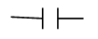 B. 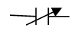 C. 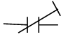 D. 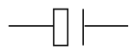
A. Hình A. B. Hình B. C. Hình C. D. Hình D.
Câu 11. Quan sát ba tín hiệu điện sau. Tín hiệu nào là tín hiệu tương tự?
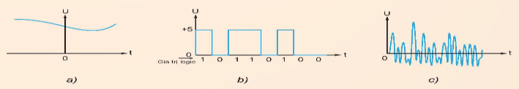
A. (a) và (b). B. (b) và (c). C. (a) và (c). D. (a), (b) và (c).
Câu 12. Đâu là ứng dụng của vi điều khiển trong lĩnh vực y tế?
A. Thiết bị phun xăng. B. Nhiệt kế điện tử.
C. Dây truyền sản xuất tự động. D. Lò ấp trướng.
Câu 13. Đặc trưng của nền sản xuất trong cuộc Cách mạng công nghiệp lần thứ tư là gì?
A. Cơ khí hóa sản xuất. B. Sản xuất thông minh.
C. Dây chuyền sản xuất. D. Sản xuất tự động hóa.
Câu 14. Tính chất cơ học của vật liệu phi kim loại là
A. có tính đàn hồi, mềm hơn vật liệu kim loại và hợp kim (trừ kim cương).
B. khối lượng riêng nhỏ hơn các vật liệu kim loại.
C. không bị oxi hóa, không bị ăn mòn trong môi trường acid.

D. có tính dẫn điện, dẫn nhiệt tốt.
Câu 15. Công nghệ xử lí và bảo vệ sản phẩm gồm các phương nào sau đây?
A. Đúc, rèn, đập, hàn. B. Tiện, phay, bào, khoan.
C. Nhiệt luyện, mạ sơn, anod. D. Đúc, tiện, nhiệt luyện.
Câu 16. Gọi A và B là lối vào, Q là lối ra. Bảng chân lí sau đây là của cổng nào?
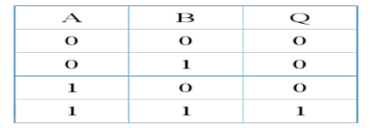
A. Cổng AND. B. Cổng OR. C. Cổng NAND .D. Cổng NOR.
Câu 17. Sử dụng vật liệu có đặc điểm cách nhiệt tốt, hạn chế truyền nhiệt từ trong phòng ra ngoài và ngược lại là biện pháp tiết kiệm điện năng bằng cách nào sau đây?
A. Tạo hệ thống thông gió và ánh sáng tự nhiên. B. Trồng cây xanh.
C. Sử dụng vật liệu hợp lí trong xây dựng. D. Sử dụng nhiên liệu tái tạo.
Câu 18. Hình bên là sơ đồ nguyên lí của một mạch điện trong gia đình, gồm có hai cầu chì và
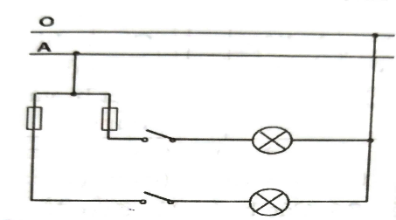
A. hai động cơ điện được điều khiển bởi hai công tắc 2 cực.
B. hai bóng đèn được điều khiển bởi hai công tắc 3 cực.
C. hai động cơ điện được điều khiển bởi hai công tắc 3 cực.
D. hai bóng đèn được điều khiển bởi hai công tắc 2 cực.
Câu 19. Một điện trở có các vòng màu theo thứ tự: nâu, xám, vàng, xanh lục. Trị số của điện trở là
A. 18 x10⁴ Ω ± 0,5%. B. 18 x10⁴ Ω ± 1%. C. 18 x10³ Ω ± 0,5%. D. 18 x10³ Ω ± 1%.
Câu 20. Mạch khuếch đại đảo ở hình dưới đây có 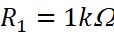 , 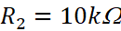. Hệ số khuếch đại của mạch là
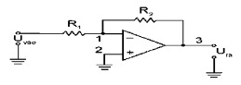
A. 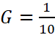 B. 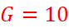 C. 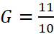 D. 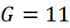
Câu 21. Trong bản vẽ kĩ thuật, hình chiếu vuông góc của một vật thể trên các mặt phẳng hình chiếu có mối liên hệ chặt chẽ với nhau về hình dạng và kích thước. Hãy tìm cặp hình chiếu vuông góc biểu diễn vật thể như hình dưới đây?
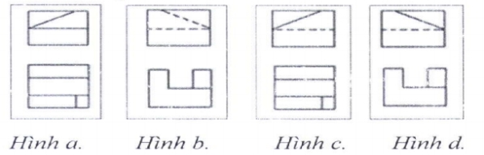 | 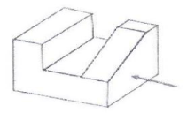
A. Hình a. B. Hình b. C. Hình c. D. Hình d.
Câu 22. Hình vẽ nào là hình cắt của vật thể?
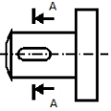 A.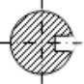 B. 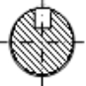 C. 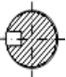 D.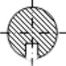
A. Hình A. B. Hình B. C. Hình C. D. Hình D.
Câu 23. Một máy bơm trong gia đình có công suất tiêu thụ là 1600 W, điện áp là 220 V, hệ số công suất Cosφ = 0,8; h_{at} = 2. Cần chọn aptomat có điện áp định mức và dòng điện định mức là
A. U_{đm} = 220 (V), I_{đm} = 10 (A). B. U_{đm}= 230 (V), I_{đm}= 10,9 (A).
C. U_{đm} = 230 (V), I_{đm} = 11,9 (A). D. U_{đm} = 220 (V), I_{đm} = 20 (A).
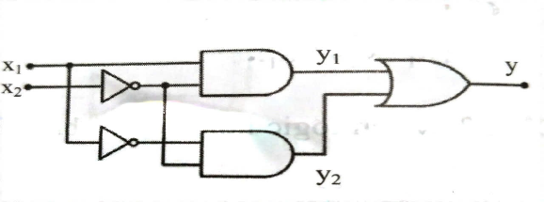
Câu 24. Cho mạch logic tổ hợp như hình bên. Trạng thái các lối ra y₁, y₂ và y khi trạng thái của các lối x₁ = 0 và x₂ = 1 là
A. y₁ = 0, y₂ = 0, y = 0. B. y₁ = 1, y₂ = 0, y = 1.
C. y₁ = 0, y₂ = 1, y = 1. D. y₁ = 0, y₂ = 1, y = 0.

PHẦN II. Thí sinh trả lời từ câu 1 đến câu 4. Trong mỗi ý a), b), c), d) ở mỗi câu, thí sinh chọn đúng hoặc sai.
Câu 1. Cho mạch ba pha có nguồn và tải đối xứng biết điện áp dây 𝑈_{𝑑} = 380 V. Điện trở Z1=Z2= Z3= 20 Ω.
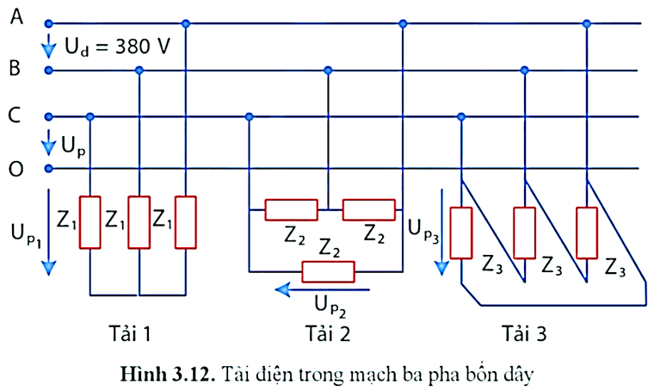
a) Nguồn điện nối hình sao có dây trung tính.
b) Tải 1 nối hình sao, tải 2 nối tam giác, tải 3 nối tam giác có dây trung tính.
c) Up1 = 220 V, Up2 = 380 V, Up3= 380 V.
d) Ip1= 11 A, Ip2= 19A, Ip3= 19 A.
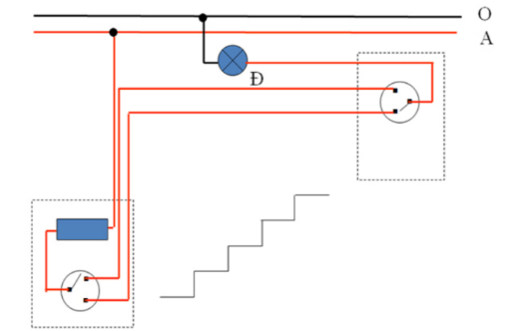
Câu 2. Một nhóm học sinh trao đổi xây dựng báo cáo cho việc thiết kế, lắp đặt mạch điện trong nhà và chọn dây dẫn cho máy điều hòa trong gia đình có công suất 1200 W, điện áp 220 V, hệ số công suất là 0.8. Mỗi người đưa ra một ý kiến.
a) Có thể thay cầu chì bằng công tắc để bảo vệ các thiết bị và đồ dùng điện.
b) Khi lắp đặt mạch điện cần thực hiện ở nơi khô ráo.
c) Phải kiểm tra mạch điện theo các tiêu chuẩn cơ bản (đúng sơ đồ, đúng yêu cầu thiết kế; thuận tiện cho sử dụng, bảo dưỡng, sửa chữa; mối nối an toàn, chắc, đẹp).
d) Nếu dây dẫn bằng đồng, có mật độ dòng điện là 5 A/ mm² thì tiết diện dây dẩn có thể chọn là 1,5 mm².
Câu 3. Khi một nhóm học sinh thực hiện lắp ráp và khảo sát một mạch điện tử sử dụng khuếch đại thuật toán như hình vẽ. Một số nhận định về mạch được đưa ra như sau:
a) Mạch điện tử trên là mạch khuếch đại đảo.
b) Hệ số khuếch đại của mạch là 4.
c) Để tăng hệ số khuếch đại của mạch ta cần tăng giá trị điện trở R_{2 .}
d) Khi tín hiệu vào có biên độ là 4 V muốn tín hiệu ra có biên độ 18,8 V thì phải thay điện R₂ bằng một điện trở khác có giá trị 6,8 Ω.
Câu 4. Quan sát sơ đồ lắp ráp mạch đo khoảng cách sau:
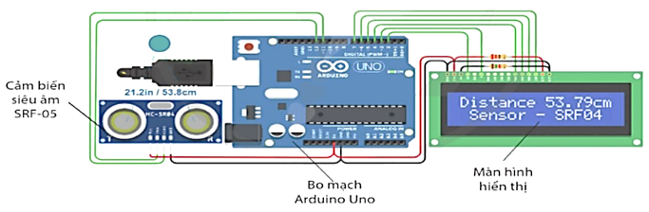
a) Bộ xử lí trung tâm tiếp nhận tín hiệu vào từ cảm biến siêu âm.
b) Màn hình hiển thị đóng vai trò là bộ xử lí và xuất tín hiệu ra.
c)Tín hiệu được đưa vào bo mạch Arduino Uno là dạng tương tự và số.
d) Để thay đổi giá trị khoảng cách cần đo của mạch điều khiển, cần điều chỉnh khoảng cách giới hạn trên cảm biến siêu âm.
---------- HẾT ----------

ĐÁP ÁN ĐỀ THI TỐT NGHIỆP THPT

PHẦN I. Câu hỏi trắc nghiệm nhiều phương án lựa chọn. Thí sinh trả lời từ câu 1 đến câu 24.
(Mỗi câu trả lời đúng thí sinh được 0,25 điểm)
Câu | Đáp án | Câu | Đáp án
1 | D | 13 | D
2 | B | 14 | A
3 | A | 15 | C
4 | D | 16 | A
5 | B | 17 | C
6 | A | 18 | D
7 | A | 19 | A
8 | C | 20 | B
9 | C | 21 | C
10 | D | 22 | C
11 | C | 23 | D
12 | B | 24 | A

PHẦN II. Câu hỏi trắc nghiệm đúng sai. Thí sinh trả lời từ câu 1 đến câu 4. Trong mỗi ý a), b), c), d) ở mỗi câu, thí sinh chọn đúng hoặc sai.
- Thí sinh chỉ lựa chọn chính xác 01 ý trong 1 câu hỏi được 0,1 điểm.
- Thí sinh chỉ lựa chọn chính xác 02 ý trong 1 câu hỏi được 0,25 điểm.
- Thí sinh chỉ lựa chọn chính xác 03 ý trong 1 câu hỏi được 0,5 điểm.
- Thí sinh lực chọn chính xác cả 04 ý trong 1 câu hỏi được 1 điểm.
Câu | Lệnh hỏi | Đáp án  (Đ – S) | Câu | Lệnh hỏi | Đáp án  (Đ – S)
1 | a) | Đ | 2 | a) | S
 | b) | S |  | b) | Đ
 | c) | Đ |  | c) | Đ
 | d) | Đ |  | d) | Đ
3 | a) | Đ | 4 | a) | Đ
 | b) | S |  | b) | S
 | c) | Đ |  | c) | Đ
 | d) | S |  | d) | S
---HẾT---

PHÁT TRIỂN TỪ ĐỀ MINH HỌA  ĐỀ 12 | ĐỀ ÔN THI TỐT NGHIỆP THPT 2025  MÔN: CÔNG NGHỆ CÔNG NGHIỆP  Thời gian: 50 phút

PHẦN I. Thí sinh trả lời từ câu 1 đến câu 24. Mỗi câu hỏi thí sinh chỉ chọn một phương án.
Câu 1. Cấu trúc của hệ thống kĩ thuật gồm các phần
A. đầu vào, bộ phận xử lí, đầu đến. B. bộ phận xử lí, đầu ra, đầu vào.
C. đầu ra, đầu vào, bộ phận nguồn. D. đầu vào, bộ phận xử lí, đầu đất.
Câu 2. Hệ thống cơ khí động lực nói chung bao gồm các thành phần: (1) Máy công tác; (2) Hệ thống truyền lực; (3) Nguồn động lực. Sắp xếp nào đúng khi trình bày sơ đồ của hệ thống cơ khí động lực?
A. (3) → (2) → (1). B. (1) → (2) → (3). C. (3) → (1) → (2). D. (2) → (3) → (1).
Câu 3. Hệ thống nào sau đây có ở động cơ xăng còn động cơ Diesel không có?
A. Hệ thống đánh lửa. B. Hệ thống làm mát.
C. Hệ thống nhiên liệu. D. Hệ thống khởi động.
Câu 4. "Công suất phát điện lớn" không phải ưu điểm của phương pháp sản xuất điện nào?
A. Thủy điện. B. Điện gió. C. Nhiệt điện. D. Điện hạt nhân.
Câu 5. Vai trò của tủ điện phân phối tổng là
A. lấy điện từ tủ điện phân phối nhánh để cấp cho tải tiêu thụ.
B. lấy điện từ tủ điện phân phối tổng để phân phối tiếp cho các tủ điện động lực và tủ điện chiếu sáng trong phân xưởng.
C. lấy điện từ đường hạ áp 380/220V của máy biến áp để phân phối cho các tủ điện phân phối nhánh.
D. lấy nguồn điện từ tủ điện phân phối nhánh để cấp cho hệ thống chiếu sáng của phân xưởng.
Câu 6. Tủ điện nhánh trong các tầng nhà hoặc các phòng có chức năng chính là gì?
A. Điều khiển hệ thống điều hòa nhiệt độ.
B. Cung cấp nguồn điện cho toàn bộ tòa nhà.
C. Đóng hoặc cắt nguồn điện từ lưới điện hạ áp cấp cho hệ thống điện.
D. Bảo vệ chống quá tải và đóng cắt nguồn điện cho mạch nhánh cấp cho các thiết bị điện.
Câu 7. Ở mặt trên của công tơ điện có thông số kĩ thuật 10 (40) A, ý nghĩa của số 40 là
A. dòng điện cực đại. B. dòng điện định mức.
C. dòng điện cho phép quá tải tối thiểu. D. dòng điện cho phép quá tải tối đa.
Câu 8. Sử dụng vật liệu có đặc điểm cách nhiệt tốt, hạn chế truyền nhiệt từ trong phòng ra ngoài và ngược lại là biện pháp tiết kiệm điện năng bằng cách nào sau đây?
A. Tạo hệ thống thông gió và ánh sáng tự nhiên.
B. Sử dụng vật liệu hợp lí trong xây dựng.
C. Trồng cây xanh.
D. Sử dụng nhiên liệu tái tạo.
Câu 9. Trong ngành kĩ thuật điện tử, công việc lắp đặt thiết bị điện tử thường được thực hiện bởi
A. thợ điện tử kết hợp với kĩ sư điện tử.
B. thợ điện tử và có sự kiểm tra, giám sát của kĩ sư điện.
C. thợ điện tử và có sự kiểm tra, giám sát của kĩ sư cơ khí.
D. thợ điện tử kết hợp với thợ cơ khí.
Câu 10. Hình nào dưới đây là ký hiệu của điện trở cố định?

V

Hình 1 Hình 2 Hình 3 Hình 4
A. Hình 1. B. Hình 2. C. Hình 3. D. Hình 4.
Câu 11. Đồ thị nào sau đây biểu diễn tín hiệu điện áp tương tự?
A. 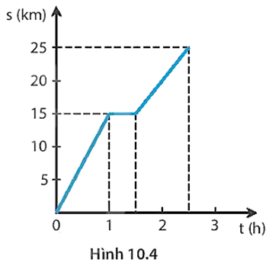 B. 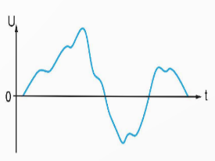C. 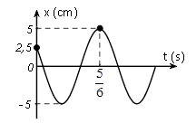 D. 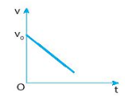
A. Hình A. B. Hình B. C. Hình C. D. Hình D.
Câu 12. Vi điều khiển là một mạch tích hợp có thể
A. thay đổi được hiệu suất và thời gian làm việc của thiết bị .
B. thể lập trình để giải thích các hoạt động của máy móc thiết bị .
C. lập trình được để thực hiện chức năng tính toán và điều khiển cho một mục đích sử dụng cụ thể.
D. bảo trì được máy móc thiết bị và các đối tượng hoạt động.
Câu 13. Sự ra đời của công nghệ thông tin và tự động hóa là thành tựu của cuộc cách mạng công nghiệp nào?
A. Cuộc cách mạng công nghiệp lần thứ nhất. B. Cuộc cách mạng công nghiệp lần thứ hai.
C. Cuộc cách mạng công nghiệp lần thứ tư. D. Cuộc cách mạng công nghiệp lần thứ ba.
Câu 14. Tính chất hoá học của vật liệu phi kim loại là
A. có tính đàn hồi, mềm hơn vật liệu kim loại và hợp kim (trừ kim cương).
B. khối lượng riêng nhỏ hơn các vật liệu kim loại.
C. không bị oxi hóa, không bị ăn mòn trong môi trường acid.

D. có tính dẫn điện, dẫn nhiệt tốt.
Câu 15. Các phương pháp gia công cơ khí nào dưới đây là phương pháp gia công cắt gọt?
A. Đúc, rèn, đập, hàn. B. Tiện, phay, bào, khoan.
C. Nhiệt luyện, mạ sơn, anod. D. Đúc, tiện, nhiệt luyện.
Câu 16. Gọi A và B là lối vào, Q là lối ra. Bảng chân lí sau đây là của cổng nào?
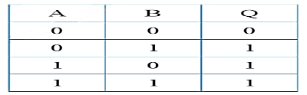
A. Cổng OR. B. Cổng AND. C. Cổng NAND. D. Cổng NOR.
Câu 17. Biện pháp nào sau đây đảm bảo an toàn khi sử dụng điện?
A. Lắp đặt ổ lấy điện trong tầm với của trẻ.
B. Thả diều ở những nơi có đường dây diện đi qua.
C. Sử dụng các đồ điện theo đúng hướng dẫn của nhà sản xuất.
D. Đến gần khu vực có biển báo nguy hiểm về tai nạn điện.
Câu 18. Hình bên là sơ đồ nguyên lí của một mạch điện trong gia đình, gồm có một ổ cắm, hai cầu chì và
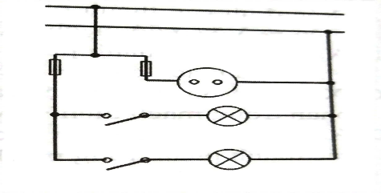
A. hai động cơ điện được điều khiển bởi hai công tắc 2 cực.
B. hai bóng đèn được điều khiển bởi hai công tắc 3 cực.
C. haiđộng cơ điện được điều khiển bởi hai công tắc 3 cực.
D. hai bóng đèn được điều khiển bởi hai công tắc 2 cực.
Câu 19. Một điện trở có giá trị 56 x 10⁹ Ω ± 10%. Vạch màu tương ứng theo thứ tự là
A. xanh lục, xanh lam, trắng, ngân nhũ. B. xanh lục, xanh lam, tím, kim nhũ.
C. xanh lam, xanh lục, tím, ngân nhũ. D. xanh lam, xanh lục, trắng, kim nhũ.
Câu 20. Cho mạch khuếch đại như hình vẽ, tính hệ số khuếch đại K của mạch trên.
A. K= -14,5.
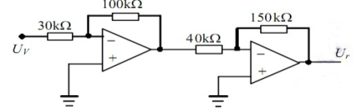
B. K= 14,5.
C. K= - 12,5.
D. K= 12,5.

Câu 21. Cho vật thể và hướng chiếu từ trước là A, hình chiếu cạnh của vật thể là hình nào?

A. 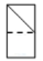 B. 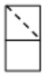 C.  D. 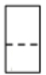 | 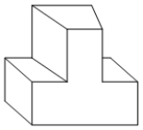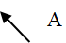
A. Hình A. B. Hình B. C. Hình C. D. Hình D.
Câu 22. Cho các hình chiếu trục đo sau. Cặp hình nào là hình chiếu trục đo của cùng một vật thể?
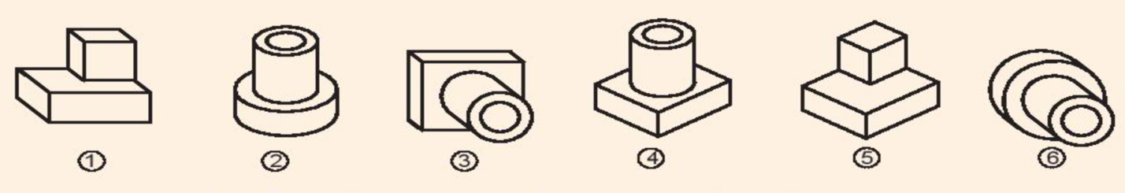
A. 1 và 2. B. 2 và 6. C. 3 và 5. D. 4 và 6.
Câu 23. Một bếp từ có công suất định mức 4000 W – 220 V, biết hệ số Cos φ = 1, hệ số an toàn h_{at} = 1,2. Cần chọn aptomat có dòng điện định mức là
A. 25 A. B. 20 A. C. 21 A. D. 15 A.
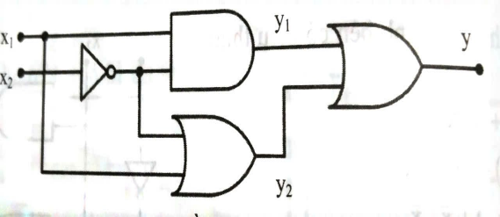
Câu 24. Cho mạch logic tổ hợp như hình bên. Trạng thái các lối ra y₁, y₂ và y khi trạng thái của các lối x₁ = 1 và x₂ = 0 là
A. y₁ = 0, y₂ = 0, y = 0. B. y₁ = 0, y₂ = 0, y = 1.
C. y₁ = 0, y₂ = 1, y = 0. D. y₁ = 1, y₂ = 1, y = 1.

PHẦN II. Thí sinh trả lời từ câu 1 đến câu 4. Trong mỗi ý a), b), c), d) ở mỗi câu, thí sinh chọn đúng hoặc sai.
Câu 1. Cho nguồn điện xoay chiều ba pha bốn dây có điện áp 220/380 V. Có 6 bóng đèn (số liệu của mỗi bóng đèn là P = 100 W, U = 220 V) được lắp với nguồn điện và hoạt động bình thường.
a) Mạch điện có điện áp pha là 200 V, điện áp dây là 380 V.
b) Các bóng đèn được mắc hình sao có dây trung tính.
c) Dòng điện chạy qua bóng đèn là I_{p} = 0,45 A.
d) Nếu một bóng đèn bị cháy thì các bóng đèn còn lại không sáng.
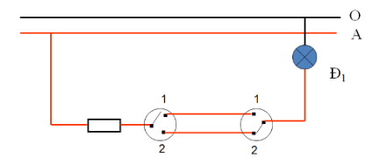
Câu 2. Trong giờ học thực hành thiết kế và lắp mạch điện trong gia đình. Học sinh được yêu cầu xác định chức năng, thông số kỹ thuật và cách mắc của các linh kiện trong mạch điện cho như hình vẽ. Thông số của đèn là 12 W – 220 V.
a) Có thể là sơ đồ mạch điện cầu thang.
b) Khi cực động của công tắc 3 cực cùng ở vị trí 1-1 hoặc 2-2 thì mạch kín đèn sáng.
c) Thay 2 công tắc 3 cực bằng 2 công tắc 2 cực mạch vẫn hoạt động bình thường.
d) Nếu cho mật độ dòng điện cho phép qua dây dẫn (J) bằng 4 thì tiết diện dây dẫn có tính được là 0,5 mm² .
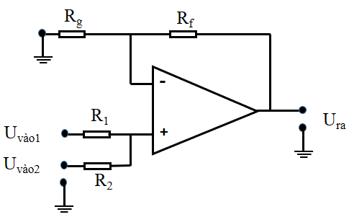
Câu 3. Cho mạch điện như hình vẽ.
Biết các giá trị R₁ = R₂ = 1 kΩ,
R_{f} = R_{g} = 10 kΩ, U_{vào1} = 1 V,
U_{vào2} = 5 V.

a) Mạch điện trên là mạch cộng không đảo có hai lối vào U_{vào} 1 và U_{vào} 2.
b) U_{ra} được xác định bằng công thức: U_{ra} = ($1+\frac{R_{f}}{R_{g}}$)($\frac{R_{1}}{R_{1}+ R_{2}}$U_{vào1} + $\frac{R_{2}}{R_{1}+ R_{2}}$U_{vào2} ).
c) U_{ra} = 6 V.
d) Nếu giảm điện trơ R_{f} xuống hai lần thì U_{ra} tăng lên 2 lần.
Câu 4. Nhóm của An đang thảo luận để tiến hành lắp mạch điện tự động điều chỉnh cường độ sáng của LED theo điều kiện chiếu sáng xung quanh như sơ đồ hình bên. Các thành viên trong nhóm đưa ra những nhận định sau:
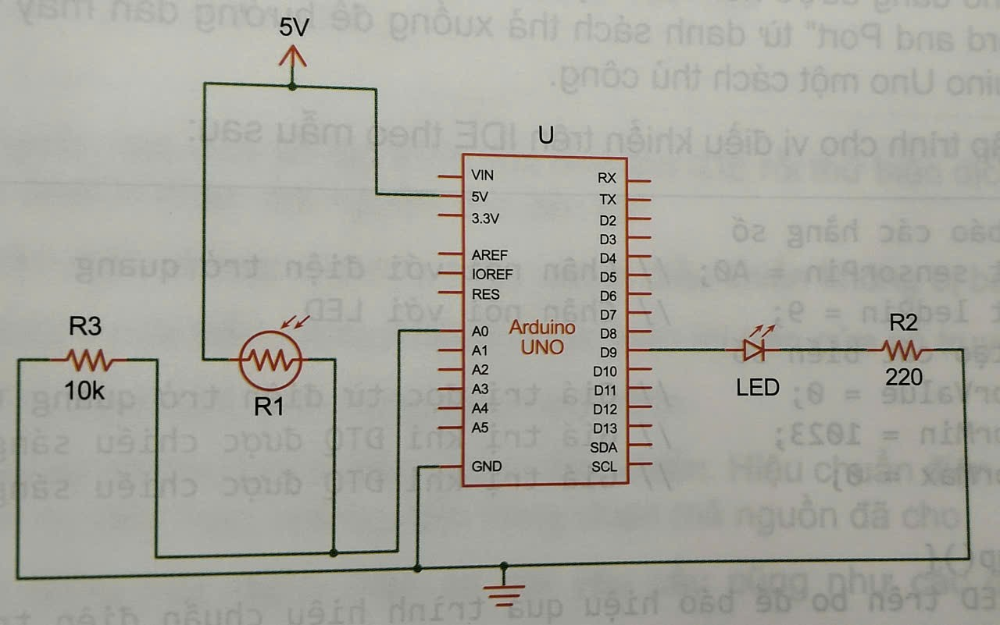
a) Mạch sử dụng nguồn xoay chiều 5V.
b) Là mạch lập trình vi điều khiển.
c) Khi bị chiếu sáng yếu, biến trở R1 tăng cao khiến cho điện áp vào cổng A0 thấp. Khi bị chiếu sáng mạnh, biến trở R1 giảm làm cho điện áp vào cổng A0 tăng lên.
d) Thay R1 bằng điện trở cố định mạch vẫn hoạt động bình thường.
---------- HẾT ----------

ĐÁP ÁN ĐỀ THI TỐT NGHIỆP THPT

PHẦN I. Câu hỏi trắc nghiệm nhiều phương án lựa chọn. Thí sinh trả lời từ câu 1 đến câu 24.
(Mỗi câu trả lời đúng thí sinh được 0,25 điểm)
Câu | Đáp án | Câu | Đáp án
1 | B | 13 | D
2 | A | 14 | C
3 | A | 15 | B
4 | B | 16 | A
5 | C | 17 | C
6 | D | 18 | D
7 | D | 19 | A
8 | B | 20 | D
9 | A | 21 | C
10 | C | 22 | B
11 | B | 23 | A
12 | C | 24 | D

PHẦN II. Câu hỏi trắc nghiệm đúng sai. Thí sinh trả lời từ câu 1 đến câu 4. Trong mỗi ý a), b), c), d) ở mỗi câu, thí sinh chọn đúng hoặc sai.
- Thí sinh chỉ lựa chọn chính xác 01 ý trong 1 câu hỏi được 0,1 điểm.
- Thí sinh chỉ lựa chọn chính xác 02 ý trong 1 câu hỏi được 0,25 điểm.
- Thí sinh chỉ lựa chọn chính xác 03 ý trong 1 câu hỏi được 0,5 điểm.
- Thí sinh lực chọn chính xác cả 04 ý trong 1 câu hỏi được 1 điểm.
Câu | Lệnh hỏi | Đáp án  (Đ – S) | Câu | Lệnh hỏi | Đáp án  (Đ – S)
1 | a) | Đ | 2 | a) | Đ
 | b) | Đ |  | b) | Đ
 | c) | Đ |  | c) | S
 | d) | S |  | d) | S
3 | a) | Đ | 4 | a) | S
 | b) | S |  | b) | Đ
 | c) | Đ |  | c) | Đ
 | d) | Đ |  | d) | S
---HẾT---

PHÁT TRIỂN TỪ ĐỀ MINH HỌA  ĐỀ 13 | ĐỀ ÔN THI TỐT NGHIỆP THPT 2025  MÔN: CÔNG NGHỆ CÔNG NGHIỆP  Thời gian: 50 phút

PHẦN I: Câu trắc nghiệm nhiều phương án lựa chọn. Thí sinh trả lời từ câu 1 đến câu 24. Mỗi câu hỏi thí sinh chỉ chọn một phương án. Mỗi câu đúng 0,25 điểm.
Câu 1. Công nghệ tiện thuộc nhóm công nghệ nào dưới đây?
A. Công nghệ gia công cắt gọt. B. Công nghệ hàn.
C. Công nghệ gia công áp lực. D. Công nghệ đúc.
Câu 2. Đặc trưng của nền sản xuất trong công cuộc Cách mạng công nghiệp lần thứ nhất là
A. cơ khí hóa sản xuất. B. điện khí hóa sản xuất.
C. tự động hóa sản xuất. D. sản xuất theo dây chuyền.
Câu 3. Theo TCVN, đơn vị đo của kích thước dài trên bản vẽ kĩ thuật là
A. mm. B. cm. C. dm. D. m.
Câu 4. Hoạt động thiết kế kĩ thuật có vai trò quan trọng trong
A. sản xuất và bảo dưỡng sản phẩm.
B. vận hành và phát triển sản phẩm.
C. sản xuất và vận hành sản phẩm.
D. phát triển sản phẩm và phát triển công nghệ.
Câu 5. Hãy cho biết sản phẩm nào dưới đây là sản phẩm của cơ khí chế tạo?
A. Phần mềm máy tính. B. Đường cao tốc.
C. Tòa nhà cao tầng. D. Giàn khoan dầu khí.
Câu 6. Trong các vật liệu cơ khí sau đây, vật liệu nào không thuộc kim loại màu?
A. nhôm. B. Đồng. C. Thép. D. kẽm.
Câu 7. Một hệ thống cơ khí động lực có các bộ phận chính nào sau đây?
A. Nguồn động lực và máy công tác.
B. Nguồn động lực và hệ thống truyền động.
C. Máy công tác và hệ thống điều khiển.
D. Nguồn động lực, hệ thống truyền động, máy công tác.
Câu 8. Khi phân loại động cơ thành 4 kì, 2 kì là dựa vào tiêu chí nào sau đây
A. Số xilanh bố trí trong động cơ.
B. Chu trình công tác của xilanh.
C. Cách bố trí xilanh.
D. Loại nhiên liệu động cơ sử dụng.
Câu 9. Trong mạch điện xoay chiều ba pha, phát biểu nào sau đây là đúng?
A. Dòng điện hiệu dụng trên các dây pha gọi là dòng điện pha Ip.
B. Dòng điện hiệu dụng trên các tải điện mỗi pha gọi là dòng điện dây Id.
C. Điện áp hiệu dụng giữa hai dây pha gọi là điện áp dây Ud.
D. Điện áp hiệu dụng giữa dây pha với dây pha gọi là điện áp pha Up.
Câu 10. Thông số kĩ thuật thường được ghi trên cầu dao gồm
A. dòng điện định mức, dòng cắt ngắn mạch.
B. dòng điện định mức, điện áp định mức.
C. điện áp định mức, dòng ngắn mạch lớn nhất.
D. công suất định mức, dòng điện định mức.
Câu 11. Dung kháng Xc của tụ điện là
A. đại lượng biểu thị công suất tiêu hao của tụ điện.
B. đại lượng biểu hiện sự cản trở của tụ điện đối với điện áp xoay chiều đặt lên nó.
C. đại lượng biểu hiện sự cản trở của tụ điện đối với dòng điện một chiều chạy qua nó.
D. đại lượng biểu hiện sự cản trở của tụ điện đối với dòng điện xoay chiều chạy qua nó.
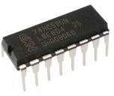
Câu 12. Tên gọi của loại linh kiện điện tử ở hình bên
A. Diode. B. IC.
C. Transistor. D. Điện trở.

Câu 13. An toàn điện là những qui định, qui tắc và kĩ năng cần thiết trong thiết kế, sử dụng, bảo dưỡng, sửa chữa điện, được đặt ra nhằm đảm bảo an toàn cho con người, thiết bị và hệ thống lưới điện. Nguyên nhân gây mất an toàn điện là
A. Chạm vào vỏ thiết bị bằng kim loại.
B. Sử dụng các thiết bị vừa được sạc điện xong.
C. Chạm vào dây dẫn điện bị hở cách điện.
D. Đi chân trần trên nền ẩm ướt.
Câu 14. Trong các năng lượng sản xuất điện năng, năng lượng nào phụ thuộc vào điều kiện môi trường tự nhiên và thời tiết?
A. Nhiệt năng, năng lượng gió và năng lượng mặt trời.
B. Thủy năng, năng lượng hạt nhân.
C. Năng lượng hạt nhân và năng lượng mặt trời.
D. Thủy năng, năng lượng gió và năng lượng mặt trời.
Câu 15. Chọn tiết diện dây dẫn cho bình nóng lạnh trong gia đình có công suất tiêu thụ 1500W, điện áp 220 V, hệ số công suất cos𝜑 = 1, J = 4 A/mm².
A. Dây lõi đồng có tiết diện 2,5 mm².
B. Dây lõi đồng có tiết diện 1,5 mm².
C. Dây lõi đồng có tiết diện 1,0 mm².
D. Dây lõi đồng có tiết diện 0,75 mm².
Câu 16. Sơ đồ nguyên lí biểu diễn mối liên hệ điện của các phần tử trong hệ thống điện. Qui trình vẽ sơ đồ nguyên lí của hệ thống điện gia đình gồm 3 bước, sau khi thực hiện bước 1 là xác định các phần tử của mạch điện, bước 2 cần thực hiện:
A. vẽ sơ đồ nguyên lí của hệ thống điện.
B. phân tích mối liên hệ của các thiết bị điện có trong hệ thống điện.
C. vẽ đường dây dẫn điện nối dây nguồn đến các thiết bị trong hệ thống điện.
D. xác định mục đích và yêu cầu của mạch điện.
Câu 17. Điều kiện để Diode lí tưởng được phân cực thuận là gì?
A. U_{AK} > 0. B. U_{AK} < -3V. C. U_{AK} < 0. D. U_{AK} = 0.
Câu 18. Mạch dãy có đặc điểm nào sau đây?
A. Mạch dãy là một tổ hợp mạch gồm vi xử lí kết nối với các điện trở và tụ điện.
B. Trạng thái đầu ra của mạch dãy chỉ phụ thuộc duy nhất vào trạng thái đầu vào ở thời điểm hiện tại.
C. Trạng thái đầu ra của mạch dãy chỉ phụ thuộc duy nhất vào trạng thái đầu ra của nó ở thời điểm trước đó.
D. Trạng thái đầu ra của mạch dãy phụ thuộc trạng thái đầu vào ở thời điểm hiện tại và trạng thái đầu ra của nó ở thời điểm trước đó.
Câu 19. Chức năng của bộ nhớ trong vi xử lí là gì?
A. Lưu trữ dữ liệu. B. Xử lí dữ liệu.
C. Thu thập thông tin và dữ liệu. D. Điều khiển hoạt động của vi xử lí.
Câu 20. Bộ nhớ vi điều khiển có những loại nào?
A. CPU và RAM. B. ROM và RAM.
C. RAM và USB. D. ROM, RAM, CPU.
Câu 21: Trong quá trình lắp đặt hệ thống điện gia đình, việc xác định và lựa chọn các thông số kĩ thuật cho các thiết bị đóng cắt và bảo vệ cần dựa vào các yếu tố nào?
A. Điện áp định mức và hệ số công suất cosφ.
B. Dòng điện định mức và công suất tiêu thụ của mạch điện.
C. Điện áp định mức và dòng điện định mức.
D. Điện áp định mức và dòng điện ngắn mạch lớn nhất.
Câu 22: Trong quá trình lắp đặt và sửa chữa thiết bị, đồ dùng điện cần phải dùng các loại máy cầm tay như máy khoan, máy mài, máy cắt,…Để đảm bảo an toàn điện cần phải sử dụng biện pháp an toàn nào?
A. Cử một người trực ở cầu dao để cắt điện ngay nếu cần.
B. Đi giày bảo hộ và sử dụng găng tay cách điện.
C. Lắp thêm cầu chì vào mạng điện.
D. Cắt nguồn điện tới các loại máy.
Câu 23: Mạch khuếch đại tín hiệu sử dụng các linh kiện như điện trở, tụ điện, transistor, cuộn cảm. Trong đó, phần tử nào đóng vai trò khuếch đại tín hiệu?
A. Điện trở. B. Tụ điện. C. Cuộn cảm. D. Transistor.
Câu 24: khi sóng điều chế đến nơi thu thì phải cần tách tín hiệu cần truyền ra khỏi sóng mang. Mạch nào sau đây thực hiện công việc này?
A. Mạch điều chế. B. Mạch so sánh đảo.
C. Mạch giải điều chế. D. Mạch so sánh không đảo.
PHẦN II: Câu trắc nghiệm đúng sai. Thí sinh trả lời câu 1 đến 4. Trong mỗi ý a, b, c, d ở mỗi câu, thí sinh chọn đúng hoặc sai; Một ý đúng 0,1 điểm, 02 ý đúng 0,25 điểm, 03 ý đúng 0,5 điểm và đúng cả 04 ý 1,0 điểm.
Câu 1. Bạn Tuấn và Minh đang thảo luận với nhau về một sơ đồ hệ thống điện gia đình ở hình 1, Tuấn đang phân vân và hỏi Minh các phát biểu bên dưới đúng hay sai?

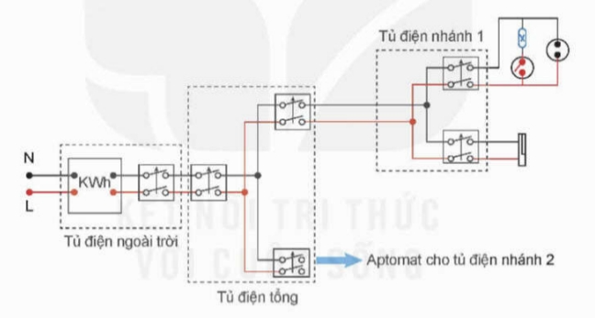

Hình 1
a. Hình bên là sơ đồ nguyên lí hệ thống điện gia đình có 1 phòng.
b. Trong sơ đồ nguyên lí trên thì aptomat tổng lấy điện từ công tơ và cấp cho 2 aptomat nhánh.
c. Sơ đồ nguyên lý chỉ thể hiện vị trí lắp đặt của các thiết bị trong hệ thống điện, không thể hiện hoạt động và kết nối giữa các thiết bị.
d. Aptomat nhánh chỉ dùng để bảo vệ hệ thống điện chính, không cấp điện cho các thiết bị trong phòng như đèn chiếu sáng, điều hòa nhiệt độ.
Câu 2: Hệ thống điện quốc gia có vai trò quan trọng trong việc đảm bảo an ninh năng lượng của quốc gia. Hệ thống điện quốc gia gồm có nguồn điện (các nhà máy điện), lưới điện và tải điện (tải tiêu thụ). Mỗi thành phần trong hệ thống điện quốc giá có vai trò khác nhau như:
A. Nguồn điện có vai trò tạo ra điện năng và cung cấp cho hệ thống điện quốc gia.
B. Lưới điện có vai trò biến điện năng thành các dạng năng lượng khác nhau phục vụ sản xuất và đời sống.
C. Lưới điện có vai trò kết nối, truyền tải và phân phối điện năng từ nguồn điện đến nơi tiêu thụ.
D. Tải điện có vai trò nhận điện năng từ lưới điện truyền tải để cấp điện trực tiếp cho thiết bị điện.
Câu 3: Kĩ thuật điện tử là một trong các ngành kĩ thuật mũi nhọn và hiện đại, là đòn bẩy thúc đẩy sự phát triển các ngành kĩ thuật khác, có vai trò quan trọng trong sản xuất và đời sống. Phát biểu nào sau đây là đúng về vị trí, vai trò của kĩ thuật điện tử trong sản xuất?
a. Kĩ thuật điện tử tạo ra các hệ thống điều khiển, tự động hóa sản xuất.
b. Kĩ thuật điện tử tạo ra các phần mềm ứng dụng phục vụ sản xuất.
c. Kĩ thuật điện tử tạo ra các hệ thống giám sát, điều hành sản xuất từ xa.
d. Kĩ thuật điện tử tạo ra các năng lượng phục vụ sản xuất.
Câu 4: Ngày nay, vi điều khiển được sử dụng trong hầu hết các thiết bị hiện đại, trong các lĩnh vực giao thông vận tải, y tế, sản xuất công nghiệp, nông nghiệp, thông tin liên lạc. Điều đó cho ta thấy được sức ảnh hưởng của vi điều khiển nên khi lựa chọn sử dụng vi điều khiển ta cần tìm hiểu kỹ các đặc điểm, tính năng của nó. Nhận định nào dưới đây là đúng về vi điều khiển?
a. Vi điều khiển là một mạch tích hợp không thể lập trình được.
b. Khi thiết kế mạch xử lý nhiều thông tin hơn trong cùng một thời điểm lựa chọn vi điều khiển loại 64 bít.
c. Nên chọn loại vi điều khiển có tính năng, số chân, kích thước cần thiết và còn có thể dễ dàng tìm mua được.
d. Vi điều khiển được dùng để điều khiển một LED nhấp nháy theo chu kỳ thay đồi thì đèn LED được kết nối với cổng vào của vi điều khiển.

ĐÁP ÁN ĐỀ THI TỐT NGHIỆP THPT

PHẦN I: Câu trắc nghiệm nhiều phương án lựa chọn. Thí sinh trả lời từ câu 1 đến câu 24. Mỗi câu hỏi thí sinh chỉ chọn một phương án. (Mỗi câu trả lời đúng thí sinh được 0,25 điểm).
Câu hỏi | Đáp án | Câu hỏi | Đáp án
1 | A | 13 | C
2 | A | 14 | D
3 | A | 15 | A
4 | D | 16 | B
5 | D | 17 | A
6 | C | 18 | D
7 | D | 19 | A
8 | B | 20 | B
9 | C | 21 | C
10 | B | 22 | B
11 | D | 23 | D
12 | B | 24 | C

PHẦN II: Câu trắc nghiệm đúng sai. Thí sinh trả lời từ câu 1 đến câu 4. Trong mỗi ý A, B, C, D ở mỗi câu, thí sinh chọn đúng hoặc sai.
Điểm tối đa của 01 câu hỏi là 1 điểm.
- Thí sinh chỉ lựa chọn chính xác 01 ý trong 1 câu hỏi được 0,1 điểm.
- Thí sinh chỉ lựa chọn chính xác 02 ý trong 1 câu hỏi được 0,25 điểm.
- Thí sinh chỉ lựa chọn chính xác 03 ý trong 1 câu hỏi được 0,50 điểm.
- Thí sinh chỉ lựa chọn chính xác 04 ý trong 1 câu hỏi được 1 điểm.
Câu hỏi | Lệnh hỏi | Đáp án (Đ-S) | Câu hỏi | Lệnh hỏi | Đáp án (Đ-S)
1 | a | Đ | 3 | a | Đ
 | b | S |  | b | S
 | c | Đ |  | c | Đ
 | d | S |  | d | S
2 | a | Đ | 4 | a | Đ
 | b | S |  | b | S
 | c | S |  | c | S
 | d | Đ |  | d | Đ

PHÁT TRIỂN TỪ ĐỀ MINH HỌA  ĐỀ 14 | ĐỀ ÔN THI TỐT NGHIỆP THPT 2025  MÔN: CÔNG NGHỆ CÔNG NGHIỆP  Thời gian: 50 phút
PHẦN I: Câu trắc nghiệm nhiều phương án lựa chọn. Thí sinh trả lời từ câu 1 đến câu
24. Mỗi câu hỏi thí sinh chỉ chọn một phương án. Mỗi câu đúng 0,25 điểm.
Câu 1. Đèn điện là sản phẩm thuộc lĩnh vực công nghệ nào dưới đây?
A. Công nghệ sản xuất điện năng. B. Công nghệ điện – cơ.
C. Công nghệ điện – quang. D. Công nghệ điều khiển và tự động hóa.
Câu 2. Đặc trưng của nền sản xuất trong công cuộc Cách mạng công nghiệp lần thứ nhất là
A. cơ khí hóa sản xuất. B. điện khí hóa sản xuất.
C. tự động hóa sản xuất. D. sản xuất theo dây chuyền.
Câu 3. Trong sản xuất, bản vẽ kĩ thuật có vai trò
A. là căn cứ để gia công, lắp ráp và kiểm tra sản phẩm.
B. là bản hướng dẫn bảo dưỡng và sửa chữa sản phẩm.
C. là căn cứ để mua sắm và vận hành sản phẩm.
D. là bản hướng dẫn sử dụng và bảo dưỡng sản phẩm.
Câu 4. Thiết kế kĩ thuật là hoạt động
A. tạo ra bản vẽ kĩ thuật và bản thuyết minh để chế tạo sản phẩm công nghệ.
B. tạo ra bản thuyết minh để chế tạo sản phẩm công nghệ.
C. tạo ra bản vẽ kĩ thuật để lắp ráp và vận hành các sản phẩm công nghệ.
D. tạo ra bản vẽ kĩ thuật để vận hành, bảo dưỡng và sửa chữa sản phẩm công nghệ.
Câu 5. Hãy cho biết sản phẩm nào dưới đây là sản phẩm của cơ khí chế tạo?
A. Phần mềm máy tính. B. Đường cao tốc.
C. Tòa nhà cao tầng. D. Giàn khoan dầu khí.
Câu 6. Phương pháp gia công cơ khí là
A. phương pháp chế tạo vật liệu cơ khí thành sản phẩm cơ khí.
B. phương pháp gia công trên máy móc để tạo ra sản phẩm cơ khí.
C. cách thức con người sử dụng máy móc để tạo ra sản phẩm cơ khí.
D. cách thức con người sử dụng sức lao động, máy móc để tạo ra sản phẩm cơ khí.
Câu 7. Một hệ thống cơ khí động lực có các bộ phận chính nào sau đây?
A. Nguồn động lực và máy công tác.
B. Nguồn động lực và hệ thống truyền động.
C. Máy công tác và hệ thống điều khiển.
D. Nguồn động lực, hệ thống truyền động, máy công tác.
Câu 8. Một động cơ đốt trong có kí hiệu V8 là loại động cơ
A. có 8 xilanh. B. có 8 xilanh bố trí thành 1 hàng.
C. có 8 xilanh bố trí thành hình chữ V. D. có 8 xilanh bố trí thành hình chữ A.
Câu 9. Trong mạch điện xoay chiều ba pha, phát biểu nào sau đây là đúng?
A. Dòng điện hiệu dụng trên các dây pha gọi là dòng điện pha Ip.
B. Dòng điện hiệu dụng trên các tải điện mỗi pha gọi là dòng điện dây Id.
C. Điện áp hiệu dụng giữa hai dây pha gọi là điện áp dây Ud.
D. Điện áp hiệu dụng giữa dây pha với dây pha gọi là điện áp pha Up.
Câu 10. Vị trí lắp đặt các thiết bị điện, đồ dùng điện được thể hiện trong sơ đồ nào của hệ thống điện gia đình?
A. Sơ đồ nguyên lí. B. Sơ đồ nối dây.
C. Sơ đồ thiết bị. D. Sơ đồ đồ lắp đặt.
Câu 11. Một cuộn cảm có giá trị điện cảm là 680μH tương ứng với bao nhiêu H?
A. 680 x 10³H. B. 680 x 10⁻³H. C. 680 x 10⁻⁶H. D. 680 x 10⁶H.
Câu 12. Vi điều khiển là mạch tích hợp (IC) có đặc điểm
A. có một đầu vào và nhiều đầu ra. B. có nhiều đầu vào và một đầu ra.
C. không có khả năng lập trình. D. có khả năng lập trình.
Câu 13. An toàn điện là những qui định, qui tắc và kĩ năng cần thiết trong thiết kế, sử dụng, bảo dưỡng, sửa chữa điện, được đặt ra nhằm đảm bảo an toàn cho con người, thiết bị và hệ thống lưới điện. Nguyên nhân gây mất an toàn điện là
A. Chạm vào vỏ thiết bị bằng kim loại.
B. Sử dụng các thiết bị vừa được sạc điện xong.
C. Chạm vào dây dẫn điện bị hở cách điện.
D. Đi chân trần trên nền ẩm ướt.
Câu 14: Ngoài chức năng đóng, cắt và bảo vệ quá tải, ngắn mạch, aptomat còn có thêm chức năng gì?
A. Phát tín hiệu báo động khi có dấu hiệu mất an toàn điện.
B. Sửa chữa thiết bị khi quá tải, ngắn mạch.
C. Bảo vệ chống giật điện cho người sử dụng.
D. Điều chỉnh cường độ dòng điện khi mạch quá tải.
Câu 15: Sử dụng tiết kiệm điện năng không mang lại lợi ích nào dưới đây?
A. Góp phần chữa các bệnh hiểm nghèo.
B. Góp phần làm giảm ô nhiễm môi trường.
C. Góp phần phát triển sản xuất.
D. Góp phần làm giảm bớt các sự cố về điện.
Câu 16: Cần phải sử dụng tiết kiệm điện năng vì:
A. dùng nhiều điện ở gia đình dễ gây ô nhiễm môi trường.
B. dùng nhiều điện dễ gây tai nạn nguy hiểm tới tính mạng con người
C. như vậy sẽ giảm bớt chi phí cho gia đình và dành nhiều điện năng cho sản xuất.
D. dùng nhiều điện thì tổn hao vô ích càng lớn và càng tốn kém cho gia đình và cho xã hội.
Câu 17. Điều kiện để Diode lí tưởng được phân cực thuận là gì?
A. U_{AK} > 0. B. U_{AK} < -3V. C. U_{AK} < 0. D. U_{AK} = 0.
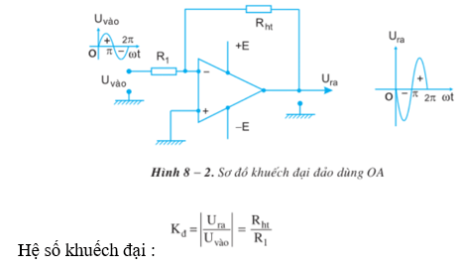
Câu 18. Mạch ở hình bên có tên gọi là gì?
A. Mạch trừ.
B. Mạch cộng.
C. Mạch khuếch đại đảo.
D. Mạch khuếch đại không đảo.
Câu 19. Chức năng của bộ nhớ trong vi xử lí là gì?
A. Lưu trữ dữ liệu. B. Xử lí dữ liệu.
C. Thu thập thông tin và dữ liệu. D. Điều khiển hoạt động của vi xử lí.
Câu 20. Sơ đồ chức năng của vi điều khiển gồm những khối nào sau đây?
A. Đầu vào; Bộ xử lí trung tâm; Dữ liệu; Đầu ra.
B. Đầu vào; Bộ xử lí trung tâm; Bộ nhớ; Đầu ra.
C. Bộ xử lí trung tâm; Bộ nhớ; Đầu ra.
D. Đầu vào; Bộ xử lí trung tâm; Bộ nhớ.
Câu 21: Trong quá trình lắp đặt hệ thống điện gia đình, việc xác định và lựa chọn các thông số kĩ thuật cho các thiết bị đóng cắt và bảo vệ cần dựa vào các yếu tố nào?
A. Điện áp định mức và hệ số công suất cosφ.
B. Dòng điện định mức và công suất tiêu thụ của mạch điện.
C. Điện áp định mức và dòng điện định mức.
D. Điện áp định mức và dòng điện ngắn mạch lớn nhất.
Câu 22: Trong quá trình lắp đặt và sửa chữa thiết bị, đồ dùng điện cần phải dùng các loại máy cầm tay như máy khoan, máy mài, máy cắt,…Để đảm bảo an toàn điện cần phải sử dụng biện pháp an toàn nào?
A. Cử một người trực ở cầu dao để cắt điện ngay nếu cần.
B. Đi giày bảo hộ và sử dụng găng tay cách điện.
C. Lắp thêm cầu chì vào mạng điện.
D. Cắt nguồn điện tới các loại máy.
Câu 23: Trên một tụ điện có ghi kí hiệu 103. Vậy số 103 được ghi trên tụ điện có ý nghĩa gì?
A. Điện dung của tụ điện là 10.000 pF. B. Điện dung của tụ điện là 10.300 pF.
C. Điện dung của tụ điện là 103.000 pF. D. Điện dung của tụ điện là 103 pF.
Câu 24: khi sóng điều chế đến nơi thu thì phải cần tách tín hiệu cần truyền ra khỏi sóng mang. Mạch nào sau đây thực hiện công việc này?
A. Mạch điều chế. B. Mạch so sánh đảo.
C. Mạch giải điều chế. D. Mạch so sánh không đảo.
PHẦN II: Câu trắc nghiệm đúng sai. Thí sinh trả lời câu 1 đến 4. Trong mỗi ý a, b, c, d ở mỗi câu, thí sinh chọn đúng hoặc sai; Một ý đúng 0,1 điểm, 02 ý đúng 0,25 điểm, 03 ý đúng 0,5 điểm và đúng cả 04 ý 1,0 điểm.
Câu 1: Có 1 nhóm học sinh đang thảo luận về Hệ thống điện quốc gia để làm báo cáo theo yêu cầu của giáo viên. Sau đây là một vài ý kiến của các bạn về Hệ thống điện lưới quốc gia trước và sau năm 1994.
a. Trước năm 1994, nước ta có ba hệ thống điện khu vực độc lập: miền Bắc, miền Trung, miền Nam.
b. Hệ thống điện Việt Nam trở thành hệ thống điện quốc gia vào năm 1994.
c. Từ tháng 5 năm 1995, là sự xuất hiện của đường dây truyền tải điện năng Bắc – Nam với cấp điện áp lên tới 500kV.
d. Hiện nay đường dây truyền tải Bắc – Nam đạt được cấp điện áp lớn nhất là 800kV.
Câu 2: Nhà bạn Trang có 1 chiếc máy giặt có nhãn hiệu: Electrolux UltimateCare 500 Inverter giặt 9 kg - sấy 6 kg EWW9024P5WB . Trên vỏ máy giặt có ghi thông số là: 200V- 240V-2000W, 50Hz.
a. Máy giặt sẽ không hoạt động ở điện áp 220V.
b. Sau một thời gian sử dụng bạn Trang cho quần áo vào để giặt thì khi bấm khởi động không thấy có đèn trên máy giặt báo sáng, máy không hoạt động. Nguyên nhân có thể là do: Nguồn cấp điện ở ổ cắm bị mất; Tiếp xúc giữa phích cắm và ổ cắm bị hỏng; đứt nguồn từ dây dẫn cắm vào máy.
c. Khi có hiện tượng điện dò ra vỏ của máy giặt phải gọi thợ có chuyên môn kiểm tra, sửa chữa.
d. Máy hoạt động bình thường, mâm khuấy quay yếu, chậm, có thể là do tụ của động cơ điện hỏng.
Câu 3: Khuếch đại thuật toán được kết nối với các linh kiện điện tử khác để tạo nên nhiều mạch ứng dụng khác nhau, trong đó có mạch cộng để thực hiện việc cộng điện áp của 2 tín hiệu đầu vào. Dưới đây là các phát biểu về mạch cộng sử dụng khuếch đại thuật toán.
a. Có 2 loại mạch cộng gồm mạch cộng không đảo và mạch cộng đảo.
b. Với mạch cộng đảo, đầu vào đảo được nối với đất.
c. Với mạch cộng không đảo, các tín hiệu được đưa vào đầu vào không đảo.
d. Mạch cộng thực hiện phép cộng các điện trở nối với đầu vào.
Câu 4: Trong giờ học giáo viên giao nhiệm vụ cho 4 nhóm học sinh tìm hiểu các khối chức năng của vi điều khiển. Nhóm 1 trả lời đáp án câu a, nhóm 2 trả lời đáp án câu b, nhóm 3 trả lời đáp án câu c, nhóm 4 trả lời đáp án câu d. Kết quả đáp án nào dưới đây đúng?
a. Bộ nhớ vi điều khiển đảm nhận chức năng lưu trữ các câu lệnh, số liệu của vi điều khiển
b. Bộ nhớ RAM trong vi điều khiển lưu trữ chương trình và không bị mất khi bị tắt điện hoặc khởi động lại.
c. CPU thực hiện tính toán và xử lý dữ liệu.
d. Đầu vào của vi điều khiển thường được nối với đèn LED.

ĐÁP ÁN ĐỀ THI TỐT NGHIỆP THPT

PHẦN I: Câu trắc nghiệm nhiều phương án lựa chọn. Thí sinh trả lời từ câu 1 đến câu
24. Mỗi câu hỏi thí sinh chỉ chọn một phương án. (Mỗi câu trả lời đúng thí sinh được 0,25 điểm).
Câu hỏi | Đáp án | Câu hỏi | Đáp án
1 | C | 13 | C
2 | A | 14 | C
3 | A | 15 | A
4 | A | 16 | D
5 | B | 17 | A
6 | D | 18 | C
7 | D | 19 | A
8 | C | 20 | B
9 | C | 21 | C
10 | D | 22 | B
11 | C | 23 | A
12 | D | 24 | C

PHẦN II: Câu trắc nghiệm đúng sai. Thí sinh trả lời từ câu 1 đến câu 4. Trong mỗi ý A, B, C, D ở mỗi câu, thí sinh chọn đúng hoặc sai.
Điểm tối đa của 01 câu hỏi là 1 điểm.
- Thí sinh chỉ lựa chọn chính xác 01 ý trong 1 câu hỏi được 0,1 điểm.
- Thí sinh chỉ lựa chọn chính xác 02 ý trong 1 câu hỏi được 0,25 điểm.
- Thí sinh chỉ lựa chọn chính xác 03 ý trong 1 câu hỏi được 0,50 điểm.
- Thí sinh chỉ lựa chọn chính xác 04 ý trong 1 câu hỏi được 1 điểm.
Câu hỏi | Lệnh hỏi | Đáp án (Đ-S) | Câu hỏi | Lệnh hỏi | Đáp án (Đ-S)
1 | a | Đ | 3 | a | Đ
 | b | Đ |  | b | S
 | c | Đ |  | c | Đ
 | d | S |  | d | S
2 | a | S | 4 | a | Đ
 | b | Đ |  | b | S
 | c | Đ |  | c | Đ
 | d | S |  | d | S

PHÁT TRIỂN TỪ ĐỀ MINH HỌA  ĐỀ 15 | ĐỀ ÔN THI TỐT NGHIỆP THPT 2025  MÔN: CÔNG NGHỆ CÔNG NGHIỆP  Thời gian: 50 phút

I/ PHẦN I: Thí sinh trả lời từ câu 1 đến câu 24. Mỗi câu hỏi thí sinh chỉ chọn một phương án.
Câu 1. Mạng điện hạ áp dùng trong sinh hoạt ở Việt Nam hiện nay có:
A. Điện áp 110V, tần số 50Hz B. Điện áp 220V, tần số 60Hz
C. Điện áp 220V, tần số 50Hz D. Điện áp 110V, tần số 60Hz
Câu 2. Nguồn năng lượng được sử dụng là nguồn năng lượng tái tạo là:
A. Năng lượng thủy điện, năng lượng gió, năng lượng sóng biển, năng lượng hạt nhân.
B. Năng lượng mặt trời, năng lượng nhiệt điện, năng lượng gió, năng lượng sóng biển.
C. Năng lượng mặt trời, năng lượng địa nhiệt, năng lượng sinh khối, sóng biển.
D. Năng lượng nhiệt điện, năng lượng địa nhiệt, năng lượng hạt nhân, sinh khối.
Câu 3. Một tải ba pha gồm 3 điện trở giống nhau R =10  nối hình sao, đấu vào nguồn điện ba pha có Ud  380(V ) . Dòng điện pha có giá trị

A. 38 3( A) B. 22 (A) C. 38 ( A) D. 38(A)

Câu 4: Thứ tự các thành phần trong cấu trúc chung của hệ thống điện trong gia đình
3
I. Mạng điện hạ áp 380/220V → tủ đóng cắt và đo lường điện → tủ điện tổng → tủ điện nhánh → tải điện
J. Mạng điện hạ áp 380/220V → tủ điện tổng → tủ điện nhánh → tủ đóng cắt và đo lường điện → tải điện
K. Mạng điện hạ áp 380/220V → tủ điện tổng → tủ đóng cắt và đo lường điện → tủ điện nhánh → tải điện
L. Mạng điện hạ áp 380/220V → tủ đóng cắt và đo lường điện → tủ điện tổng → tải điện
→ công tắc và thiết bị lấy điện
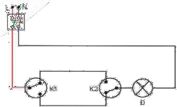
Câu 5. Cho sơ đồ mạch điện chiếu sáng hình bên, hãy cho biết các thiết bị sử dụng đối với mạch này?
A. 1 aptomat 2 cực, 2 công tắc 3 cực, 1 bóng đèn.
B. 2 aptomat 1 cực, 2 công tắc 2 cực, 1 bóng đèn.
C.2 aptomat 2 cực, 1 công tắc 2 cực, 1 công tắc 3 cực 1 bóng đèn.
L.1 aptomat 1 cực, 1 công tắc 2 cực, 1 công tắc 3 cực,
1 bóng đèn.
Câu 6. Một điều hòa có dòng điện chạy qua dây dẫn là 13A. Nếu dây dẫn lõi bằng đồng có mật độ dòng là 6A/mm², tiết diện của dây là:
A. 2,1 mm² B. 2,2 mm² C. 2,2 mm² D. 2,5 mm²
Câu 7: Biện pháp nào sau đây đảm bảo an toàn khi sử dụng điện?
A. Lắp đặt ổ lấy điện trong tầm với của trẻ
B. Thả diều ở những nơi có đường dây diện đi qua
C. Sử dụng các đồ điện theo đúng hướng dẫn của nhà sản xuất
D. Đến gần khu vực có biển báo nguy hiểm về tai nạn điện
Câu 8. Trong thiết kế cần làm gì để giúp tiết kiệm điện?
A. Đảm bảo thông số kĩ thuật, tránh bị quá tải trạm điện áp và quá tải đường dây
B. Lựa chọn công nghệ phát điện kiểu truyền thống, hiệu suất thấp
C. Thiết kế sơ đồ mạng điện tùy ý, không cần phân bố đều các phụ tải
D. Thiết kế hệ thống giúp giảm hệ số công suất
Câu 9. Trong lĩnh vực kĩ thuật điện tử, nhóm công việc thực hiện tạo ra bản thiết kế mạch nguyên lý, bản mạch in và các thành phần cần thiết khác của thiết bị nhằm đáp ứng được yêu cầu đặt ra là nhiệm vụ của nghề
A. thiết kế thiết bị điện tử. B. sản xuất, chế tạo thiết bị điện tử.
C. lắp ráp thiết bị điện tử. D. vận hành thiết bị điện tử.
Câu 10: Chọn nhận định đúng về linh kiện điện tử không phải là chất bán dẫn:
A. Điện trở B. Diode C. LED D. Transistor.
Câu 11: Một điện trở có các vòng màu: vòng 1(vàng); vòng 2 (tím); vòng 3( nâu); vòng 4 (vàng kim). Điện trở đó có trị số gần đúng là là:
A. 37 KΩ B. 4,7 KΩ C. 370 Ω D. 470 Ω
Câu 12. Tín hiệu điện áp ra so với tín hiệu điện áp vào trong mạch khuếch đại không đảo có tính chất như thế nào?
I. Tín hiệu điện áp ra cùng pha và có giá trị bé hơn điện áp vào.
J. Tín hiệu điện áp ra ngược pha và có giá trị bé điện áp vào.
K. Tín hiệu điện áp ra cùng pha và có giá trị lớn hơn hoặc bằng điện áp vào.
L. Tín hiệu điện áp ra cùng pha và có giá trị lớn hơn điện áp vào.

Câu 13. Mạch cộng không đảo có thông số R₁= R₂ = 2k, R_{f} = R_{g} = 10k, U_{vào1} = 1V, U_{vào2}= 5V. Giá trị điện áp ra của mạch là
A. Ura = 8V B. Ura = 7V
C. Ura = 6V D. Ura = 5V
Câu 14. Hình bên là kí hiệu logic cổng nào

A. NOT B. AND C. NAND D. NOR
Câu 15. Quan sát sơ đồ hàm logic như hình bên, một nhóm HS có những nhận định sau:

E. Hàm logic trên sử dụng các cổng logic: OR, AND, NOR.
F. Trạng thái các lối ra: D = A + B; E = B + C; Q = D + E
G. Khi các lối vào A = B = C = 1 thì các lối ra D = E = Q = 1
H. Khi các lối vào A = B = 1; C = 0 thì các lối ra D = E = Q = 0
Câu 16. Vi điều khiển được phân biệt như thế nào?
I. Theo độ rộng dữ liệu: Bộ nhớ chung, bộ nhớ riêng .
J. Theo cấu trúc thiết kế: 8bit, 16bit, 32bit.
K. Theo kiến trúc sử dụng: CISC.
L. Theo họ vi điểu khiển: 8051, PIC, AVR, ARM,…
Câu 17. Sắp xếp các hình theo thứ tự các công nghệ: cắt gọt, hàn, gia công áp lực, đúc


A. 4, 3, 1, 2 B. 1, 2, 3, 4
C. 4, 3, 2, 1 D. 3, 4, 1, 2
Câu 18. Sản phẩm được tạo ra từ các vật liệu tái chế, hoặc giảm tác động đến mối trường, sức khoẻ. Công nghệ sản xuất sử dụng nhiên liệu sạch, giảm chất thải.
A. Nguyên tắc giải pháp tối ưu B. Nguyên tắc đơn giản hoá
C. Nguyên tắc tiết kiệm tài nguyên D. Nguyên tắc bảo vệ môi trường
Câu 19. Xác định thứ tự các hình chiếu đứng, hình chiếu bằng, hình chiếu cạnh của vật thể


A. Hình 1, 2,3 B. Hình 3, 2, 1 C. Hình 3, 1, 2 D. Hình 2, 3, 1
Câu 20. Đèn LED ngày nay được sử dụng phổ biến vì đèn LED tạo ra ánh sáng có nhiều màu sắc khác nhau, hiệu quả chiếu sáng tối ưu. Đây là các tiêu chí … trong đánh giá sản phẩm công nghệ.
A. Thẩm mỹ, tính năng sử dụng B. Thẩm mỹ, độ bền
C. Độ bền, tính năng sử dụng D.Môi trường, tính năng sử dụng
Câu 21. Trong quá trình sản xuất, bản vẽ kĩ thuật có vai trò
A. Là một phần của hồ sơ thiết kế sản phẩm, cung cấp thông tin cần thiết phục vụ cho quá trình gia công, lắp ráp.
B. Là sản phẩm của chế tạo cơ khí, cung cấp thông tin cần thiết phục vụ cho quá trình gia công, lắp ráp.
C. Là một phần của quy trình gia công, cung cấp thông tin cần thiết phục vụ cho quá trình gia công, lắp ráp.
D. Là một phần của quy trình lắp ráp, cung cấp thông tin cần thiết phục vụ cho quá trình gia công lắp ráp.
Câu 22. Chọn nhận định sai về quy trình chế tạo cơ khí
A. Quy trình chế tạo cơ khí là quá trình gia công cắt gọt phôi để tạo ra sản phẩm cơ khí.
B. Quy trình chế tạo cơ khí gồm: Nghiên cứu bản vẽ, Lắp ráp chi tiết, Kiểm tra và hoàn thiện sản phẩm.
C. Quy trình chế tạo cơ khí đảm bảo sản phẩm có tính kĩ thuật, kinh tế và mĩ thuật tốt nhất.
D. Quy trình chế tạo cơ khí gồm: Nghiên cứu bản vẽ, Gia công chi tiết, Lắp ráp chi tiết, Kiểm tra và hoàn thiện sản phẩm.
Câu 23. Chọn ý sai về thân piston của động cơ đốt trong
A. Thân piston dẫn hướng cho piston chuyển động trong xilanh.
B. Thân piston có lỗ lắp chốt piston.
C. Thân piston chống di chuyển dọc trục của chốt piston.
D. Thân piston liên kết với đầu nhỏ thanh truyền.
Câu 24. Phương pháp khoan có thể thực hiện trên các máy công cụ
A. Máy tiện, máy khoan, máy phay B. Máy tiện, máy khoan, máy bào
C. Máy cán, máy khoan, máy phay D. Máy ép, máy khoan, máy phay

II/ PHẦN II. Thi sinh trả lời từ câu 1 đến câu 4. Trong mỗi ý a), b), c), d) ở mỗi câu, thi sinh chọn đúng hoặc sai.


Câu 1. Cho mạch điện 3 pha đối xứng, có sơ đồ như hình bên. Nguồn điện 3 pha có điện áp U_{d} là 380V với tần số 50Hz, tải 1 là một lò điện trở 3 pha, điện trở mỗi pha là R. Tải 2 là một động cơ không đồng bộ 3 pha, tổng trở mỗi pha là Z

I. Điện áp pha của tải 1 và tải 2 được lần lượt tính theo biểu thức
J. Tải 1 được nối hình sao có dây trung tính (Y₀), tải 2 được nối tam giác (∆)
K. Nếu giá trị Z của tải 3 có (R = 100Ω, L= 0,318H). Hiệu điện thế và cường độ dòng điện trên mỗi pha tải 2 là 380V và 38A
L. Nếu giá trị điện trở R của tải 1 là 50Ω thì cường độ dòng điện trên mỗi dây pha của tải 1 là 4,4A
Câu 2. Hình dưới đây là một sơ đồ mạch điện điều khiển đèn chiếu sáng. Từ sơ đồ cho thấy:

I. CT1 đóng và CT2 được đóng ở vị trí a thì đèn Đ2 sáng, đèn Đ1 tắt.
J. Đèn Đ1 và Đ2 đều sáng khi đóng cùng lúc cả công tắc CT1 và CT2 ở trạng thái b.
K. Aptomat (CB) được sử dụng trong mạch điện ở tủ điện là loại aptomat 2 cực.
L. Các CT1 và CT2 đang ở trạng thái như sơ đồ thì đèn thì đè Đ1 sáng, đèn Đ2 tắt.
Câu 3: Một nhóm HS thảo luận về mạch điện tử có sơ đồ như hình vẽ dưới đây và đưa ra các nhận định sau:

A. Đây là sơ đồ khối của mạch báo cháy
B. Cổng AND có hàm logic là y = 𝑥̅̅1̅̅. 𝑥̅̅2̅
C. Khi chỉ có tín hiệu báo khói thì đèn LED phát sáng
D. Khi có đồng thời tín hiệu báo khói và báo cháy thì còi kêu và đèn LED phát sáng
Câu 4: Quan sát sơ đồ lắp ráp mạch đo khoảng cách sau:

I. Bộ xử lí trung tâm tiếp nhận tín hiệu vào từ cảm biến siêu âm.
J. Màn hình hiển thị đóng vai trò là bộ xử lí và xuất tín hiệu ra.
K. Tín hiệu được đưa vào bo mạch Arduino Uno là dạng tương tự và số.
L. Để thay đổi giá trị khoảng cách cần đo của mạch điều khiển, cần điều chỉnh khoảng cách giới hạn trên cảm biến siêu âm.

ĐÁP ÁN ĐỀ THI TỐT NGHIỆP THPT

I/ PHẦN I: Câu trắc nghiệm nhiều phương án lựa chọn. Thí sinh trả lời từ câu 1 đến câu
24. Mỗi câu trả lời đúng thí sinh được 0,25 điểm.
Câu | 1 | 2 | 3 | 4 | 5 | 6 | 7 | 8 | 9 | 10
Chọn | C | C | B | A | A | B | C | A | A | A
Câu | 11 | 12 | 13 | 14 | 15 | 16 | 17 | 18 | 19 | 20
Chọn | D | D | B | C | C | D | A | D | A | A
Câu | 21 | 22 | 23 | 24
Chọn | A | A | C | A
II/ PHẦN II. Thi sinh trả lời từ câu 1 đến câu 4. Trong mỗi ý a), b), c), d) ở mỗi câu, thi sinh chọn đúng hoặc sai.
Điểm tối đa của 01 câu hỏi là 1 điểm.
- Thí sinh chỉ lựa chọn chính xác 01 ý trong 1 câu hỏi được 0,1 điểm.
- Thí sinh chỉ lựa chọn chính xác 02 ý trong 1 câu hỏi được 0,25 điểm.
- Thí sinh chỉ lựa chọn chính xác 03 ý trong 1 câu hỏi được 0,50 điểm.
- Thí sinh chỉ lựa chọn chính xác 04 ý trong 1 câu hỏi được 1 điểm.

Câu | 1 | 2 | 3 | 4
Đáp Án | i) Sai  j) Đúng  k) Sai  l) Đúng | i) Sai  j) Sai  k) Đúng  l) Sai | i) Sai  j) Sai  k) Đúng  l) Đúng | i) Đúng  j) Sai  k) Đúng  l) Sai

PHÁT TRIỂN TỪ ĐỀ MINH HỌA  ĐỀ 16 | ĐỀ ÔN THI TỐT NGHIỆP THPT 2025  MÔN: CÔNG NGHỆ CÔNG NGHIỆP  Thời gian: 50 phút

I/ PHẦN I: Thí sinh trả lời từ câu 1 đến câu 24. Mỗi câu hỏi thí sinh chỉ chọn một phương án.
Câu 1. Mạng điện hạ áp dùng trong sinh hoạt ở Việt Nam hiện nay có:
A. Điện áp 110V, tần số 50Hz B. Điện áp 220V, tần số 60Hz
C. Điện áp 220V, tần số 50Hz D. Điện áp 110V, tần số 60Hz

Câu 2. Cho sơ đồ mạch điện chiếu sáng hình bên, hãy cho biết các thiết bị sử dụng đối với mạch này?
A. 1 aptomat 2 cực, 2 công tắc 3 cực, 1 bóng đèn.
B. 2 aptomat 1 cực, 2 công tắc 2 cực, 1 bóng đèn.
C. 1 aptomat 2 cực, 1 công tắc 2 cực, 1 công tắc 3 cực 1 bóng đèn.
D. 1 aptomat 1 cực, 1 công tắc 2 cực, 1 công tắc 3 cực,
1 bóng đèn.
Câu 3: Biện pháp nào sau đây đảm bảo an toàn khi sử dụng điện?
A. Lắp đặt ổ lấy điện trong tầm với của trẻ
B. Thả diều ở những nơi có đường dây diện đi qua
C. Sử dụng các đồ điện theo đúng hướng dẫn của nhà sản xuất
D. Đến gần khu vực có biển báo nguy hiểm về tai nạn điện
Câu 4. Trong lĩnh vực kĩ thuật điện tử, nhóm công việc thực hiện tạo ra bản thiết kế mạch nguyên lý, bản mạch in và các thành phần cần thiết khác của thiết bị nhằm đáp ứng được yêu cầu đặt ra là nhiệm vụ của nghề
A. thiết kế thiết bị điện tử. B. sản xuất, chế tạo thiết bị điện tử.
C. lắp ráp thiết bị điện tử. D. vận hành thiết bị điện tử.
Câu 5: Một điện trở có các vòng màu: vòng 1(vàng); vòng 2 (tím); vòng 3( nâu); vòng 4 (vàng kim). Điện trở đó có trị số gần đúng là là:
A. 37 KΩ B. 4,7 KΩ C. 370 Ω D. 470 Ω

Câu 6. Mạch cộng không đảo có thông số R₁= R₂ = 2k, R_{f} = R_{g} = 10k, U_{vào1} = 1V, U_{vào2}= 5V. Giá trị điện áp ra của mạch là
A. Ura = 8V B. Ura = 7V
C. Ura = 6V D. Ura = 5V
Câu 7. Quan sát sơ đồ hàm logic như hình bên, một nhóm HS có những nhận định sau:

A. Hàm logic trên sử dụng các cổng logic: OR, AND, NOR.
B. Trạng thái các lối ra: D = A + B; E = B + C; Q = D + E
C. Khi các lối vào A = B = C = 1 thì các lối ra D = E = Q = 1
D. Khi các lối vào A = B = 1; C = 0 thì các lối ra D = E = Q = 0
Câu 8. Sắp xếp các hình theo thứ tự các công nghệ: cắt gọt, hàn, gia công áp lực, đúc

A. 4, 3, 1, 2 B. 1, 2, 3, 4
C. 4, 3, 2, 1 D. 3, 4, 1, 2
Câu 9. Xác định thứ tự các hình chiếu đứng, hình chiếu bằng, hình chiếu cạnh của vật thể

A. Hình 1, 2,3 B. Hình 3, 2, 1 C. Hình 3, 1, 2 D. Hình 2, 3, 1
Câu 10. Chọn ý sai về thân piston của động cơ đốt trong
A. Thân piston dẫn hướng cho piston chuyển động trong xilanh.
B. Thân piston có lỗ lắp chốt piston.
C. Thân piston chống di chuyển dọc trục của chốt piston.
D. Thân piston liên kết với đầu nhỏ thanh truyền.
Câu 11. Phương pháp khoan có thể thực hiện trên các máy công cụ
A. Máy tiện, máy khoan, máy phay B. Máy tiện, máy khoan, máy bào
C. Máy cán, máy khoan, máy phay D. Máy ép, máy khoan, máy phay
Câu 12. Nguồn năng lượng được sử dụng là nguồn năng lượng tái tạo là:
A. Năng lượng thủy điện, năng lượng gió, năng lượng sóng biển, năng lượng hạt nhân.
B. Năng lượng mặt trời, năng lượng nhiệt điện, năng lượng gió, năng lượng sóng biển.
C. Năng lượng mặt trời, năng lượng địa nhiệt, năng lượng sinh khối, sóng biển.
D. Năng lượng nhiệt điện, năng lượng địa nhiệt, năng lượng hạt nhân, sinh khối.

Câu 13: Thứ tự các thành phần trong cấu trúc chung của hệ thống điện trong gia đình
3
M. Mạng điện hạ áp 380/220V tủ đóng cắt và đo lường điện tủ điện tổng tủ điện nhánh tải điện
N. Mạng điện hạ áp 380/220V tủ điện tổng tủ điện nhánh tủ đóng cắt và đo lường điện tải điện
O. Mạng điện hạ áp 380/220V tủ điện tổng tủ đóng cắt và đo lường điện tủ điện nhánh tải điện
P. Mạng điện hạ áp 380/220V tủ đóng cắt và đo lường điện tủ điện tổng tải điện
công tắc và thiết bị lấy điện
Câu 14. Một điều hòa có dòng điện chạy qua dây dẫn là 13A. Nếu dây dẫn lõi bằng đồng có mật độ dòng là 6A/mm², tiết diện của dây là:
A. 2,1 mm² B. 2,2 mm² C. 2,2 mm² D. 2,5 mm²
Câu 15. Trong thiết kế cần làm gì để giúp tiết kiệm điện?
A. Đảm bảo thông số kĩ thuật, tránh bị quá tải trạm điện áp và quá tải đường dây
B. Lựa chọn công nghệ phát điện kiểu truyền thống, hiệu suất thấp
C. Thiết kế sơ đồ mạng điện tùy ý, không cần phân bố đều các phụ tải
D. Thiết kế hệ thống giúp giảm hệ số công suất
Câu 16: Chọn nhận định đúng về linh kiện điện tử không phải là chất bán dẫn:
A. Điện trở B. Diode C. LED D. Transistor.
Câu 17. Tín hiệu điện áp ra so với tín hiệu điện áp vào trong mạch khuếch đại không đảo có tính chất như thế nào?
M. Tín hiệu điện áp ra cùng pha và có giá trị bé hơn điện áp vào.
N. Tín hiệu điện áp ra ngược pha và có giá trị bé điện áp vào.
O. Tín hiệu điện áp ra cùng pha và có giá trị lớn hơn hoặc bằng điện áp vào.
P. Tín hiệu điện áp ra cùng pha và có giá trị lớn hơn điện áp vào.
Câu 18. Hình bên là kí hiệu logic cổng nào

A. NOT B. AND C. NAND D. NOR
Câu 19. Vi điều khiển được phân biệt như thế nào?
M. Theo độ rộng dữ liệu: Bộ nhớ chung, bộ nhớ riêng .
N. Theo cấu trúc thiết kế: 8bit, 16bit, 32bit.
O. Theo kiến trúc sử dụng: CISC.
P. Theo họ vi điểu khiển: 8051, PIC, AVR, ARM,…
Câu 20. Sản phẩm được tạo ra từ các vật liệu tái chế, hoặc giảm tác động đến mối trường, sức khoẻ. Công nghệ sản xuất sử dụng nhiên liệu sạch, giảm chất thải.
A. Nguyên tắc giải pháp tối ưu B. Nguyên tắc đơn giản hoá
C. Nguyên tắc tiết kiệm tài nguyên D. Nguyên tắc bảo vệ môi trường
Câu 21. Đèn LED ngày nay được sử dụng phổ biến vì đèn LED tạo ra ánh sáng có nhiều màu sắc khác nhau, hiệu quả chiếu sáng tối ưu. Đây là các tiêu chí … trong đánh giá sản phẩm công nghệ.
A. Thẩm mỹ, tính năng sử dụng B. Thẩm mỹ, độ bền
C. Độ bền, tính năng sử dụng D.Môi trường, tính năng sử dụng
Câu 22. Chọn nhận định sai về quy trình chế tạo cơ khí
A. Quy trình chế tạo cơ khí là quá trình gia công cắt gọt phôi để tạo ra sản phẩm cơ khí.
B. Quy trình chế tạo cơ khí gồm: Nghiên cứu bản vẽ, Lắp ráp chi tiết, Kiểm tra và hoàn thiện sản phẩm.
C. Quy trình chế tạo cơ khí đảm bảo sản phẩm có tính kĩ thuật, kinh tế và mĩ thuật tốt nhất.
D. Quy trình chế tạo cơ khí gồm: Nghiên cứu bản vẽ, Gia công chi tiết, Lắp ráp chi tiết, Kiểm tra và hoàn thiện sản phẩm.
Câu 23. Một tải ba pha gồm 3 điện trở giống nhau R =10 nối hình sao, đấu vào nguồn điện ba pha có Ud 380(V ) . Dòng điện pha có giá trị


A. 38 3(A) B. 22 (A) C. 38 ( A) D. 38(A)
3

Câu 24. Trong quá trình sản xuất, bản vẽ kĩ thuật có vai trò
A. Là một phần của hồ sơ thiết kế sản phẩm, cung cấp thông tin cần thiết phục vụ cho quá trình gia công, lắp ráp.
B. Là sản phẩm của chế tạo cơ khí, cung cấp thông tin cần thiết phục vụ cho quá trình gia công, lắp ráp.
C. Là một phần của quy trình gia công, cung cấp thông tin cần thiết phục vụ cho quá trình gia công, lắp ráp.
D. Là một phần của quy trình lắp ráp, cung cấp thông tin cần thiết phục vụ cho quá trình gia công lắp ráp.

II/ PHẦN II. Thi sinh trả lời từ câu 1 đến câu 4. Trong mỗi ý a), b), c), d) ở mỗi câu, thi sinh chọn đúng hoặc sai.


Câu 1. Cho mạch điện 3 pha đối xứng, có sơ đồ như hình bên. Nguồn điện 3 pha có điện áp U_{d} là 380V với tần số 50Hz, tải 1 là một lò điện trở 3 pha, điện trở mỗi pha là R. Tải 2 là một động cơ không đồng bộ 3 pha, tổng trở mỗi pha là Z

M. Điện áp pha của tải 1 và tải 2 được lần lượt tính theo biểu thức
N. Tải 1 được nối hình sao có dây trung tính (Y₀), tải 2 được nối tam giác (∆)
O. Nếu giá trị Z của tải 3 có (R = 100Ω, L= 0,318H). Hiệu điện thế và cường độ dòng điện trên mỗi pha tải 2 là 380V và 38A
P. Nếu giá trị điện trở R của tải 1 là 50Ω thì cường độ dòng điện trên mỗi dây pha của tải 1 là 4,4A
Câu 2. Hình dưới đây là một sơ đồ mạch điện điều khiển đèn chiếu sáng. Từ sơ đồ cho thấy:


M. CT1 đóng và CT2 được đóng ở vị trí a thì đèn Đ2 sáng, đèn Đ1 tắt.
N. Đèn Đ1 và Đ2 đều sáng khi đóng cùng lúc cả công tắc CT1 và CT2 ở trạng thái b.
O. Aptomat (CB) được sử dụng trong mạch điện ở tủ điện là loại aptomat 2 cực.
P. Các CT1 và CT2 đang ở trạng thái như sơ đồ thì đèn thì đè Đ1 sáng, đèn Đ2 tắt.
Câu 3: Một nhóm HS thảo luận về mạch điện tử có sơ đồ như hình vẽ dưới đây và đưa ra các nhận định sau:

A. Đây là sơ đồ khối của mạch báo cháy
B. Cổng AND có hàm logic là y = 𝑥̅̅1̅̅. 𝑥̅̅2̅
C. Khi chỉ có tín hiệu báo khói thì đèn LED phát sáng
D. Khi có đồng thời tín hiệu báo khói và báo cháy thì còi kêu và đèn LED phát sáng
Câu 4: Quan sát sơ đồ lắp ráp mạch đo khoảng cách sau:

M. Bộ xử lí trung tâm tiếp nhận tín hiệu vào từ cảm biến siêu âm.
N. Màn hình hiển thị đóng vai trò là bộ xử lí và xuất tín hiệu ra.
O. Tín hiệu được đưa vào bo mạch Arduino Uno là dạng tương tự và số.
P. Để thay đổi giá trị khoảng cách cần đo của mạch điều khiển, cần điều chỉnh khoảng cách giới hạn trên cảm biến siêu âm.

ĐÁP ÁN ĐỀ THI TỐT NGHIỆP THPT

I/ PHẦN I: Câu trắc nghiệm nhiều phương án lựa chọn. Thí sinh trả lời từ câu 1 đến câu
24. Mỗi câu trả lời đúng thí sinh được 0,25 điểm.
Câu | 1 | 2 | 3 | 4 | 5 | 6 | 7 | 8 | 9 | 10
Chọn | C | A | C | A | D | B | B | A | D | C
Câu | 11 | 12 | 13 | 14 | 15 | 16 | 17 | 18 | 19 | 20
Chọn | A | C | A | B | A | A | D | C | D | A
Câu | 21 | 22 | 23 | 24
Chọn | A | A | B | A
II/ PHẦN II. Thi sinh trả lời từ câu 1 đến câu 4. Trong mỗi ý a), b), c), d) ở mỗi câu, thi sinh chọn đúng hoặc sai.
Điểm tối đa của 01 câu hỏi là 1 điểm.
- Thí sinh chỉ lựa chọn chính xác 01 ý trong 1 câu hỏi được 0,1 điểm.
- Thí sinh chỉ lựa chọn chính xác 02 ý trong 1 câu hỏi được 0,25 điểm.
- Thí sinh chỉ lựa chọn chính xác 03 ý trong 1 câu hỏi được 0,50 điểm.
- Thí sinh chỉ lựa chọn chính xác 04 ý trong 1 câu hỏi được 1 điểm.

Câu | 1 | 2 | 3 | 4
Đáp Án | m) Sai  n) Đúng  o) Sai  p) Đúng | m) Sai  n) Sai  o) Đúng  p) Sai | m) Sai  n) Sai  o) Đúng  p) Đúng | m) Đúng  n) Sai  o) Đúng  p) Sai

PHÁT TRIỂN TỪ ĐỀ MINH HỌA  ĐỀ 17 | ĐỀ ÔN THI TỐT NGHIỆP THPT 2025  MÔN: CÔNG NGHỆ CÔNG NGHIỆP  Thời gian: 50 phút

PHẦN I. Thí sinh trả lời từ câu 1 đến câu 20. Mỗi câu hỏi thí sinh chỉ chọn một phương án.
Câu 1. : Đâu là ứng dụng công nghệ cao trong sản xuất giá thể trồng cây?
A. Công nghệ sản xuất viên nén xơ dừa
B. Công nghệ sản xuất giá thể sỏi nhẹ keramzit.
C. Cả A và B đều đúng.
D. Cả A và B đều sai.
Câu 2.Câu nào không đúng khi sử dụng giá thể Keramzit
A. Giá thể thông thoáng nên không giữ được nước
B. Giá thể thông thoáng giúp bộ rễ phát triển
C. Giá thể có pH trung tính
D. Giá thể tạo điều kiện cho vi sinh vật có lợi phát triển
Câu 3. Khi cải tạo đất mặn, bón vôi có tác dụng gì?
A. Tăng độ phì nhiêu cho đất canh tác.
B. Giảm độ mặn.
C. Giảm độ chua.
D. Tăng độ phì nhiêu cho đất.
Câu 4. Trồng sú, vẹt có tác dụng như thế nào đối với đất:
A. Hạn chế xói mòn, rửa trôi đất.
B. Giảm độ mặn
C. Tăng tốc độ dòng chảy.
D. Giảm xói mòn, giảm độ mặn
Câu 5: Một trong các điều kiện để một nhóm vật nuôi được công nhận là giống vật nuôi là
A. các đặc điểm về ngoại hình và năng suất khác nhau.

B. được Hội đồng Giống Quốc gia công nhận.
C. có một số lượng cá thể không ổn định.
D. ngoại hình và năng suất giống nhau không phân biệt với giống khác.
Câu 6: Một số chỉ tiêu thể chất để đánh giá chọn giống vật nuôi
A. Kích thước cơ thể, tốc độ lớn, sức khoẻ
B. Kích thước cơ thể, khả năng sinh trưởng, khả năng sinh sản.
C. Tốc độ lớn, sản lượng trứng, số con đẻ ra.
D. Tốc độ lớn, sức khoẻ, khả năng sinh sản
Câu 7: Nhà Ông N là chủ một trang trại có 10000 con gà. Phương thức chăn nuôi của ông N đó là?

A. chăn nuôi công nghiệp. C. chăn thả tự do.
B. chăn nuôi bán công nghiệp. D. đáp án khác.
Câu 8: Nhà Ông K ở nông thôn, ông có một đàn gà 10 con, em hãy đề xuất một phương thức chăn nuôi để ông Kiên nuôi gà hiệu quả.
A. Chăn nuôi công nghiệp. B. Chăn nuôi bán công nghiệp.
C. Kết hợp chăn nuôi công nghiệp và chăn thả tự do. D. Chăn thả tự do.
Câu 9. Việc kiểm dịch con giống thủy sản có vai trò gì trong quá trình lưu thông trên thị trường?
A. Đảm bảo sức khỏe cho người tiêu dùng.
B. Ngăn ngừa sự lây lan của bệnh tật trong thủy sản.
C. Tăng cường giá trị thương mại của sản phẩm.
D. Đảm bảo nguồn cung giống thủy sản ổn định.
Câu 10. Cá rô phi có khả năng thành thục lần đầu sau
A. 3 năm tuổi B. một năm tuổi
C. 4-6 tháng tuổi D. 2 năm tuổi
Câu 11. Trong các loại thức ăn sau, đâu là thức ăn tươi sống cho thủy sản?
A. Bột cá.
B. Cá tạp.
C. Ngũ cốc.
D. Bột thịt.
Câu 12. Nhóm thức ăn có hàm lượng protein cao, phù hợp với đặc tính bắt mồi chủ động của một số loài thuỷ sản là:
A. thức ăn tinh
B. thức ăn tươi sống
C. thức ăn thô
D. thức ăn hỗn hợp
Câu 13. Thức ăn thuỷ sản được chế biến bằng phương pháp thủ công có đặc điểm
A. thành phần dinh dưỡng không cân đối, thời gian bảo quản ngắn.
B. thành phần dinh dưỡng không cân đối, thời gian bảo quản dài
C. thành phần dinh dưỡng đầy đủ, thời gian bảo quản ngắn.
D. thành phần dinh dưỡng đầy đủ, thời gian bảo quản dài.
Câu 14. Trong nuôi cá rô phi, việc chọn địa điểm đặt lồng nuôi cần lưu ý điều gì?
A. Lồng nuôi cần đặt ở vùng nước cạn để dễ quản lý.
B. Chọn nơi có dòng nước lưu thông đều và ổn định.
C. Đặt lồng ở nơi gần khu dân cư để dễ tiếp cận.
D. Đặt lồng ở nơi có nhiều tàu thuyền qua lại.
Câu 15. Theo tiêu chuẩn nuôi VietGAP, chủ hộ nuôi phải tổ chức tiến hành kiểm tra nội bộ
A. ít nhất mỗi năm hai lần với nội dung cơ bản trong quy trình nuôi.
B. ít nhất mỗi năm một lần với nội dung cơ bản trong quy trình nuôi.
C. ít nhất mỗi năm ba lần với nội dung cơ bản trong quy trình nuôi.
D. ít nhất mỗi năm bốn lần với nội dung cơ bản trong quy trình nuôi
Câu 16. Để chuẩn bị nơi nuôi tôm càng xanh theo tiêu chuẩn VietGAP cần thực hiện theo các bước dưới đây:
(1) Chuẩn bị nơi nuôi.
(2) Chuẩn bị các dụng cụ nuôi.
(3) Nhận diện và phòng ngừa các mối nguy.
(4) Cấp nước.
(5) Cải tạo, vệ sinh nơi nuôi.
A. (1),(5),(4),(2),(3).
B. (1),(4),(5),(2),(3).
C. (4),(5),(1),(2),(3).
D. (4),(1),(5),(3),(2).
Câu 17. Trong công nghệ nuôi thủy sản tuần hoàn, phần lớn nước thải sau khi nuôi sẽ đi về đâu?
A. Được xử lí và đưa ra sông, suối.
B. Được xử lí và quay trở lại hệ thống nuôi.
C. Được xả thẳng ra ngoài ao, hồ.
D. Được sử dụng để tưới cây trồng.
Câu 18. Công nghệ Biofloc trong nuôi trồng thuỷ sản sử dụng gì để cải thiện chất lượng nước và xử lý chất thải?
A. Tập hợp các vi khuẩn, tảo, động vật nguyên sinh.
B. Hệ thống lọc nước cơ học.
C. Dụng cụ sục khí oxy.
D. Các loại thuốc kháng sinh.
Câu 19. Trong các phương pháp bảo quản sản phẩm thuỷ sản sau đây, phương pháp nào có thời hạn bảo quản dài nhất?
A. Bảo quản trong nước đá lạnh.
B. Làm khô.
C. Ướp muối.
D. Bảo quản trong điều kiện mát.
Câu 20. Nhược điểm của phương pháp muối các sản phẩm thuỷ sản là
A. đơn giản, dễ áp dụng cho nhiều loại thuỷ sản.
B. tăng độ mặn, ảnh hưởng đến hương vị ban đầu của thuỷ sản.
C. không cần thiết bị chuyên dụng, ít tốn năng lượng.
D. muối có khả năng diệt vi sinh vật, giúp bảo quản thuỷ sản tốt hơn.
Câu 21. Trong phòng, trị bệnh thủy sản nội dung nào sau đây không đúng khi nói về vai trò bảo vệ các loài thủy sản?
A. Giảm thiểu lạm dụng thuốc, hóa chất trong sản phẩm thủy sản.
B. Tạo điều kiện thuận lợi cho các loài thủy sản sinh trưởng, phát triển.
C. Bảo vệ thủy sản trước các tác nhân gây bệnh, tăng tỉ lệ sống của chúng.
D. Tăng cường sức đề kháng cho các loài thủy sản.
Câu 22. “Khi thuỷ sản bị nhiễm bệnh, các cơ quan nội tạng như gan, lách, thận sưng, xuất huyết và xuất hiện nhiều đốm mủ trắng nhỏ” là biểu hiện của bệnh
A. lồi mắt ở cá rô phi.
B. gan thận mủ trên cá tra.
C. hoại tử thần kinh trên cá biển.
D. đốm trắng trên tôm.
Câu 23. Một trong những ý nghĩa của bảo vệ nguồn lợi thủy sản là:
A. Tạo công ăn việc làm, nâng cao thu nhập cho người lao động.
B. Đáp ứng nguồn thực phẩm cho nhu cầu tiêu dùng và xuất khẩu.
C. Phục vụ phát triển kinh tế, khoa học và du lịch.
D. Cung cấp nguyên liệu cho các ngành công nghiệp chế biến.
Câu 24. Khai thác nguồn lợi thủy sản có ý nghĩa gì đối với đời sống của con người?
A. Tạo công ăn việc làm, nâng cao thu nhập cho người lao động.
B. Góp phần thúc đẩy sự phát triển của tất cả các ngành công nghiệp.
C. Giúp ngư dân mở rộng chủ quyền biển đảo của quê hương.
D. Đáp ứng nhu cầu tiêu dùng trong nước và xuất khẩu.

PHẦN II. Thí sinh trả lời từ câu 1 đến câu 2. Trong mỗi ý a), b), c), d) ở mỗi câu, thí sinh chọn đúng hoặc sai.
Câu 1. Khi thảo luận về phương thức nuôi tôm, nhóm học sinh đưa ra một số nhận định sau:
A. Chọn tôm giống đã được kiểm dịch và đạt tiêu chuẩn.
B. Thả tôm giống với mật độ càng cao càng tốt.
C. Cần khử trùng toàn bộ hệ thống ao nuôi trước khi cấp nước.
D. Không cần thay nước trong toàn bộ quá trình nuôi.
Câu 2. Khi thảo luận về cách chế biến tôm chua, nhóm học sinh đưa ra những nhận định sau:
A. Quá trình lên men diễn ra nhờ nhóm vi khuẩn axit acetic.
B. Chế biến tôm chua xảy ra trong điều kiện hiếu khí.
C. Muốn thu được thành phẩm nhanh sau khi chế biến cần bảo quản trong tủ lạnh.
D. Trong quá trình chế biến thêm đường có tác dụng cung cấp nguồn carbon cho vi khuẩn sử dụng.
Câu 3. Nhóm học sinh được giao nhiệm vụ tìm hiểu và thuyết trình về nuôi thuỷ sản theo tiêu chuẩn VietGAP, liên quan đến lựa chọn con giống, nhóm đưa ra một số ý kiến sau:
A. Con giống phải nằm trong Danh mục các loài thuỷ sản được phép kinh doanh.
B. Con giống phải đảm bảo chất lượng và được kiểm dịch theo quy định.
C. Không sử dụng con giống biến đổi gene.
D. Sử dụng con giống khai thác từ bãi đẻ, khu vực di cư sinh sản.
Câu 4. Một khu rừng mới trồng có nhiều cỏ dại và cây rừng non còi cọc. Dưới đây là những nhận định về các biện pháp chăm sóc rừng phù hợp nên được áp dụng tại đây:
A. Làm cỏ nhằm giúp cây trồng chính có đủ không gian sống.
B. Trồng xen cây nông nghiệp để giảm cỏ dại.
C. Bón thúc nhằm bổ sung kịp thời dinh dưỡng cho cây trong giai đoạn còn non để cây sinh trưởng tốt nhất.
D. Sử dụng thuốc hóa học để diệt cỏ dại

..............HẾT................

PHÁT TRIỂN TỪ ĐỀ MINH HỌA  ĐỀ 18 | ĐỀ ÔN THI TỐT NGHIỆP THPT 2025  MÔN: CÔNG NGHỆ CÔNG NGHIỆP  Thời gian: 50 phút

PHẦN I - Thí sinh làm từ câu 1 đến câu 24. Mỗi câu thí sinh chỉ chọn 1 phương án.
Câu 1. Đất có tầng đất mặt mỏng, thành phần cơ giới nhẹ, thường có màu xám đây là loại đất:
A. Đất mặn
B.Đất xám bạc màu
B. Đất xói mòn mạnh trơ sỏi đá
C. Đất phèn
Câu 2. Phản ứng của dung dịch đất là chỉ:
A. Đất chua, kiềm của đất.
B. Độ phì nhiêu của đất
C. Độ mặn của đất
D. Đất chua, kiềm, trung tính của dung dịch đất
Câu 3. Để giảm độ chua cho đất, người ta thường làm gì?
A. Bón vôi
B. Bón phân kali .
C. Bón phân ure.
D. Bón phân đạm.
Câu 4. Trong sản xuất nông nghiệp, loại cây trồng nào sau đây phù hợp với đất mặn:
A. Lúa, ngô, chè, đậu, đước.
B. Lúa, ngô, khoai, sắn, tràm.
C. Cây sú, vẹt, cói
D. Tất cả các loại cây trồng cạn.
Câu 5. Dưới đây là những yêu cầu để quản lí dịch bệnh đối với một trang trại theo tiêu chuẩn VietGAP. Ý nào không đúng?
A. Phải có quy trình phòng bệnh phù hợp với từng đối tượng nuôi
B. Có bác sĩ thú y theo dõi sức khoẻ vật nuôi
C. Có đầy đủ trang thiết bị và quy trình vệ sinh, tiêu độc, khử trùng
D. Có nguồn cung tài chính từ các công ty lớn cùng ngành
Câu 6. Các quy định về lựa chọn địa điểm chăn nuôi theo tiêu chuẩn VietGAP có tác dụng gì?
A. Giúp các trang trại thuận tiện vận chuyển vật nuôi vào và ra.
B. Giúp các trang trại có thể thoái mải làm tất cả những gì mình muốn mà không phải quan tâm tới ai.
C. Giúp các trang trại tạo dựng mối quan hệ tốt với cộng đồng dân cư và các quan chức địa phương.
D. Giúp các trang trại dễ kiểm soát dịch bệnh, đảm bảo về an toàn sinh học và tôn trọng cộng đồng.
Câu 7. Xúc xích được chế biến từ thịt bò, thịt lợn hoặc thịt gà kết hợp với gia vị và hương liệu bằng phương pháp:
A. Nhồi thịt vào vỏ collagen hoặc cellulose B. Nhồi lòng lợn
C. Xay nhuyễn và trộn hỗn hợp. D. Nhồi bánh đúc
Câu 8. Công nghệ lên men Lactic được ứng dụng trong:
A. Chế biến xúc xích công nghiệp. B. Chế biến sữa chua và phô mai.
C. Sản xuất sữa bột. D. Bảo quản thịt.
Câu 9: Đâu không phải là nguyên nhân gây suy thoái rừng?
A. Khai thác quá mức gỗ và lâm sản ngoài gỗ.
B. Phá rừng để lấy đất sản xuất nông nghiệp.
C. Phá rừng để trồng cây công nghiệp và cây đặc sản.
D. Phòng chống cháy rừng.
Câu 10: Quá trình sinh trưởng và phát triển của cây rừng gồm các giai đoạn:
A. non, gần thành thục, thành thục, già cỗi.
B. mới trồng, non, thành thục, già cỗi.
C. mới trồng, gần thành thục, thành thục, già cỗi.
D. mới trồng, non, gần thành thục, già cỗi.
Câu 11: Ý nghĩa của việc trồng rừng đúng thời vụ:
A. quyết định tỉ lệ sống của cây con và ảnh hưởng đến sự sinh trưởng ban đầu của rừng non.
B. quyết định tỉ lệ nảy mầm của hạt và ảnh hưởng đến sự sinh trưởng ban đầu của rừng non.
C. quyết định tỉ lệ sống của cây con và ảnh hưởng đến sự sinh trưởng của cây ở giai đoạn thành thục.
D. quyết định tỉ lệ nảy mầm của hạt và tỉ lệ sống của cây con.
Câu 12: Các hoạt động thuỷ sản bao gồm:
A. bảo vệ và phát triển nguồn lợi thuỷ sản; nuôi trồng thuỷ sản; khai thác thuỷ sản; chế biến, mua, bán, xuất khẩu, nhập khẩu thuỷ sản.
B. nuôi trồng thuỷ sản; chăm sóc thuỷ sản; khai thác thuỷ sản; chế biến, mua, bán, xuất khẩu, nhập khẩu thuỷ sản.
C. bảo vệ môi trường sống của thuỷ sản; nuôi trồng thuỷ sản; khai thác thuỷ sản; chế biến, mua, bán, xuất khẩu, nhập khẩu thuỷ sản.
D. bảo vệ và phát triển nguồn lợi thuỷ sản; bảo vệ môi trường nuôi thuỷ sản; khai thác thuỷ sản; chế biến, mua, bán, xuất khẩu, nhập khẩu thuỷ sản.
Câu 13: Dựa vào mức độ đầu tư về con giống, thức ăn, trang thiết bị và trình độ khoa học nuôi trồng thuỷ sản được phân chia thành các phương thức:
A. quảng canh, bán thâm canh, thâm canh
B. xen canh, bán thâm canh, thâm canh
C. luân canh, bán thâm canh, thâm canh
D. khí canh, bán thâm canh, thâm canh
Câu 14: Đâu không phải là yêu cầu cơ bản của ngừoi lao động khi tham gia vào một số ngành nghề của thuỷ sản?
A. Có sức khoẻ tốt, chăm chỉ, chịu khó, có trách nhiệm.
B. Có kiến thức, kĩ năng cơ bản về lĩnh vực lâm nghiệp và kinh tế.
C. Tuân thủ an toàn lao động, có ý thức bảo vệ môi trường.
D. Yêu thiên nhiên, yêu thích sinh vật và yêu lao động.
Câu 15: Hầu hết các loại thuỷ sản phù hợp với hàm lượng oxygen hoà tan trong nước lớn hơn:
A. 5mg/l
B. 3mg/l
C. 6mg/l
D. 10mg/l
Câu 16: Khi nói về vai trò của việc quản lí môi trường nuôi thuỷ sản, ý nào sau đây là sai?
A. Lựa chọn được nguồn nước có chất lượng tốt cho hệ thống nuôi giúp giảm được sự xâm nhập của chất độc và chất ô nhiễm vào hệ thống nuôi.
B. Đảm bảo được các thông số môi trường nuôi trong khoảng phù hợp cho đối tượng nuôi, từ đó đưa ra được các biện pháp xử lí kịp thời khi chất lượng nước suy giảm.
C. Giảm thiểu tác động của nước thải, chất thải từ hệ thông môi trường nuôi lên môi trường tự nhiên.
D. Tăng tỉ lệ sống sót của vật nuôi trong ao nuôi.
Câu 17. Vì sao sự gia tăng chăn thả gia súc (trâu, bò,. . . ) là một trong những nguyên nhân chủ yếu làm suy thoái tài nguyên rừng?
A. Sự gia tăng chăn thả gia súc dẫn đến chặt phá rừng để mở rộng diện tích làm nơi chăn thả.
B. Sự gia tăng chăn thả gia súc dẫn đến chặt phá rừng để lấy gỗ làm chuồng muôi.
C. Sự gia tăng chăn thả gia súc dẫn đến ô nhiễm môi trường làm cho cây rừng bị chết.
D. Sự gia tăng chăn thả gia súc dẫn đến cạnh tranh thức ăn với các loại động vật rừng.
Câu 18. Trong hoạt động chăm sóc rừng, các công việc “tỉa cành, tỉa thưa” nhằm mục đích nào sau đây?
A. Hạn chế sự cạnh tranh dinh dưỡng của cây dại với cây rừng.
B. Hạn chế sự sinh trưởng, phát triển của cây dại.
C. Tạo không gian thuận lợi cho quá trình sinh trưởng của cây rừng.
D. Giúp cây rừng nâng cao sức đề kháng, tăng sức khả năng chống chịu sâu, bệnh hại.
Câu 19. Nội dung nào sau đây là một trong những biểu hiện của cây rừng ở giai đoạn già cỗi?
A. Ít bị sâu, bệnh phá hại so với các gia đoạn khác.
B. Khả năng ra hoa, đậu quả giảm.
C. Thích ứng tốt với các điều kiện bất lợi của môi trường như hạn hán, nắng nóng.
D. Các quá trình trao đổi chất diễn ra nhanh.
Câu 20. Phát biểu nào không đúng khi nói về vai trò của thuỷ sản với nền kinh tế và để sống xã hội?
A. Cung cấp nguyên liệu cho chế biến và xuất khẩu.
B. Đảm bảo an ninh lương thực và phát triển bền vững.
C. Cung cấp nguồn thực phẩm cho con người.
D. Tạo thêm công ăn việc làm cho người lao động.
Câu 21. Loài thuỷ sản nào sau đây thuộc nhóm giáp xác?
A. Cá rô phi. B. Ba ba.
C. Cua đồng. D. Rong sụn.
Câu 22. Trong các phương thức nuôi thuỷ sản ở Việt Nam hiện nay, phương thức nào thu được năng suất và hiệu quả kinh tế cao nhất?
A. Nuôi trồng thuỷ sản bán thâm canh.
B. Nuôi trồng thuỷ sản quảng canh.
C. Nuôi trồng thuỷ sản quảng canh cải tiến.
D. Nuôi trồng thuỷ sản thâm canh.
Câu 23. Phát biểu nào không đúng khi nói về vai trò của thực vật thuỷ sinh trong ao nuôi thuỷ sản?
A. Thực vật thuỷ sinh cung cấp oxygen hoà tan cho nước nhờ quá trình quang hợp.
B. Thực vật thuỷ sinh cung cấp nơi trú ngụ cho động vật thuỷ sản.
C. Thực vật thuỷ sinh cạnh tranh carbon dioxide hoà tan với động vật thuỷ sản.
D. Thực vật thuỷ sinh sẽ hấp thụ một số kim loại nặng làm giảm ô nhiễm nguồn nước.
Câu 24. Hệ thống sục khí, quạt nước trong quá trình nuôi thuỷ sản là biện pháp để điều chỉnh yếu tố nào của ao nuôi thuỷ sản?
A. Độ pH. B. Hàm lượng oxygen hoà tan.
C. Độ mặn D. Hàm lượng NH3.
Phần 2. Trắc nghiệm đúng – sai (2 câu – 2 điểm)
Câu 1. Nhà nước giao đất rừng sản xuất là rừng tự nhiên cho chủ rừng A. Dưới đây là một số hoạt động mà người đó đã làm.
a. Thiết lập hệ thống máy ảnh tự động sử dụng trí tuệ nhân tạo AI có thể phát hiện và phân biệt sự hiện diện của con người, cũng như các loài động vật đang sinh sống trong khu rừng.
b. Sử dụng một số loại máy móc như máy cắt, máy thu gom gỗ,... giúp tăng sản lượng gỗ khai thác hằng năm ở khu rừng này.
c. Tuyên truyền, vận động người dân khai thác lâm sản, săn bắt động vật trong rừng, tạo việc làm, đem lại thu nhập cho người dân khu vực này.
d. Sử dụng máy bay không người lái để giám sát và theo dõi sự biến động của rừng.
Câu 2. Một trang trại nuôi cá ở miền Nam Việt Nam quyết định mở rộng quy mô sản xuất cá rô phi để cung cấp cho thị trường xuất khẩu. Trước khi thực hiện, trang trại đã nghiên cứu về đặc điểm sinh học, phương thức nuôi và yêu cầu về môi trường sống của loài cá này. Họ định nuôi cá rô phi trong ao đất và áp dụng phương thức nuôi thâm canh để đạt năng suất cao.
A. Cá rô phi thuộc nhóm cá ăn tạp, chúng có thể ăn nhiều loại thức ăn khác nhau.
B. Phương thức nuôi thâm canh cho phép nuôi cá rô phi với mật độ cao.
C. Trong điều kiện nuôi thâm canh, nếu lượng thức ăn không được cung cấp đầy đủ hoặc không đúng loại, cá rô phi có thể bị suy dinh dưỡng hoặc bệnh tật.
D. Nếu trong quá trình nuôi mà cá bị bệnh chỉ cần giảm mật độ nuôi sẽ giải quyết được tình trạng trên.
Câu 3. Một ao nuôi tôm nước lợ ở khu vực ven biển trong những ngày gần đây nước trong ao chuyển sang màu xanh đục, có mùi hôi, và tôm trong ao bắt đầu có dấu hiệu bị bệnh. Các kỹ thuật viên kiểm tra và phát hiện nồng độ amoniac trong nước cao, do lượng chất hữu cơ thừa và hệ thống lọc nước không hiệu quả. Họ đã đưa ra một số nhận định sau, hãy cho biết các nhận định đó đúng hay sai?
A. Màu nước xanh đục trong ao nuôi tôm nước lợ thường là dấu hiệu của sự ô nhiễm.
B. Nồng độ amoniac cao trong ao không liên quan đến việc tôm bị bệnh và chết.
C. Ô nhiễm nước ao nuôi tôm có thể chỉ được xử lý bằng cách giảm lượng thức ăn cho tôm.
D. Cải thiện hệ thống lọc nước và bổ sung vi sinh vật có lợi là một phương pháp hiệu quả để xử lý tình trạng nước ao nuôi tôm bị ô nhiễm.
Câu 4. Nuôi tôm quảng canh cải tiến là mô hình nuôi tôm dựa trên nền tảng của nuôi tôm quảng canh (mô hình nuôi tôm quảng canh là mô hình nuôi hoàn toàn dựa vào nguồn thức ăn tự nhiên có trong ao và mật độ thả tôm thường thấp do phụ thuộc hoàn toàn vào nguồn giống tự nhiên) nhưng có một số cải tiến là thả giống với mật độ dày hơn và/hoặc có bổ sung thêm thức ăn.
Để mô hình nuôi tôm quảng canh cải tiến đạt hiệu quả cao, kỹ thuật nuôi và điều kiện môi trường là các yếu tố cần được quan tâm nhiều hơn so với mô hình nuôi tôm quảng canh truyền thống – phụ thuộc nhiều vào tự nhiên.
Chọn câu đúng , sai trong các câu sau:
A. Nuôi tôm quảng canh cải tiến là mô hình nuôi dựa hoàn toàn vào nguồn thứ ăn tự nhiên có trong ao.S
B. Mật độ thả giống trong mô hình nuôi tôm quảng canh cải tiến phụ thuộc vào nguồn giống tự nhiên. Đ
C, Cần phải bổ sung thức ăn trong mô hình nuôi tôm quảng canh cải tiến S
D.Cần bổ sung thêm tôm giống để tăng mật độ nuôi Đ

PHÁT TRIỂN TỪ ĐỀ MINH HỌA  ĐỀ 19 | ĐỀ ÔN THI TỐT NGHIỆP THPT 2025  MÔN: CÔNG NGHỆ CÔNG NGHIỆP  Thời gian: 50 phút

PHẦN I: Câu trắc nghiệm nhiều phương án lựa chọn. Thí sinh trả lời từ câu 1 đến câu 24. Mỗi câu hỏi
thí sinh chỉ chọn một phương án. Mỗi câu đúng 0,25 điểm.
Câu 1: Khoa học là:
A. là hệ thống tri thức về bản chất, quy luật tồn tại và phát triển của sự vật, hiện tượng tự nhiên, xã hội và tư duy
B. là ứng dụng các nguyên lí khoa học vào việc thiết kế, chế tạo, vận hành các máy móc, thiết bị, công trình, quy trình và hệ thống một cách hiệu quả và kinh tế nhất.
C. là các giải pháp để ứng dụng các phát minh khoa học vào mục đích thực tế, đặc biệt trong công nghiệp
D. là hệ thống tri thức về tự nhiên và xã hội nhằm giúp con người chinh phục thiên nhiên, xây dựng xã hội.
Câu 2: Cấu trúc của hệ thống kĩ thuật gồm mấy phần tử cơ bản?
A. 1 B. 2 C. 3 D. 4
Câu 3: Bản chất của công nghệ đúc là:
A. bóc đi lớp vật liệu thừa trên phôi, tạo ra chi tiết có hình dạng và kích thước chính xác theo yêu cầu.
B. kim loại nấu chảy dưới dạng lỏng được rót vào khuôn, sau khi nguội và kết tinh sẽ tạo thành vật đúc có hình dạng và kích thước của lòng khuôn.
C. sử dụng ngoại lực tác dụng lên vật liệu kim loại có tính dẻo, làm cho nó biến dạng thành sản phẩm có hình dạng, kích thước theo yêu cầu.
D. tạo mối liên kết cố định giữa các chi tiết kim loại bằng cách nung nóng chảy kim loại ở vùng tiếp xúc, sau khi nguội các chi tiết liên kết tạo thành một khối
Câu 4: Đối với vị trí công nhân kĩ thuật, cần đáp ứng yêu cầu nào sau đây?
A. Có kĩ năng thực hành nghề vững vàng và làm việc độc lập và theo nhóm
B. Có trình độ, kiến thức chuyên môn, kĩ năng, kĩ thuật, công nghệ vững vàng.
C. Biết một ngoại ngữ, có khả năng giao tiếp chuyên ngành kĩ thuật, công nghệ.
D. Biết sử dụng các phần mềm ứng dụng trong thiết kế và sản xuất.
Câu 5: Cơ khí chế tạo là gì?
A. Một môn khoa học nghiên cứu về những vấn đề chung và cơ bản của con người, thế giới quan và vị trí của con người trong thế giới quan.
B. Ngành chế tạo ra các loại máy móc, thiết bị, đồ dùng,.. phục vụ cho sản xuất và đời sống,
C. Khoa học về các quy luật và tính quy luật xã hội chung, và đặc thù của sự phát triển và vận hành của hệ thống xã hội xác định về mặt lịch sử
D. Một môn khoa học tự nhiên tập trung vào sự nghiên cứu vật chất và chuyển động của nó trong không gian và thời gian, cùng với những khái niệm liên quan như năng lượng và lực.
Câu 6: Quy trình sản xuất cơ khí nào là đúng?
A. Chế tạo phôi → Lắp ráp sản phẩm → Xử lí cơ tính bề mặt chi tiết → Gia công tạo hình sản phẩm → Đóng gói sản phẩm
B. Chế tạo phôi → Gia công các chi tiết → Lắp ráp các chi tiết →Kiểm tra và hoàn thiện sản phẩm
C. Gia công tạo hình sản phẩm → Chế tạo phôi → Xử lí cơ tính bề mặt chi tiết → Lắp ráp sản phẩm → Đóng gói sản phẩm
D. Gia công tạo hình sản phẩm → Xử lí cơ tính bề mặt chi tiết → Chế tạo phôi → Lắp ráp sản phẩm → Đóng gói sản phẩm
Câu 7: Các vật liệu được sử dụng trong cơ khí để chế tạo ra các sản phẩm phục vụ cho sản xuất và đời sống được gọi là
A. vật liệu sinh học B. vật liệu tự nhiên
C. vật liệu xây dựng D. vật liệu cơ khí
Câu 8: Hợp kim có tính chất màu tắng bạc, khối lượng riêng nhỏ, tính dẫn điện, dẫn nhiệt cao, chống ăn mòn tốt, dẻo là
A. gang B. thép C. hợp kim đồng D. hợp kim nhôm
Câu 9: Trong lĩnh vực kĩ thuật điện những hoạt động nào dưới đây thuộc công việc thiết kế điện?
A. Sử dụng thiết bị điều khiển để duy trì điều kiện hoạt động của hệ thống điện
B. Nối dây dẫn điện từ nguồn tới các thiết bị điện và các tải tiêu thụ
C. Kiểm tra,làm sạch và bảo dưỡng các thành phần của hệ thống điện
D. Phân tích,lựa chọn vật liệu,thiết bị điện cho các hệ thống điện
Câu 10: Khi máy phát điện xoay chiều 3 pha hoạt động,sức điện động xuất hiện trên các pha sẽ lẹch nhau 1 góc
A. $\frac{π}{2}$ B. $\frac{2π}{3}$ C. $π$ D. $2π$
Câu 11: Trong hệ thống điện quốc gia,lưới điện phân phối thực hiện nhiệm vụ truyền tải điện năng từ trạm điện phân phối chính đến tải tiêu thụ có điện áp
A. từ 35 Kv trở xuống B. từ 110 Kv trở lên
C. từ 110 Kv trở xuống D. từ 35 Kv trở lên
Câu 12: Để đun nóng nước tạo ra hơi nước có áp suất cao làm quay tuabin, nhà máy điện hạt nhân đã sử dụng năng lượng từ
A. phản ứng phân hạch B. phản ứng nhiệt hạch
C. phản ứng dây chuyền D. phản ứng ôxi hóa- khử
Câu 13: Trong mạng điện sản xuất quy mô nhỏ, thao tác cắt mạch điện theo thứ tự:
A. tủ động lực và tủ chiếu sáng tủ phân phối nhánhbiến áp hạ áp.
B. tủ phân phối tủ động lực biến áp hạ áp tủ chiếu sáng
C. tủ động lực và tủ chiếu sáng biến áp hạ áp tủ phân phối
D. tủ chiếu sáng tủ phân phối tủ động lực biến áp hạ áp
Câu 14: Trong sơ đồ mạng điện hạ áp dùng trong sinh hoạt như hình),qua trạm biến áp, điện áp được hạ xuống để cung cấp tới tủ điện phân phối tổng có giá trị
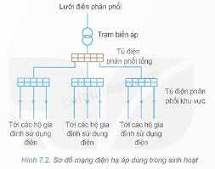
A. 0,4 kV B. 1kV C. 22kV D, 110kV
Câu 15: Một ấm siêu tốc có công suất tiêu thụ là 1850 W, hệ số cosᵩ=1 và điện áp 220V . Dòng điện chạy qua dây dẫn có giá trị là:
A. 8,4 A B. 8,5 A C. 8,6 A D. 8,7 A
Câu 16: Khi lắp đặt và sử dụng các thiết bị điện có vỏ bằng kim loại cần thực hiện các biện pháp an toàn như:
A. thực hiện nối đất với vỏ của thiết bị;thường xuyên kiểm tra nguy cơ rò rỉ điện.
B. thực hiện nối đất với vỏ của thiết bị; ngắt nguồn điện khi kiểm tra nguy cơ rò rỉ điện.
C. thực hiện nối đất với thân máy của thiết bị;thường xuyên kiểm tra nguy cơ quá tải.
D. thực hiện đối đất với thân máy của thiết bị ngắt nguồn điện khi kiểm tra nguy cơ quá tải
Câu 17: Hệ thống bật tắt đèn tự động theo ánh sáng tự nhiên là một trong những ứng dụng của lĩnh vực
A. kỹ thuật điện tử. B. kỹ thuật điện.
C. lắp ráp thiết bị điện tử. D. vận hành thiết bị điện tử
Câu 18: Một điện trở có giá trị 101±5% thì trên thân điện trở sẽ có các vòng màu tương ứng theo thứ tự là
A. xanh lục- xanh dương- đen -nhũ vàng B. xanh lục -xanh dương- nâu nhũ vàng
C. xanh dương- xanh lục- đen- nhũ bạc D. nâu -đen- nâu -nhũ vàng
Câu 19: Sóng vô tuyến tần số cao có “mang theo” các tín hiệu âm tần được gọi là
A. tần số B. sóng mang C. sóng âm D. sóng điện
Câu 20: Đơn vị đo nào sau đây không dùng trong đo tốc độ bit?
A. bit/s B. kbit/s C. Mbit/s D. m/s
Câu 21: Để cung cấp điện cho ổ cắm của nồi chiên không dầu dùng trong gia đình có công suất 2800 W (hệ số cosᵩ=1) và điện áp 220 V cần lựa chọn dây dẫn đồng mật độ dòng( J = 6A/mm2) có tiết diện phù hợp là
A. 1 mm2 B. 1,5 mm2 C. 2 mm2 D. 2,5 mm2
Câu 22: Khi Đặt một điện áp xoay chiều có tần số f= 50 Hz vào hai đầu tụ điện có điện dung C = 47 μF thì dung kháng của tụ điện có giá trị
A. 67,76 Ω B. 76,67 Ω C. 67,67 Ω D. 76,76 Ω
Câu 23: Trong một mạch khuếch đại đảo như hình vẽ tín hiệu Uvào là sóng hình sin có biên độ 4 V R2= 1 kΩ,R1= 100 Ω điện áp ở đầu ra có giá trị
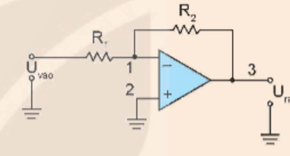
A. -20V B. 0,02V C. 800V D. 0,8V
Câu 24: Bảng chân lý bên mô tả liên hệ logic giữa các đầu vào-ra của cổng logic

X1 | X2 | F
0 | 0 | 0
0 | 1 | 0
1 | 0 | 0
1 | 1 | 1

A. AND B. OR C. NOT D. NAND
PHẦN II: Câu trắc nghiệm đúng sai. Thí sinh trả lời câu 1 đến 4. Trong mỗi ý a, b, c, d ở mỗi câu, thí sinh chọn đúng hoặc sai; Một ý đúng 0,1 điểm, 02 ý đúng 0,25 điểm, 03 ý đúng 0,5 điểm và đúng cả 04 ý 1,0 điểm.
Câu 1: Nhóm A được phân công lắp đặt mạch điện như hình bên, dưới đây là nhận xét, đánh giá của các bạn trong nhóm về mạch điện trước khi tiến hành lắp đặt.
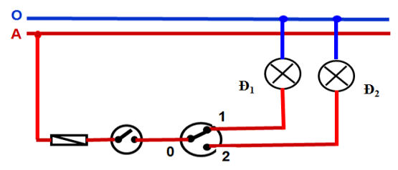

A. Mạch điện có một công tắc hai cực điều khiển hai bóng đèn.
B. Mạch điện trên gồm 1 aptomat, 1 công tắc hai cực,1 cầu chì, một công tắc ba cực, hai bóng đèn.
C. Bỏ công tắc hai cực thì khi cắm nguồn một trong hai bóng đèn sẽ sáng.
D. Khi cắm nguồn điện, hai đèn không sáng là do chưa bật công tắc ba cực.
Câu 2: Mạng điện sản xuất qui mô nhỏ rất đa dạng, phụ thuộc vào số lượng thiết bị điện, máy sản xuất,….và thường có công suất tiêu thụ chỉ từ vài chục tới vài trăm kilowatt. Mạng điện qui mô nhỏ có những đặc điểm nào?
A. Mạng điện sản xuất qui mô nhỏ lấy điện từ lưới phân phối.
B. Mạng điện sản xuất qui mô nhỏ lấy điện từ lưới truyền tải điện.
C. Mạng điện sản xuất qui mô nhỏ lấy điện trực tiếp từ các nhà máy điện.
D. Mạng điện sản xuất qui mô nhỏ cung cấp điện năng cho các phân xưởng sản xuất.
Câu 3: Kĩ thuật điện tử là một trong các ngành kĩ thuật mũi nhọn và hiện đại, là đòn bẩy thúc đẩy sự phát triển các ngành kĩ thuật khác, có vai trò quan trọng trong sản xuất và đời sống. Phát biểu nào sau đây là đúng về vị trí, vai trò của kĩ thuật điện tử trong sản xuất?
A. Kĩ thuật điện tử tạo ra các hệ thống điều khiển, tự động hóa sản xuất.
B. Kĩ thuật điện tử tạo ra các phần mềm ứng dụng phục vụ sản xuất.
C. Kĩ thuật điện tử tạo ra các hệ thống giám sát, điều hành sản xuất từ xa.
D. Kĩ thuật điện tử tạo ra các năng lượng phục vụ sản xuất.
Câu 4: Mỗi loại bo mạch lập trình vi điều khiển sẽ sử dụng một phần mềm lập trình riêng. Phần mền dùng để lập chương trình và nạp chương trình vào bo mạch vi điều khiển qua cổng truyền thông. Hãy nhận xét các phát biểu dưới dây về công cụ lập trình của một bo mạch lập trình vi điều khiển.
A. Công cụ lập trình được cài đặt trên máy tính.
B. Công cụ lập trình nhận các tín hiệu từ bo mạch truyền về.
C. Có thể sử dụng các phần mềm như Word, Excel để thay thế cho công cụ lập trình bo mạch.
D. Arduino IDE là một công cụ lập trình cho bo mạch.

ĐÁP ÁN ĐỀ THI TỐT NGHIỆP THPT

PHẦN I: Câu trắc nghiệm nhiều phương án lựa chọn. Thí sinh trả lời từ câu 1 đến câu 24. Mỗi câu hỏi thí sinh chỉ chọn một phương án. (Mỗi câu trả lời đúng thí sinh được 0,25 điểm).
Câu hỏi | Đáp án | Câu hỏi | Đáp án
1 | A | 13 | B
2 | C | 14 | A
3 | B | 15 | A
4 | A | 16 | A
5 | B | 17 | A
6 | B | 18 | D
7 | D | 19 | B
8 | D | 20 | D
9 | D | 21 | D
10 | B | 22 | A
11 | C | 23 | A
12 | A | 24 | A

PHẦN II: Câu trắc nghiệm đúng sai. Thí sinh trả lời từ câu 1 đến câu 4. Trong mỗi ý A, B, C, D ở mỗi câu, thí sinh chọn đúng hoặc sai.
Điểm tối đa của 01 câu hỏi là 1 điểm.
- Thí sinh chỉ lựa chọn chính xác 01 ý trong 1 câu hỏi được 0,1 điểm.
- Thí sinh chỉ lựa chọn chính xác 02 ý trong 1 câu hỏi được 0,25 điểm.
- Thí sinh chỉ lựa chọn chính xác 03 ý trong 1 câu hỏi được 0,50 điểm.
- Thí sinh chỉ lựa chọn chính xác 04 ý trong 1 câu hỏi được 1 điểm.
Câu hỏi | Lệnh hỏi | Đáp án (Đ-S) | Câu hỏi | Lệnh hỏi | Đáp án (Đ-S)
1 | A | S | 3 | A | Đ
 | B | S |  | B | S
 | C | Đ |  | C | Đ
 | D | S |  | D | S
2 | A | Đ | 4 | A | Đ
 | B | S |  | B | S
 | C | S |  | C | S
 | D | Đ |  | D | Đ

PHÁT TRIỂN TỪ ĐỀ MINH HỌA  ĐỀ 20 | ĐỀ ÔN THI TỐT NGHIỆP THPT 2025  MÔN: CÔNG NGHỆ CÔNG NGHIỆP  Thời gian: 50 phút

PHẦN I: Câu trắc nghiệm nhiều phương án lựa chọn. Thí sinh trả lời từ câu 1 đến câu 24. Mỗi câu hỏi thí sinh chỉ chọn một phương án. Mỗi câu đúng 0,25 điểm.
Câu 1: Công nghệ là:
A. là hệ thống tri thức về bản chất, quy luật tồn tại và phát triển của sự vật, hiện tượng tự nhiên, xã hội và tư duy
B. là ứng dụng các nguyên lí khoa học vào việc thiết kế, chế tạo, vận hành các máy móc, thiết bị, công trình, quy trình và hệ thống một cách hiệu quả và kinh tế nhất.
C. là các giải pháp để ứng dụng các phát minh khoa học vào mục đích thực tế, đặc biệt trong công nghiệp
D. là hệ thống tri thức về tự nhiên và xã hội nhằm giúp con người chinh phục thiên nhiên, xây dựng xã hội.
Câu 2: Đèn LED là sản phẩm thuộc lĩnh vực công nghệ nào sau đây?
A. công nghệ sản xuất điện năng B. công nghệ điện- quang
C. công nghệ cơ khí D. công nghệ điện- cơ
Câu 3: Đặc trưng cho cuộc cách mạng công nghiệp lần thứ nhất là:
A. Năng lượng điện và sản xuất hàng loạt
B. Công nghệ thông tin và tự động hóa
C. Động cơ hơi nước và cơ giới hóa
D. Công nghệ số và trí tuệ nhân tạo
Câu 4: Trên bản vẽ kỹ thuật có ghi tỷ lệ 6:1 thì đó là tỷ lệ nào sau đây?
A. tỉ lệ phóng to B. tỉ lệ thu nhỏ
C. tỉ lệ nguyên hình D.tỉ lệ giảm 6 lần
Câu 5: Vật liệu cơ khí là
A. các vật liệu là kim loại. B. các vật liệu là kim loại và hợp kim.
C. các vật liệu được sử dụng trong sản xuất cơ khí. D. các vật liệu được tạo ra từ quặng.
Câu 6: Hàn là phương pháp nối các chi tiết kim loại với nhau bằng cách:
A. Nung nóng chi tiết đến trạng thái chảy
B. Nung nóng chỗ nối đến trạng thái nóng chảy
C. Làm nóng để chỗ nối biến dạng dẻo
D. Làm nóng để chi tiết biến dạng dẻo
Câu 7: Bước đầu tiên trong quá trình sản xuất cơ khí là gì?
A. Sản xuất phôi
B. Gia công tạo hình sản phẩm
C. Lắp ráp sản phẩm
D. Đóng gói sản phẩm
Câu 8: Cuối kì nén, ở động cơ Xăng diễn ra quá trình
A. bugi bật tia lửa điện châm cháy hòa khí.
B. phun nhiên liệu tơi vào buồng cháy
C. đóng cửa quét
D. đóng cửa thải
Câu 9: Trong lĩnh vực kĩ thuật điện thiết kế điện là
A. những thao tác đóng cắt điều chỉnh đúng quy trình các thiết bị điện và hệ thống điện
B. kết nối các thiết bị rời rạc thành một sản phẩm điện hoàn chỉnh
C. công việc kiểm tra các thông số kỹ thuật,hiệu chỉnh khi có sai số định kỳ
D. nghiên cứu, ứng dụng các kiến thức kỹ thuật để tính toán, thiết kế các thiết bị điện
Câu 10: Hệ thống điện quốc gia có thành phần nào sau đây
A. Nguồn điện, các lưới điện, các thiết bị điện
B. Các lưới điện, các thiết bị điện, tải điện
C. Các hộ tiêu thụ điện, các lưới điện, các thiết bị điện
D. Nguồn điện, các lưới điện, tải điện
Câu 11: Điện áp cấp cho mạng điện sản xuất quy mô nhỏ thông thường là điện áp
A. Hạ áp B. Trung áp C. Cao áp D. Siêu cao áp
Câu 12: Trong hệ thống điện gia đình, thiết bị nào thường được sử dụng để đóng, cắt mạch điện cho đèn điện
A. Ổ cắm điện. B. Aptomat. C. Cầu dao. D. Công tắc điện
Câu 13: Quan sát hình sau và cho biết thiết bị nào tiết kiệm điện nhất?
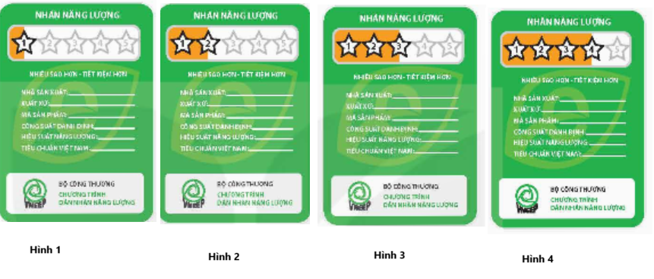
A. Hình 1. B. Hình 2. C. Hình 3. D. Hình 4
Câu 14: Máy móc, hệ thống nào dưới đây không sử dụng kĩ thuật điện tử.
A. Máy CNC. B. Hệ thống giám sát sản xuất từ xa.
C. Máy in 3D. D. Hệ thống phần mềm quản lí thông tin.
Câu 15: Điện trở trong hình trên có giá trị bằng
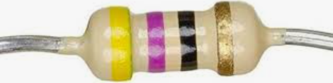
A. 47Ω ± 5% B. 47kΩ ± 5% C. 47Ω ± 2% D. 47kΩ ± 2%
Câu 16: Tụ điện trong hình trên có giá trị bằng
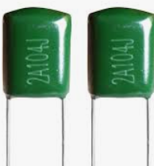
A. 0,1 µF ± 5% B. 1 µF ± 5% C. 10 µF ± 5% D. 100 µF ± 5%

Câu 17: Tín hiệu có thể bức xạ thành sóng điện từ và lan truyền trong không gian là tín hiệu
A. cao tần B. tương tự C. so sánh D. tuần hoàn
Câu 18: Tại một thời điểm, trạng thái các đầu vào x1 x2 và đầu ra y như hình vẽ dưới đây. Cổng logic phù hợp là
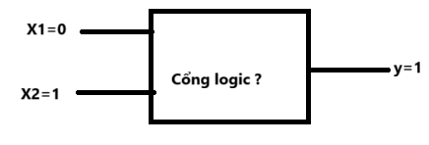
A. NOT B. NOR C. OR D. AND
Câu 19: Trong vi điều khiển, khi CPU cần trao đổi dữ liệu hoặc điều khiển các thiết bị bên ngoài, quá trình này được thực hiện thông qua
A. bộ xử lý trung tâm. B. bộ nhớ
C. bus hệ thống D. khối vào ra(I/O)
Câu 20: Ardruino IDE hỗ trợ ngôn ngữ lập trình
A. Java B. Android C. C,C++ D. Eclipse
Câu 21: Để tiết kiệm điện khi sử dụng điều hòa cần
A. đặt nhiệt độ điều hòa phù hợp với nhiệt độ ngoài trời và sử dụng kết hợp với quạt điện để phân bố đồng đều hơi lạnh
B. tắt điều hòa ngay khi nhiệt độ phòng đã đủ độ lạnh và bật lại máy khí thế nhiệt độ trong phòng nóng lại
C. điều chỉnh nhiệt độ điều hòa ở mức thấp nhất để làm lạnh nhanh chóng và bật tắt nhiều lần trong ngày
D. điều chỉnh hướng gió điều hòa cho phù hợp với không gian và tắt điều hòa khi nhiệt độ phòng đã đủ độ lạnh
Câu 22: Khi Đặt một điện áp xoay chiều có tần số f= 50 Hz vào hai đầu cuộn cảm thuần có độ tự cảm 159 mH.Cảm kháng của cuộn cảm có giá trị là
A. 50 Ω B. 67 Ω C. 67 kΩ D. 50 kΩ
Câu 23: Trong một mạch khuếch đại không đảo như hình vẽ tín hiệu Uvào là sóng hình sin có biên độ 4 V R2= 500 Ω,R1= 200 Ω điện áp ở đầu ra có giá trị

A. 14 V B. 5,6 V C. 1,6 V D. 10 V
Câu 24: Bảng chân lý bên mô tả liên hệ logic giữa các đầu vào-ra của cổng logic

X1 | X2 | Q
0 | 0 | 1
0 | 1 | 0
1 | 0 | 0
1 | 1 | 0

A. AND B. NOR C. NOT D. NAND
PHẦN II: Câu trắc nghiệm đúng sai. Thí sinh trả lời câu 1 đến 4. Trong mỗi ý a, b, c, d ở mỗi câu, thí sinh chọn đúng hoặc sai; Một ý đúng 0,1 điểm, 02 ý đúng 0,25 điểm, 03 ý đúng 0,5 điểm và đúng cả 04 ý 1,0 điểm.
Câu 1: Mạng điện sản xuất quy mô nhỏ là mạng điện cung cấp điện cho một cơ sở sản xuất, lấy điện từ lưới điện phân phối để cung cấp cho tải điện(tải tiêu thụ). Mạng điện quy mô nhỏ có đặc điểm:
A. Điện áp cấp cho mạng sản xuất quy mô nhỏ thường là điện áp hạ áp 380V/220V
B. Mạng điện sản xuất quy mô nhỏ cung cấp điện năng cho các thiết bị trong phân xưởng sản xuất.
C. Tải điện của mạng điện sản xuất quy mô nhỏ thường phân bố rải rác.
D. Điện áp cấp cho mạng điện sản xuất quy mô nhỏ thường là điện áp hạ áp 35/22 V
Câu 2: Khi xây dựng những công trình tiết kiệm năng lượng có thể mang lại hiệu quả tiết kiệm lên tới 20% chi phí năng lượng điện, Những biện pháp nào được áp dụng trong xây dựng để tiết kiệm năng lượng?
A. Sử dụng vật liệu xây dựng có đặc điểm cách nhiệt kém, thân thiện môi trường.
B. Khai thác các điều kiện tự nhiên như tạo hệ thống thông gió và ánh sáng tự nhiên.
C. Hướng các cửa có ánh nắng trực tiếp chiếu vào phòng, thân thiện với môi trường.
D. Sử dụng hệ thống điện mặt trời áp mái để cấp điện cho các thiết bị và đồ dùng điện.
Câu 3: Khuếch đại thuật toán được kết nối với các linh kiện điện tử khác để tạo nên nhiều mạch ứng dụng khác nhau, trong đó có mạch cộng để thực hiện việc cộng điện áp của 2 tín hiệu đầu vào. Dưới đây là các phát biểu về mạch cộng sử dụng khuếch đại thuật toán.
A. Có 2 loại mạch cộng gồm mạch cộng không đảo và mạch cộng đảo.
B. Với mạch cộng đảo, đầu vào đảo được nối với đất.
C. Với mạch cộng không đảo, các tín hiệu được đưa vào đầu vào không đảo.
D. Mạch cộng thực hiện phép cộng các điện trở nối với đầu vào.
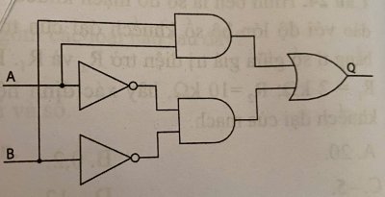
Câu 4: Cho mạch tổ hợp như hình dưới. Hãy xác định các giá trị đầu vào của A và B để đầu ra Q = 1.
A. A = 0, B = 0. B. A = 0, B = 0.
C. A = 0, B = 0. D. A = 0, B = 0.

ĐÁP ÁN ĐỀ THI TỐT NGHIỆP THPT

PHẦN I: Câu trắc nghiệm nhiều phương án lựa chọn. Thí sinh trả lời từ câu 1 đến câu 24. Mỗi câu hỏi thí sinh chỉ chọn một phương án. (Mỗi câu trả lời đúng thí sinh được 0,25 điểm).
Câu hỏi | Đáp án | Câu hỏi | Đáp án
1 | C | 13 | D
2 | B | 14 | C
3 | C | 15 | A
4 | A | 16 | A
5 | C | 17 | A
6 | B | 18 | C
7 | A | 19 | D
8 | A | 20 | C
9 | D | 21 | A
10 | D | 22 | A
11 | A | 23 | A
12 | D | 24 | B

PHẦN II: Câu trắc nghiệm đúng sai. Thí sinh trả lời từ câu 1 đến câu 4. Trong mỗi ý A, B, C, D ở mỗi câu, thí sinh chọn đúng hoặc sai.
Điểm tối đa của 01 câu hỏi là 1 điểm.
- Thí sinh chỉ lựa chọn chính xác 01 ý trong 1 câu hỏi được 0,1 điểm.
- Thí sinh chỉ lựa chọn chính xác 02 ý trong 1 câu hỏi được 0,25 điểm.
- Thí sinh chỉ lựa chọn chính xác 03 ý trong 1 câu hỏi được 0,50 điểm.
- Thí sinh chỉ lựa chọn chính xác 04 ý trong 1 câu hỏi được 1 điểm.
Câu hỏi | Lệnh hỏi | Đáp án (Đ-S) | Câu hỏi | Lệnh hỏi | Đáp án (Đ-S)
1 | A | Đ | 3 | A | Đ
 | B | S |  | B | S
 | C | Đ |  | C | Đ
 | D | S |  | D | S
2 | A | S | 4 | A | Đ
 | B | Đ |  | B | Đ
 | C | S |  | C | S
 | D | S |  | D | S

PHÁT TRIỂN TỪ ĐỀ MINH HỌA  ĐỀ 21 | ĐỀ ÔN THI TỐT NGHIỆP THPT 2025  MÔN: CÔNG NGHỆ CÔNG NGHIỆP  Thời gian: 50 phút
PHẦN I. Thí sinh trả lời từ câu 1 đến câu 24. Mỗi câu hỏi thí sinh chỉ chọn một phương án.
Câu 1. Công nghệ nào tạo ra sản phẩm bằng cách đắp chồng tuần tự các lớp vật liệu lên nhau?
A. Công nghệ in 3D. B. Công nghệ CAD/CAM–CNC.
C. Công nghệ đúc. D. Công nghệ gia công áp lực.
Câu 2. Với động cơ đốt trong 4 kì, quá trình biến đổi nhiệt năng thành công cơ học diễn ra ở
A. kì nạp. B. kì nén. C. kì cháy – giãn nở. D. kì thải.
Câu 3. Ở nước ta, lưới điện của hệ thống điện quốc gia có nhiều cấp điện áp khác nhau. Trong đó, cấp điện áp từ trên 1 kV đến 35 kV thuộc về lưới điện
A. hạ áp. B. trung áp. C. cao áp. D. siêu cao áp.
Câu 4. Phương pháp sản xuất điện năng nào sau đây tạo ra nhiều khí thải gây hiệu ứng nhà kính?
A. Nhiệt điện. B. Thủy điện. C. Điện gió. D. Điện mặt trời.
Câu 5. Thiết bị nào dùng để đo lượng điện năng tiêu thụ của hệ thống điện trong gia đình?
A. Vôn kế. B. Ampe kề C.Công tơ điện. D. Aptomat.
Câu 6. Trên vỏ cầu dao điện có ghi các thông số kĩ thuật 30 A – 250 V. Ý nghĩa của các thông số này là:
A. dòng điện định mức là 30 A và điện áp định mức là 250 V.
B. dòng điện ngắn mạch là 30 A và điện áp định mức là 250 V.
C. dòng điện quá tải là 30 A và điện áp tối đa là 250 V.
D. dòng điện định mức 30 A và điện áp tối thiểu là 250 V.
Câu 7. Những quy định, quy tắc và kĩ năng cần thiết trong thiết kế, sử dụng và bảo dưỡng sửa chữa điện được đặt ra nhằm bảo đảm an toàn cho con người, thiết bị và hệ thống điện thuộc về vấn đề
A. tiết kiệm điện. B. an toàn điện.
C. sử dụng điện. D. sản xuất điện.
Câu 8. Việc nghiên cứu, ứng dụng tri thức về kĩ thuật điện tử để thiết kế, thử nghiệm mạch điện tử là những hoạt động chủ yếu thuộc về lĩnh vực
A. thiết kế thiết bị điện tử. B. lắp đặt thiết bị điện tử.
C. vận hành thiết bị điện tử. D. sản xuất thiết bị điện tử.
Câu 9. Những kí hiệu ở hình dưới thể hiện các linh kiện điện tử:
A. Cuộn cảm, tụ điện, transistor. B. Cuộn cảm, diode, transistor.
C. Điện trở, tụ điện, transistor. D. Điện trở, diode, transistor.
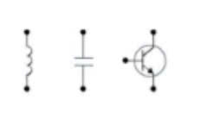

Trang 1/5
Câu 10. Dưới đây là hình biểu diễn ba tín hiệu điện.
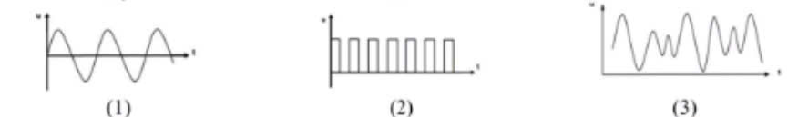

Hãy cho biết đâu là tín hiệu tương tự?
A. (1) và (2). B. (2) và (3). C. (1) và (3). D. (1), (2) và (3).
Câu 11. Dưới đây là sơ đồ khối của hệ thống cơ khí động lực.
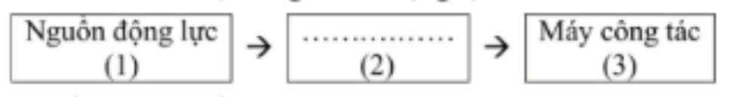

Thành phần (2) còn khuyết trong sơ đồ là
A. hệ thống điều khiển. B. hệ thống truyền động.
C. hệ thống bôi trơn. D. hệ thống làm mát.
Câu 12. Cấu trúc vi điều khiển thường bao gồm các khối chức năng cơ bản và được kết nối với nhau như sơ đồ dưới đây. Các thành phần (1), (2) và (3) trong sơ đồ lần lượt là
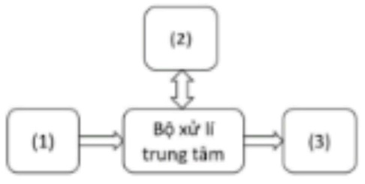
A. bộ nhớ, đầu vào và đầu ra.
B. đầu ra, bộ nhớ và đầu vào.
C. đầu vào, bộ nhớ và đầu ra.
D. đầu vào, đầu ra và bộ nhớ.

Câu 13. Ba trong số các hoạt động của quy trình thiết kế kĩ thuật gồm: (a) Lập hồ sơ kĩ thuật, (b) Chế tạo sản phẩm mẫu (nguyên mẫu), (c) Xác định yêu cầu. Thứ tự đúng của các hoạt động trên trong quá trình thiết kế kĩ thuật là
A.(a), (b), (c). B. (b), (c), (a). C. (c), (a), (b). D. (c), (b), (a).
Câu 14. Tính chất nào sau đây thuộc về tính công nghệ của vật liệu kim loại?
A. Tính dẫn điện. B. Tính dẫn nhiệt.
C. Tính chống ăn mòn. D. Tính cắt gọt.
Câu 15. Trong lĩnh vực cơ khí chế tạo, để tạo ra sản phẩm như hình dưới, từ một phôi hình trụ, sử dụng phương pháp gia công nào là phù hợp nhất?
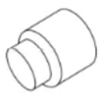
A. Phay. B. Hàn.
C. Khoan. D. Tiện.

Câu 16. Cổng logic nào có thể được thiết lập bằng cách mắc nối tiếp 2 cổng logic như hình dưới?
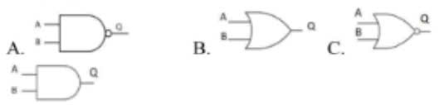
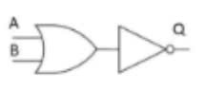

D

Trang 2/5
Câu 17. Việc sử dụng aptomat để đóng cắt và bảo vệ mạch điện là một trong những biện pháp an toàn điện. Tính toán lựa chọn aptomat thuộc khâu
A. thiết kế mạch điện. B. sử dụng điện. C. bảo dưỡng điện. D. sửa chữa điện.
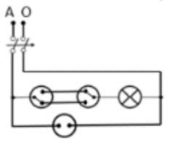
Câu 18. Hình dưới là sơ đồ nguyên lí của một mạch điện trong gia đình, gồm có một aptomat, một ổ cắm và
A. một bóng đèn được điều khiển bởi hai công tắc 2 cực.
B. một động cơ điện được điều khiển bởi hai công tắc 2 cực.
C. một bóng đèn được điều khiển bởi hai công tắc 3 cực.
D. một động cơ điện được điều khiển bởi hai công tắc 3 cực.

Câu 19. Trên thân của một điện trở có các vòng màu theo thứ tự: xanh lục, xanh lam, cam, nhũ vàng. Giá trị của điện trở đó là
A. 5,6 kΩ ± 10%. B. 56 kΩ ± 5%. C. 6,8 kΩ ± 5%. D. 68 kΩ ± 10%.
Câu 20. Cho mạch khuếch đại thuật toán như hình dưới. Tín hiệu lối vào là điện áp hình sin có biên độ 1,2 mV. Biên độ điện áp của tín hiệu ra là
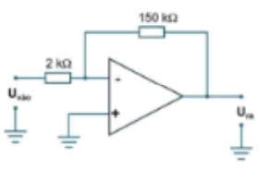
A. 91,2 V.
B. 91,2 mV.
C. 90 V.
D. 90 mV.

Câu 21. Hình dưới là hình chiếu trục đo vuông góc đều của một vật thể đơn giản. Theo hướng chiếu từ trước, hình chiếu vuông góc của vật thể là
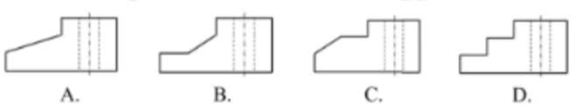
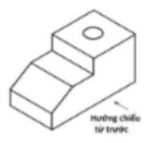

Câu 22. Một vật thể đơn giản có hình chiếu đứng và hình chiếu bằng như hình dưới. Hãy cho biết đâu là hình chiếu trục đo vuông góc đều của vật thể đó?
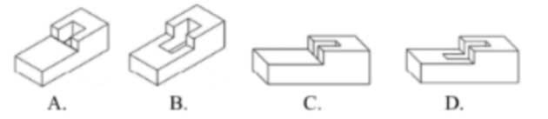
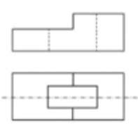

Câu 23. Để cấp điện và bảo vệ cho bình nước nóng dung tích 20 lít có thông số kĩ thuật 2000 W – 220 V, với hệ số an toàn là 1,2 thì lựa chọn aptomat có dòng điện định mức phù hợp nhất là
A. 6 A. B. 10 A. C. 16 A. D. 20 A.
Trang 3/5
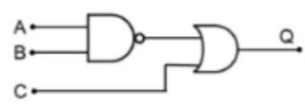
Câu 24. Cho mạch logic tổ hợp như hình dưới. Trạng thái lối ra Q bằng 0 khi trạng thái của các lối vào A, B, C là

A. A = 0; B = 0; C = 1. B. A = 0; B = 1; C = 0.
C. A = 1; B = 1; C = 0. D. A = 1; B = 0; C = 1.

PHẦN II. Thí sinh trả lời từ câu 1 đến câu 4. Trong mỗi ý a), b), c), d) ở mỗi câu, thí sinh chọn đúng hoặc sai.
Câu 1. Cho mạch điện 3 pha đối xứng có sơ đồ như hình dưới. Nguồn điện 3 pha có điện áp dây Ud = 380 V. Tải 1 là một lò điện trở 3 pha, điện trở mỗi pha là R. Tải 2 là một động cơ không đồng bộ 3 pha, tổng trở mỗi pha là Z.
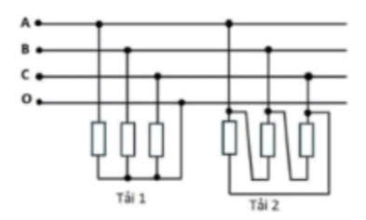

a) Tải 1 được nối hình sao (Y) có dây trung tính, tải 2 được nối hình tam giác (A).
b) Điện áp pha của tải 1 và tải 2 được lần lượt tính theo biểu thức U_{p1}=√3Ud và U_{p2} = Ud/√3
c) Nếu giá trị điện trở R của tải 1 là 50Ω thì cường độ dòng điện trên mỗi dây pha của tải 1 là 4,4 A.
d) Để lắp thêm 3 bóng đèn loại 60 W – 220 V vào mạch điện trên thì thực hiện nối 3 bóng đèn này theo cách nối của tải 2.
Câu 2. Hình dưới là sơ đồ một mạch điện của hệ thống điện trong gia đình. Trong đó, bóng đèn có thông số 30 W – 220 V, máy bơm có thông số 600 W – 220 V và hệ số công suất cosp =0,8.
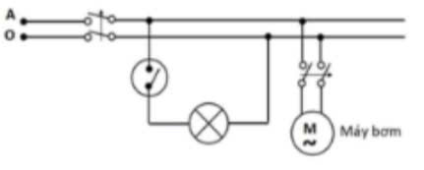

a) Đây là sơ đồ lắp đặt của mạch điện.
b) Mạch điện sử dụng một aptomat bảo vệ cho mạch điện chung, một aptomat bảo vệ cho mạch điện máy bơm và một công tắc điều khiển bóng đèn.
c) Với 2 loại aptomat có thông số dòng điện định mức lần lượt là 6A, 10A, nếu chọn hệ số an toàn là 2,5 thì aptomat phù hợp nhất để đóng cắt và bảo vệ cho mạch điện máy bơm là 10 A.
d) Với 2 loại dây dẫn bằng đồng (mật độ dòng điện J= 6 A/mm²) có tiết diện lần lượt là 0,5 mm², 0,75 mm², thì dây dẫn phù hợp nhất để cấp nguồn cho mạch điện máy bơm là 0,75 mm².

Câu 3. Hình dưới thể hiện ý tưởng thiết kế hệ thống tự động điều khiển nhiệt độ của một lò ấp trứng quy mô hộ gia đình, sử dụng mạch so sánh của khuếch đại thuật toán. Mạch điện sử dụng Relay để đóng
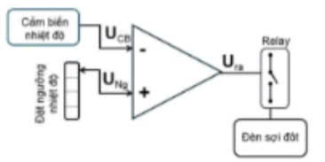
cắt nguồn cho đèn sợi đốt (bộ phận cấp nhiệt). Khi điện áp đầu ra Ura của khuếch đại thuật toán ở mức cao thì Relay đóng. Điện áp đầu ra UcB của cảm biến nhiệt độ tỉ lệ thuận với nhiệt độ đo được. Phần đặt ngưỡng nhiệt độ sử dụng biến trở.

a) Cảm biến nhiệt độ được sử dụng để đo nhiệt độ môi trường trong lò ấp.
b) Mạch điện so sánh của khuếch đại thuật toán là mạch so sánh không đảo.
c) Khi nhiệt độ trong lò ấp trứng cao hơn nhiệt độ ngưỡng đã đặt, điện áp Ura sẽ ở mức cao.
d) Để duy trì nhiệt độ của lò ấp trứng ở mức cao hơn, cần đặt ngưỡng nhiệt độ sao cho Ung tăng lên.
Câu 4. Hình dưới thể hiện ý tưởng thiết kế hệ thống cảnh báo tự động khi có người lạ đột nhập, sử dụng cảm biến và cổng logic cơ bản. Khi trời sáng và cửa đóng thì lối ra của hai cảm biến ở mức 0. Hệ thống chỉ hoạt động vào ban đêm và sẽ báo động khi cửa mở. Mạch điện sử dụng Relay để đóng cắt nguồn cho chuông điện. Khi lối ra Q của cổng logic ở mức 1 thì Relay đồng
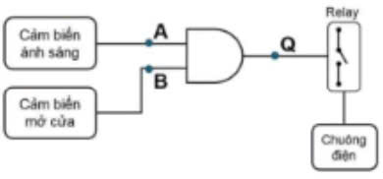

a) Mạch điện sử dụng cổng logic AND.
b) Lối ra Q của cổng logic chỉ bằng 1 khi lối vào A, B từ hai cảm biến ở mức 1.
c) Khi trời sáng, trạng thái của lối ra Q thay đổi khi cửa đóng hoặc mở.
d) Có thể sử dụng một cổng NAND và một cổng NOT để thay thế cổng logic trong mạch điện trên.
----------------------------------------------------HẾT---------------------------------------------
- Thi sinh không được sử dụng tài liệu.
- Giám thị không giải thích gì thêm.

ĐÁP ÁN ĐỀ THI TỐT NGHIỆP THPT

PHẦN I. Câu trắc nghiệm nhiều phương án lựa chọn. Thí sinh trả lời từ câu 1 đến câu 24
(Mỗi câu trả lời đúng thí sinh được 0.25 điểm)
Câu | 1 | 2 | 3 | 4 | 5 | 6 | 7 | 8 | 9 | 10 | 11 | 12
Chọn | A | C | B | A | C | A | B | A | A | C | B | C
Câu | 13 | 14 | 15 | 16 | 17 | 18 | 19 | 20 | 21 | 22 | 23 | 24
Chọn | D | D | D | C | A | C | B | D | C | B | C | C

PHẦN II. Câu trắc nghiệm đúng sai. Thí sinh trả lời từ câu 1 đến câu 4 Trong mỗi ý a), b), c), d) ở mỗi câu, thí sinh chọn đúng hoặc sai.
- Thí sinh chỉ lựa chọn chính xác 01 ý trong 01 câu hỏi được 0,1 điểm;
- Thí sinh chỉ lựa chọn chính xác 02 ý trong 01 câu hỏi được 0,25 điểm;
- Thí sinh chỉ lựa chọn chính xác 03 ý trong 01 câu hỏi được 0,5 điểm;
- Thí sinh lựa chọn chính xác cả 04 ý trong 01 câu hỏi được 1 điểm.
Câu | 1 | 2 | 3 | 4
Đáp án a | Đúng | Sai | Đúng | Đúng
Đáp án b | Sai | Đúng | Sai | Đúng
Đáp án c | Đúng | Đúng | Sai | Sai
Đáp án d | Sai | Đúng | Đúng | Đúng

